Федеральное государственное образовательное бюджетное

учреждение высшего образования

**«Финансовый университет при Правительстве Российской Федерации»**

**(Финансовый университет)**

Колледж информатики и программирования

Специальность 09.02.03 «Программирование в компьютерных системах»

**ОТЧЕТ**

**ПО УЧЕБНОЙ ПРАКТИКЕ**

Профессиональный модуль ПМ.02 Технология разработки и защита баз данных

*(наименование профессионального модуля)*

Выполнил:

студент группы № 3ПКС-120

А.И.Осколкова

*(И.О. Фамилия)*

Проверил:

руководитель практики от колледжа:

И.В. Сибирев

Е. Л. Альшакова

М.В. Морозова

*(И.О. Фамилия)*

**Москва**

**2023**

**СОДЕРЖАНИЕ**

**Практические работы по сетям** 4

**Практические работы по 1С** 77

**Практические работы по БД** 137

Федеральное государственное образовательное бюджетное

учреждение высшего образования

**«Финансовый университет при Правительстве Российской Федерации»**

**(Финансовый университет)**

Колледж информатики и программирования

Специальность 09.02.03 «Программирование в компьютерных системах»

**ОТЧЕТ №1**

**ПО УЧЕБНОЙ ПРАКТИКЕ**

Профессиональный модуль ПМ.02 Технология разработки и защита баз данных

*(наименование профессионального модуля)*

Выполнил:

студент группы № 3ПКС-120

А.И.Осколкова

*(И.О. Фамилия)*

Проверил:

руководитель практики от колледжа:

И. В. Сибирев

*(И.О. Фамилия)*

**Москва**

**2023**

**Практические работы по сетям  
Цель работы:** научиться с помощью командной строки исследовать сетевые подключения компьютера.

**Ход работы:**

1. Получение настроек логических сетевых адаптеров персонального компьютера. При помощи команды «ipconfig» выясняем настройки активного логического сетевого адаптера.

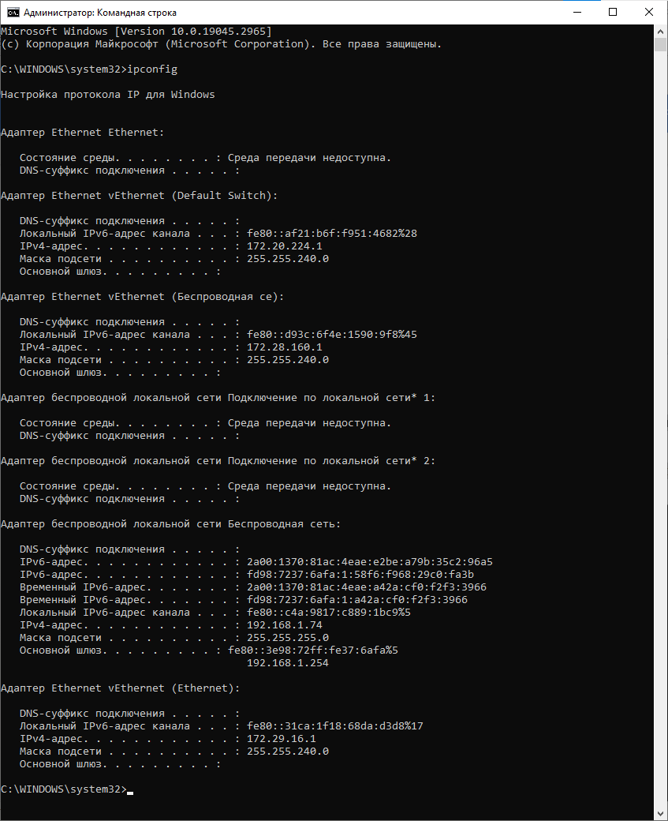

Рисунок 1. Результат выполнения команды «ipconfig»

2. С помощью команды «ping» проверяем доступ к сетевому шлюзу.

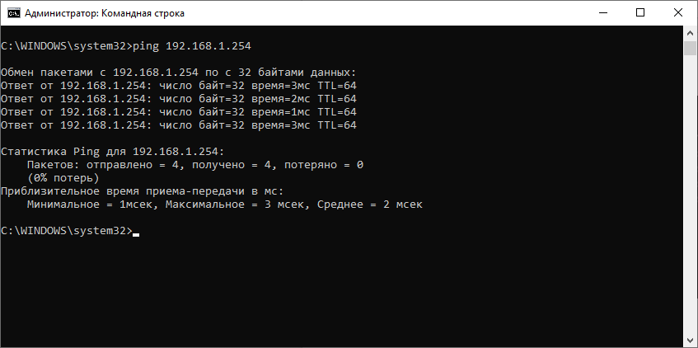

Рисунок 2. Результат проверки сетевого шлюза

3. С помощью команды «ping» проверяем доступ к интернету, для этого после команды «ping» необходимо написать любой адрес, например, www.google.com

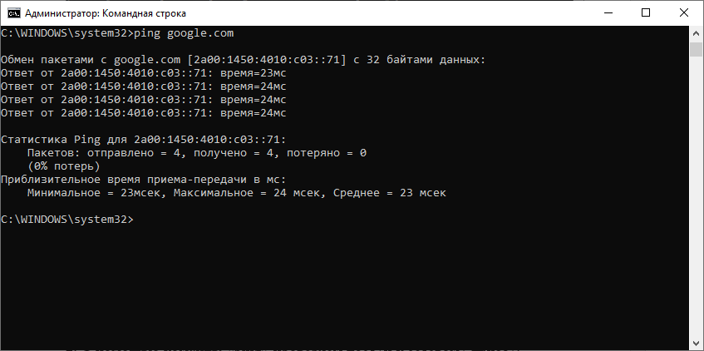

Рисунок 3. Результат проверки доступа к сайту

4. С помощью команды «tracert» определим путь IP-пакета для двух различных сайтов, например, google.com и github.com

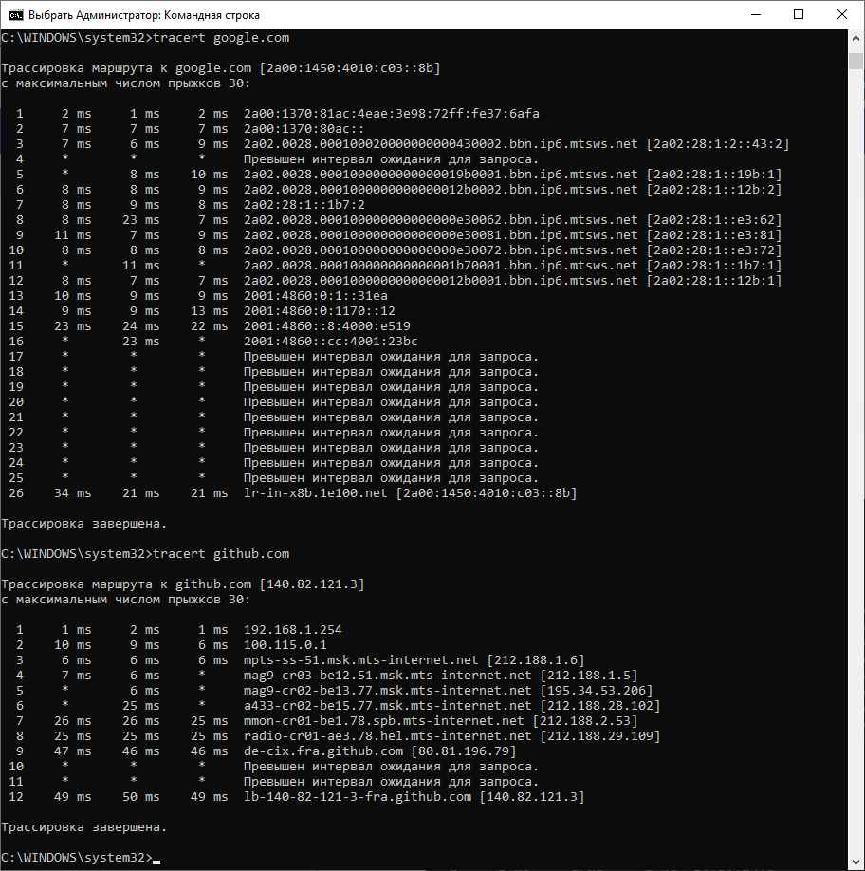

Рисунок 4. Результат трассировки к сайтам google.com и github.com

Из данной команды можем сделать следующие выводы:

- наибольшее время ожидания – google.com, наименьшее – github.com;

- наибольшее количество узлов – google.com, наименьшее – github.com.

5. С помощью команды «netstat» выведем перечень сетевых соединений и прослушиваемых портов локального узла.

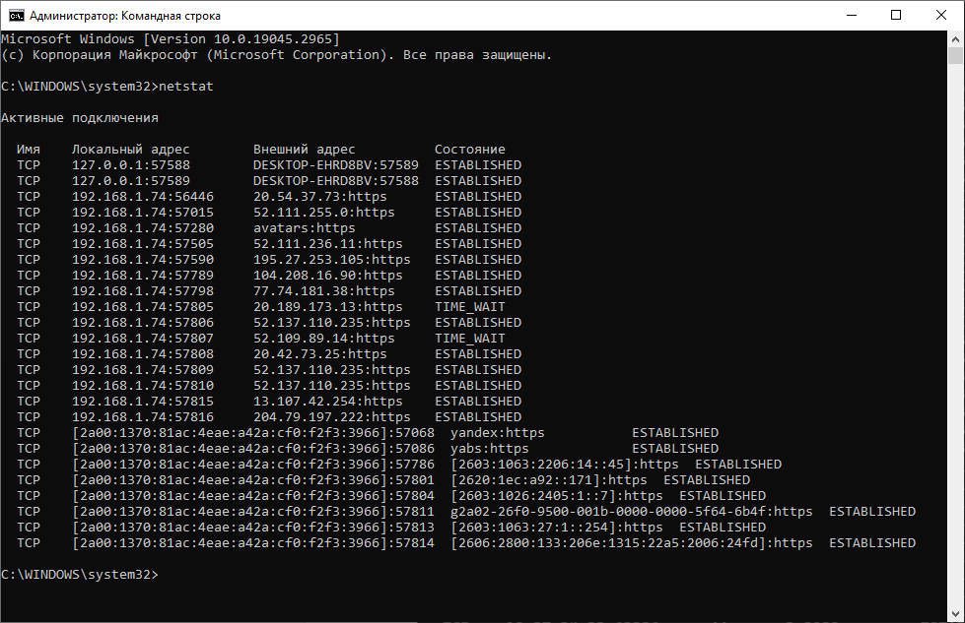

Рисунок 5. Результат выполнения команды «netstat»

6. С помощью команды «route print» получим список интерфейсов и таблицы маршрутизации системы.

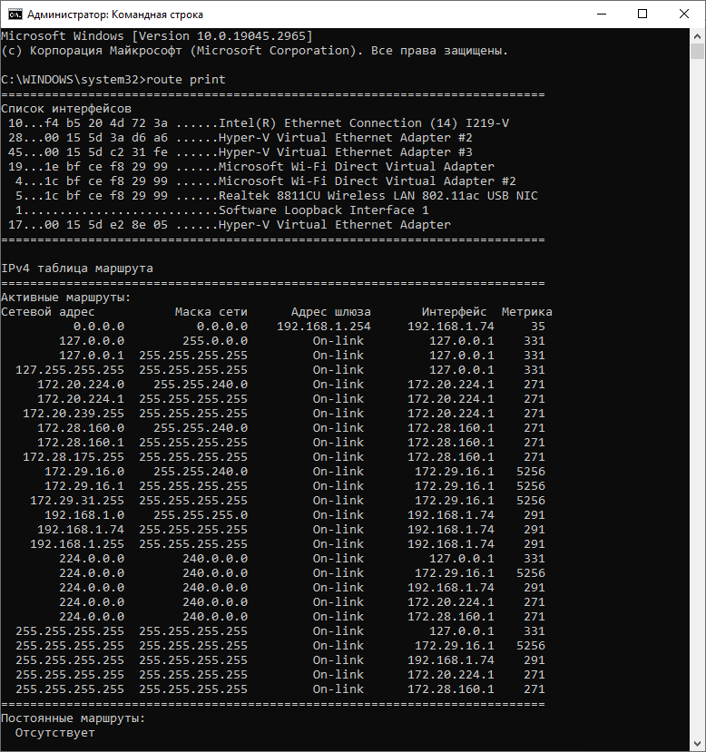

Рисунок 6. Список интерфейсов и таблица маршрутизации IPv4

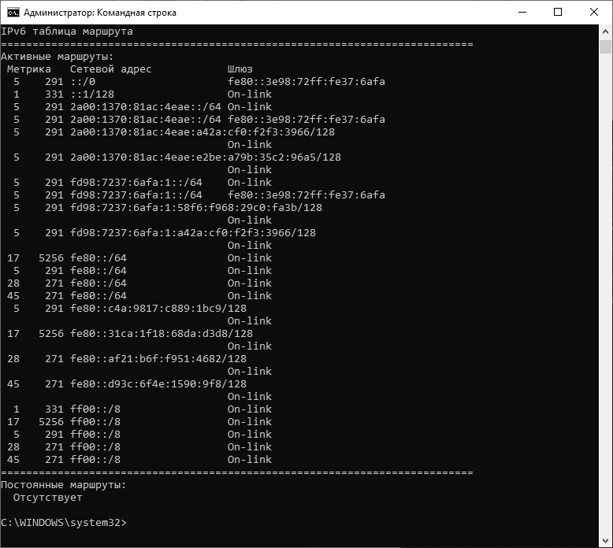

Рисунок 7. Таблица маршрутизации IPv6

7. С помощью команды «arp» выведем вводимые данные в кэше протокола определения адреса ARP (Address Resolution Protocol).

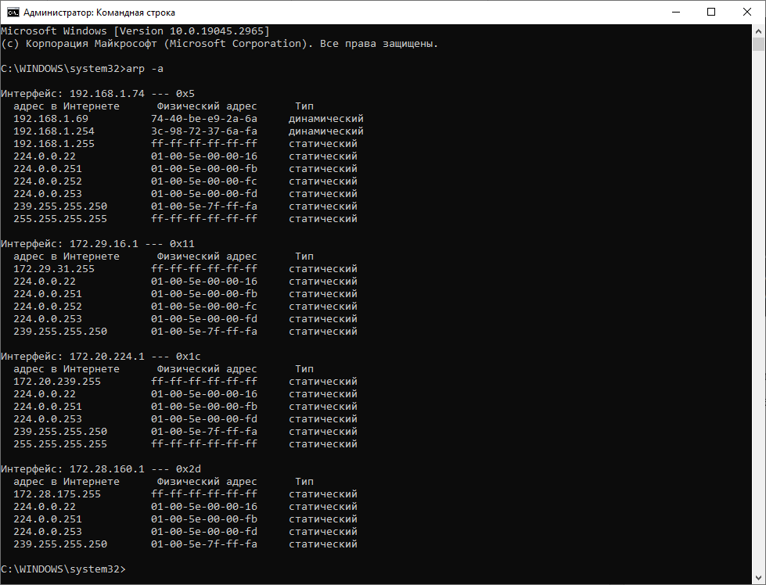

Рисунок 8. Результат команды «arp -a»

**Вывод:** я научилась выяснять настройки логического сетевого адаптера, проверять доступ к сетевому шлюзу и необходимому сайту, определять путь IP-пакета к необходимому сайту, выводить перечень сетевых соединений и прослушиваемых портов локального узла, получать список интерфейсов и таблицы маршрутизации системы, а также выводить вводимые данные в кэше протокола определения адреса ARP (Address Resolution Protocol).

Федеральное государственное образовательное бюджетное

учреждение высшего образования

**«Финансовый университет при Правительстве Российской Федерации»**

**(Финансовый университет)**

Колледж информатики и программирования

Специальность 09.02.03 «Программирование в компьютерных системах»

**ОТЧЕТ №2**

**ПО УЧЕБНОЙ ПРАКТИКЕ**

Профессиональный модуль ПМ.02 Технология разработки и защита баз данных

*(наименование профессионального модуля)*

Выполнил:

студент группы № 3ПКС-120

А.И.Осколкова

*(И.О. Фамилия)*

Проверил:

руководитель практики от колледжа:

И. В. Сибирев

*(И.О. Фамилия)*

**Москва**

**2023**

**Цель работы:** изучить интерфейс программы Cisco Packet Tracer, научиться назначать статические и динамические IP-адреса в новом интерфейсе, изучить работу DHCP-сервера.

**Ход работы: (13 вариант)**

Задание 1

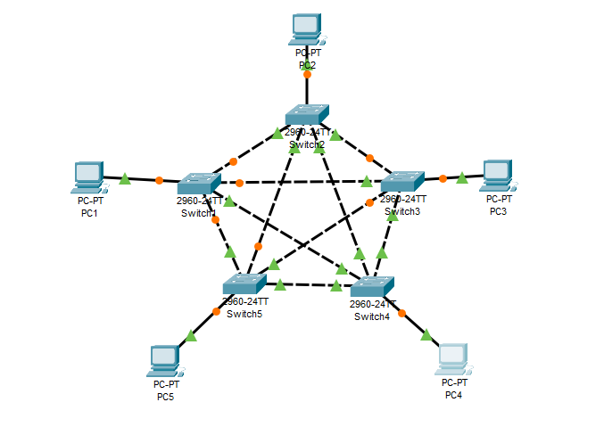

Рисунок 1. Схема сети

|  |  |  |
| --- | --- | --- |
| **Устройство** | **IP-адрес** | **Маска сети** |
| PC1 | 192.168.13.1 | 255.255.255.0 |
| PC2 | 192.168.13.2 | 255.255.255.0 |
| PC3 | 192.168.13.3 | 255.255.255.0 |
| PC4 | 192.168.13.4 | 255.255.255.0 |
| PC5 | 192.168.13.5 | 255.255.255.0 |

Таблица 1. Таблица IP-адресов сети

По заданной схеме и таблице IP-адресов настроим каждое устройство.

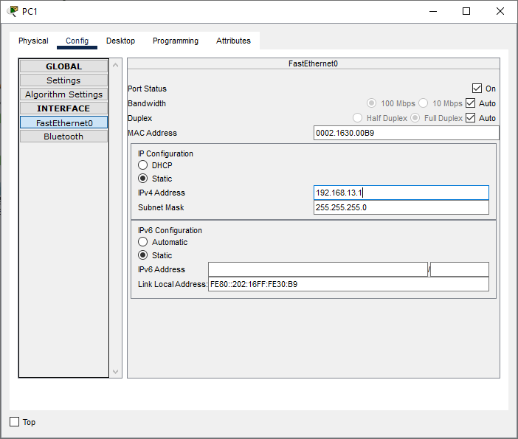

Рисунок 2. Конфигурация PC1

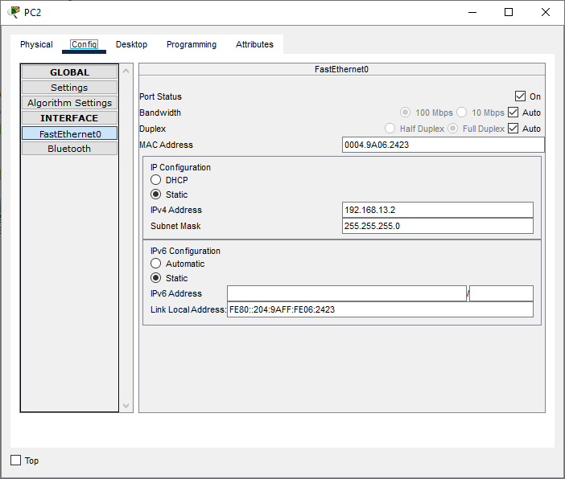

Рисунок 3. Конфигурация PC2

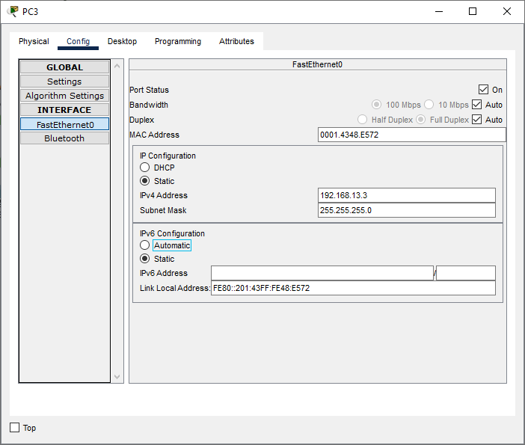

Рисунок 4. Конфигурация PC3

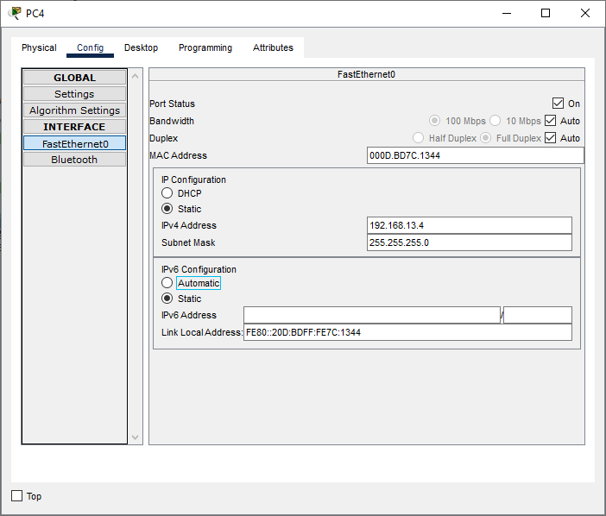

Рисунок 5. Конфигурация PC4

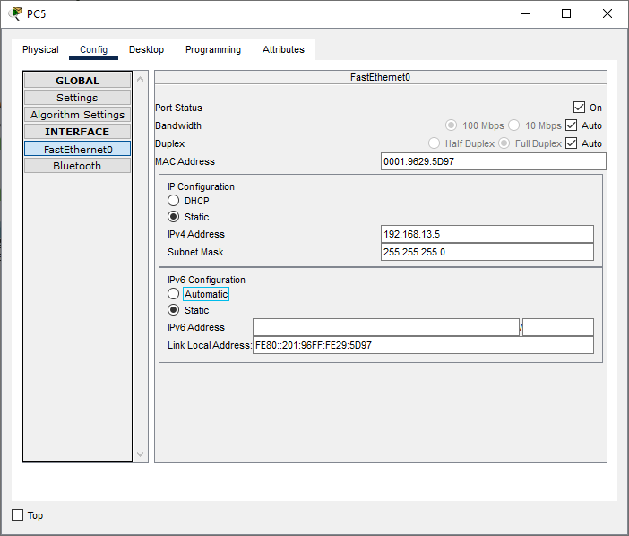

Рисунок 6. Конфигурация PC5

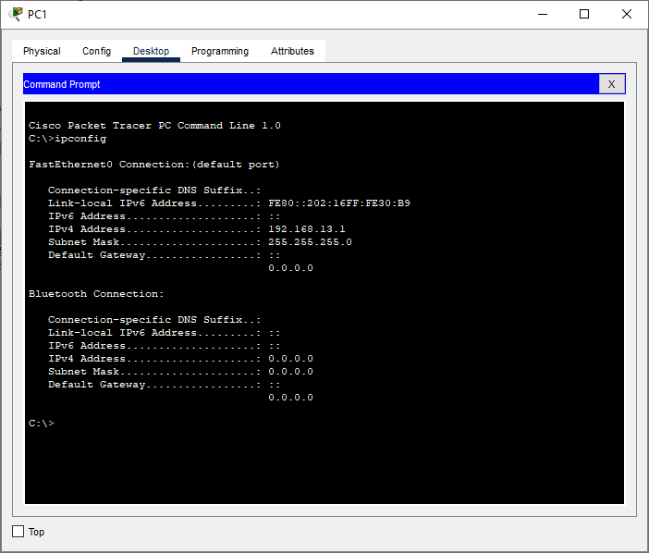

Рисунок 7. Проверка IP-адреса PC1

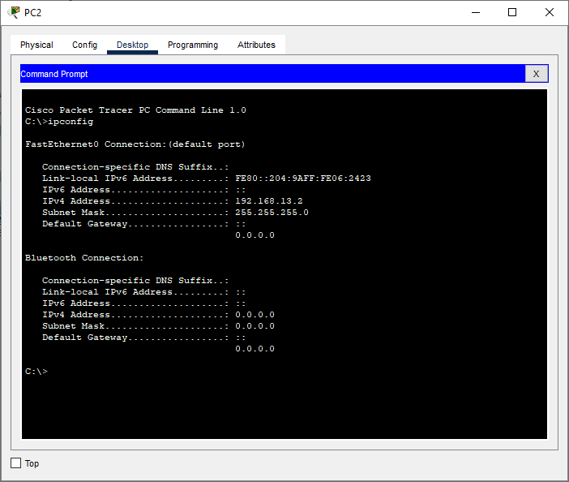

Рисунок 8. Проверка IP-адреса PC2

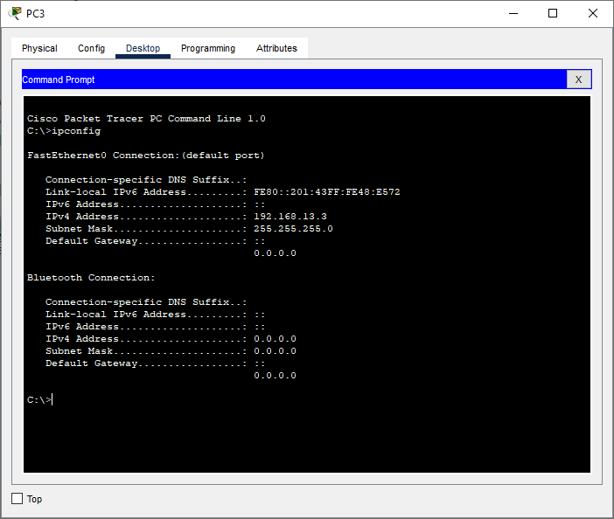

Рисунок 9. Проверка IP-адреса PC3

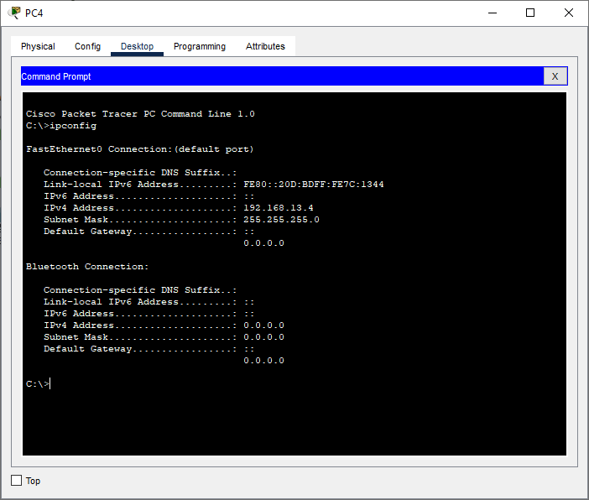

Рисунок 10. Проверка IP-адреса PC4

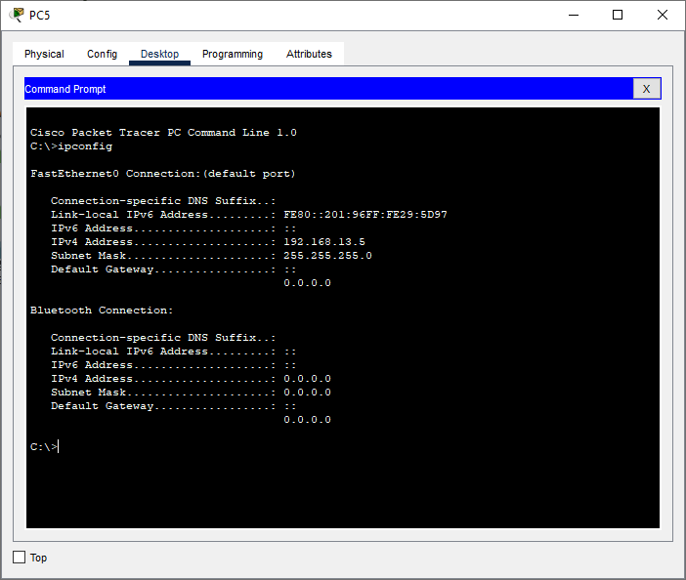

Рисунок 11. Проверка IP-адреса PC5

Проверим настройку соединения между двумя устройствами согласно варианту

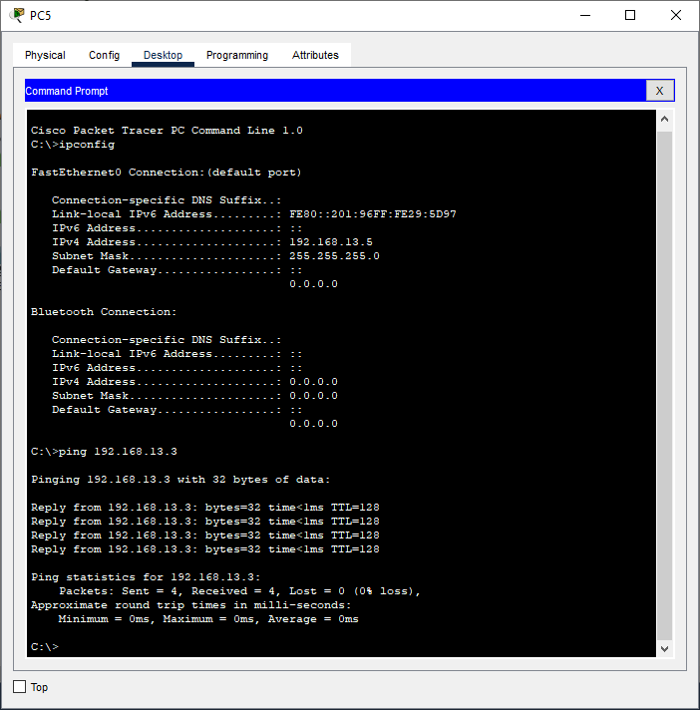

Рисунок 12. Проверка соединения между устройствами

Задание 2

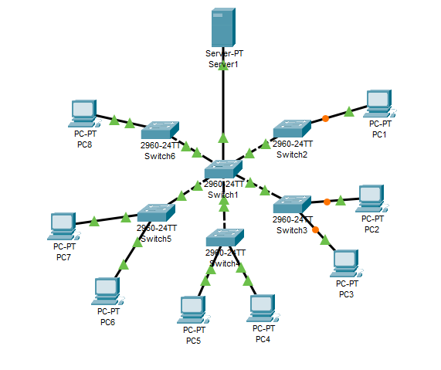

Рисунок 13. Схема сети

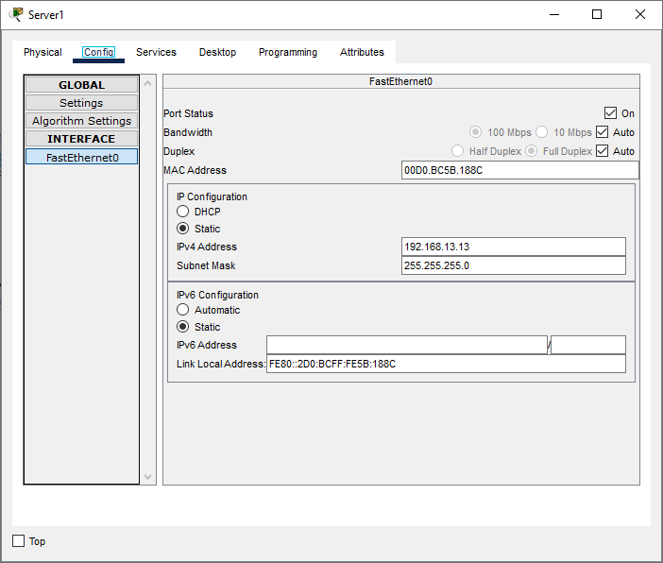

Рисунок 14. Настройка сервера

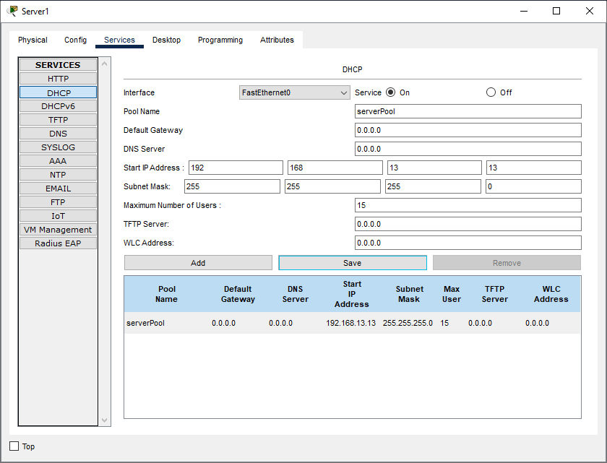

Рисунок 15. Настройка DHCP сервера

Проверим соединение с другим компьютером согласно варианту

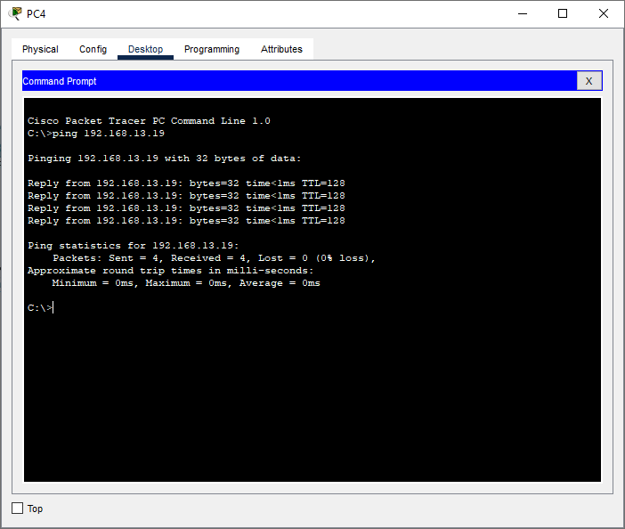

Рисунок 16. Проверка соединения PC4 с PC6

|  |  |  |
| --- | --- | --- |
| **Устройство** | **IP-адрес** | **Маска сети** |
| PC1 | 192.168.13.14 | 255.255.255.0 |
| PC2 | 192.168.13.15 | 255.255.255.0 |
| PC3 | 192.168.13.16 | 255.255.255.0 |
| PC4 | 192.168.13.17 | 255.255.255.0 |
| PC5 | 192.168.13.18 | 255.255.255.0 |
| PC6 | 192.168.13.19 | 255.255.255.0 |
| PC7 | 192.168.13.20 | 255.255.255.0 |
| PC8 | 192.168.13.21 | 255.255.255.0 |

Таблица 2. Таблица IP-адресов сети

Ответы на контрольные вопросы:

1. Copper Straight-Through и Cross-Over (кроссоверный) кабели различаются в том, что первый используется для соединения различных типов устройств, например, компьютера и коммутатора, а второй используется для соединения устройств одного типа, например, компьютера и компьютера или коммутатора и коммутатора.

2. Для того, чтобы узнать IP-адрес компьютера, можно использовать команду ipconfig в командной строке.

3. Статический адрес является постоянным адресом, который назначается устройству вручную, а динамический адрес назначается автоматически с помощью DHCP-сервера.

4. TTL (Time To Live) - это количество узлов, которое должно быть пройдено пакетом перед его удалением из сети.

5. В результате команды ping наблюдается 4 пакета, потому что это количество пакетов по умолчанию.

6. Чтобы изменить количество пакетов, передаваемых командой ping, можно использовать параметр -n, например, ping -n 10.

7. Для изменения размера пакета команды ping можно использовать параметр -l, например, ping -l 500.

8. Статистика в выводе команды ping показывает количество пакетов, отправленных и полученных, а также среднее время ответа.

9. Время передачи в результатах команды ping показывает время, затраченное на отправку и получение пакета, а также узлы, которые прошел пакет.

10. Пул адресов DHCP-сервера - это диапазон IP-адресов, которые могут быть автоматически назначены клиентам сети, подключенным к DHCP-серверу.

Федеральное государственное образовательное бюджетное

учреждение высшего образования

**«Финансовый университет при Правительстве Российской Федерации»**

**(Финансовый университет)**

Колледж информатики и программирования

Специальность 09.02.03 «Программирование в компьютерных системах»

**ОТЧЕТ №3**

**ПО УЧЕБНОЙ ПРАКТИКЕ**

Профессиональный модуль ПМ.02 Технология разработки и защита баз данных

*(наименование профессионального модуля)*

Выполнил:

студент группы № 3ПКС-120

А.И.Осколкова

*(И.О. Фамилия)*

Проверил:

руководитель практики от колледжа:

И. В. Сибирев

*(И.О. Фамилия)*

**Москва**

**2023**

**Цель работы:** получение базовых навыков по работе с командным интерфейсом коммутаторов Cisco, настройка базовой конфигурации коммутатора.

**Ход работы:**

Часть 1.

Шаг 1. Узнаем все необходимые данные.



Шаг 2. Строки данных из захваченного пакета.



Отфильтровали под единицы данных icmp:



Шаг 3.



Вопросы:

*Совпадает ли MAC-адрес источника с интерфейсом компьютера?*



Ответ: нет

*Совпадает ли MAC-адрес назначения в программе Wireshark с MAC-адресом другого участника рабочей группы?*

Ответ: да

*Как ваш ПК определил MAC-адрес другого ПК, на который был отправлен эхо-запрос с помощью команды ping?*

Ответ: когда вы отправляете эхо-запрос с помощью команды ping, ваш компьютер отправляет пакет данных на указанный IP-адрес. В этом пакете данных содержится MAC-адрес вашего компьютера и IP-адрес компьютера, на который отправляется запрос. Когда пакет данных достигает целевого компьютера, он отвечает на запрос и отправляет ответный пакет данных обратно на ваш компьютер. В этом ответном пакете данных также содержится MAC-адрес целевого компьютера и IP-адрес вашего компьютера. Ваш компьютер использует эту информацию, чтобы определить MAC-адрес целевого компьютера.

Часть 2.

Шаг 1.









Шаг 2.



Вопрос:

*Какова существенная особенность этих данных?*

Ответ: Все адреса имеют одинаковый MAC-адрес.

*Как эта информация отличается от данных, полученных в результате эхо-запросов локальных узлов в части 1?*

Ответ: В первой части показывается МАС-адрес компьютера  
находящегося в локальной сети, во второй части отображается МАС-  
адрес сетевого шлюза.

*Почему программа Wireshark показывает фактические MAC-адреса локальных узлов, но не показывает фактические MAC-адреса удаленных узлов?*

Ответ: Потому что IP-адрес на который отправляется ping находится в  
другой сети доступ к которой осуществляется через локальный узел.

*Часть 3.*

**

Создание правила

**

**

Удаление правила



Ответы на контрольные вопросы:

1. Да, для отправки эхо-запроса с PC0 на PC1 необходима настройка ip-адреса VLAN1. VLAN1 настроена на коммутаторе, поэтому необходимо настроить ip-адрес на порте коммутатора, к которому подключен PC0, чтобы PC0 мог отправить эхо-запрос на PC1.

2. Если 5 человек попытаются создать сеанс Telnet с одним из коммутаторов, то только один человек сможет успешно создать сеанс Telnet с коммутатором. Это связано с тем, что по умолчанию на коммутаторах Cisco установлено ограничение на одновременное подключение к протоколу Telnet в количестве 1 сессии.

3. Команда "enable secret" позволяет создать зашифрованный пароль для доступа в привилегированный режим. При использовании данной команды пароль будет зашифрован, что повысит безопасность системы.

4. Протокол ARP (Address Resolution Protocol) используется для связывания IP-адресов с MAC-адресами устройств в сети. В процессе обмена данными по протоколу ICMP между устройствами, протокол ARP используется для определения MAC-адреса получателя пакета ICMP. Когда отправитель отправляет пакет ICMP, он использует IP-адрес получателя для заполнения ARP-таблицы и определения соответствующего MAC-адреса. Затем отправитель использует MAC-адрес в заголовке Ethernet для доставки пакета ICMP до получателя.

Федеральное государственное образовательное бюджетное

учреждение высшего образования

**«Финансовый университет при Правительстве Российской Федерации»**

**(Финансовый университет)**

Колледж информатики и программирования

Специальность 09.02.03 «Программирование в компьютерных системах»

**ОТЧЕТ №4**

**ПО УЧЕБНОЙ ПРАКТИКЕ**

Профессиональный модуль ПМ.02 Технология разработки и защита баз данных

*(наименование профессионального модуля)*

Выполнил:

студент группы № 3ПКС-120

А.И.Осколкова

*(И.О. Фамилия)*

Проверил:

руководитель практики от колледжа:

И. В. Сибирев

*(И.О. Фамилия)*

**Москва**

**2023**

**Цель работы:** научиться настраивать VLAN на коммутаторах Cisco.

**Ход работы:**

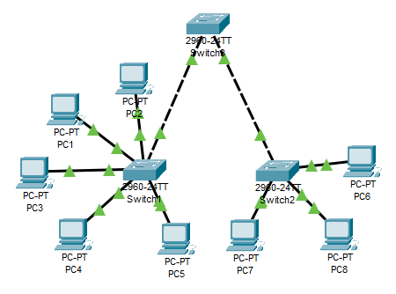

Рисунок 1. Схема сети

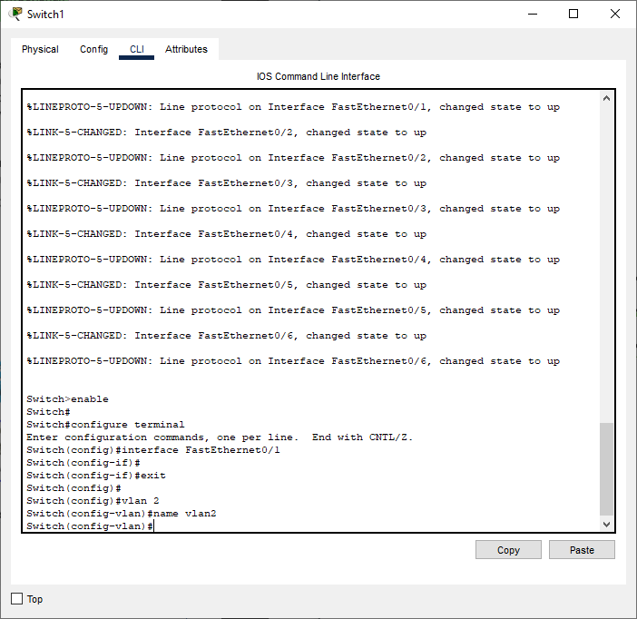

Рисунок 2. Создание VLAN2

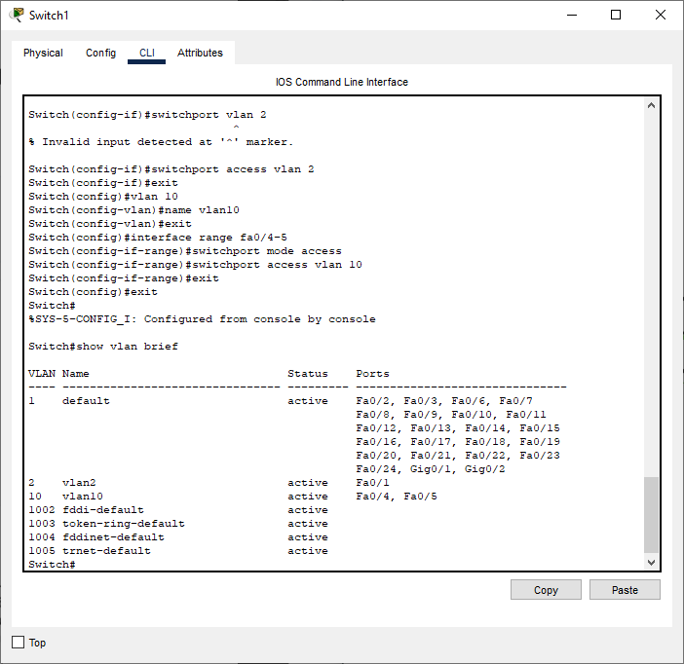

Рисунок 3. Создание и проверка создания VLAN

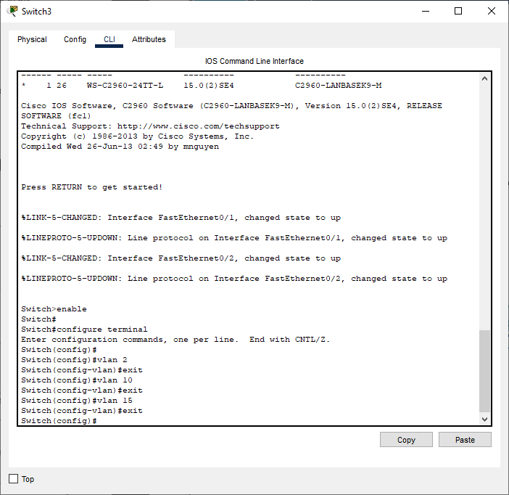

Рисунок 4. Создание VLAN на коммутаторе Switch3

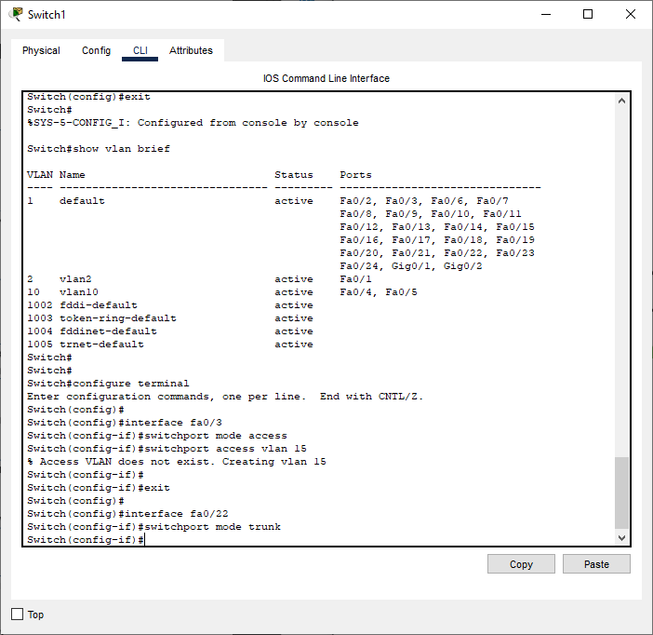

Рисунок 5. Создание статического транка на коммутаторе Switch1

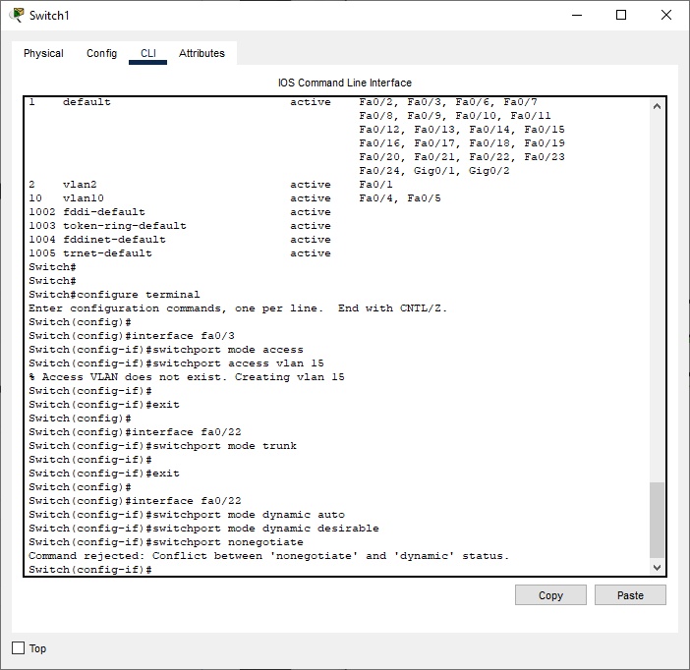

Рисунок 6. Настройка динамического транка на Switch1

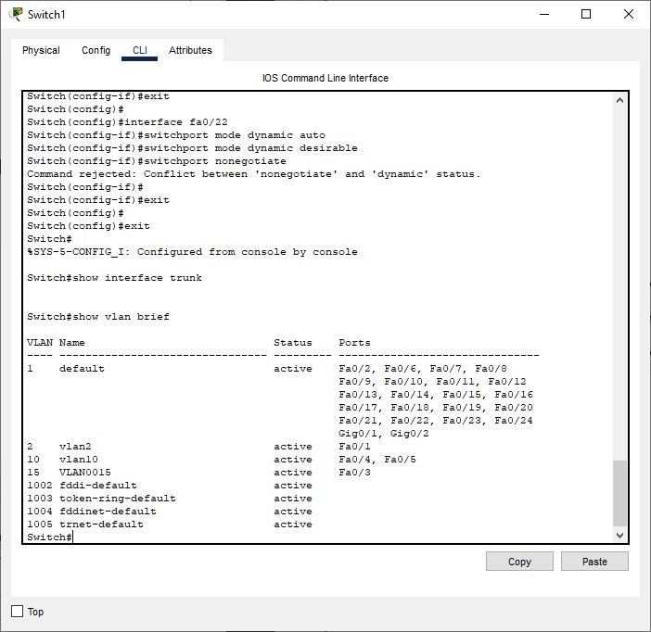

Рисунок 7. Просмотр информации о VLAN

Ответы на контрольные вопросы:

1. Преимущества использования VLAN включают в себя разбиение сети на логические группы, улучшение безопасности, управляемость трафика и повышение производительности сети.

2. Нетегированный трафик не содержит тега VLAN, в то время как тегированный трафик имеет заголовок VLAN, который указывает, к какой VLAN он относится.

3. VID содержит 12 бит.

4. Access-порт подключается к конечным устройствам, таким как компьютеры, принтеры или IP-телефоны.

5. Транковый порт передает трафик нескольких VLAN и называется транковым портом.

6. Командой "show vlan" можно просмотреть информацию о настроенных VLAN.

7. Чтобы запретить передачу трафика VLAN 70 через транковый порт, используйте команду "switchport trunk allowed vlan remove 70".

8. Командой "show interfaces trunk" можно просмотреть информацию о настроенных транковых портах.

9. Устройства одной VLAN, подключенные к разным коммутаторам без транкового порта между ними, не смогут пинговаться друг с другом, так как они находятся в разных широковещательных доменах.

Федеральное государственное образовательное бюджетное

учреждение высшего образования

**«Финансовый университет при Правительстве Российской Федерации»**

**(Финансовый университет)**

Колледж информатики и программирования

Специальность 09.02.03 «Программирование в компьютерных системах»

**ОТЧЕТ №5**

**ПО УЧЕБНОЙ ПРАКТИКЕ**

Профессиональный модуль ПМ.02 Технология разработки и защита баз данных

*(наименование профессионального модуля)*

Выполнил:

студент группы № 3ПКС-120

А.И.Осколкова

*(И.О. Фамилия)*

Проверил:

руководитель практики от колледжа:

И. В. Сибирев

*(И.О. Фамилия)*

**Москва**

**2023**

**Цель работы:** исследовать принцип работы протокола STP; сравнить процесс конвергенции протоколов STP и RSTP.

**Ход работы:**

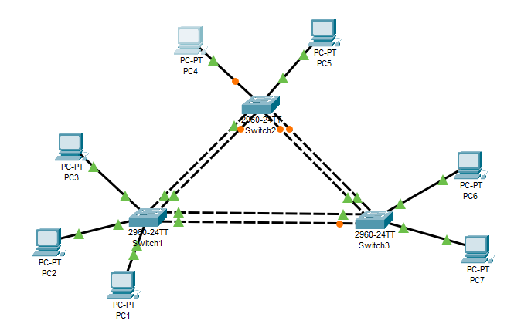

Рисунок 1. Схема сети

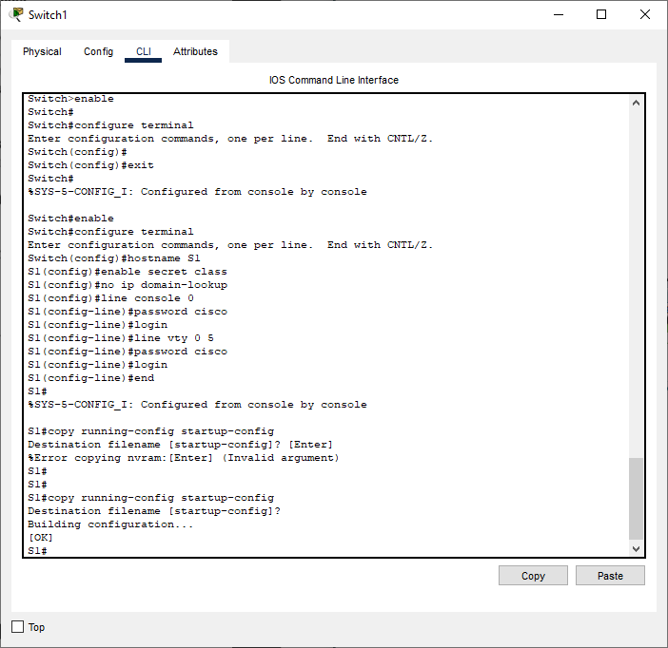

Рисунок 2. Настройка Switch1

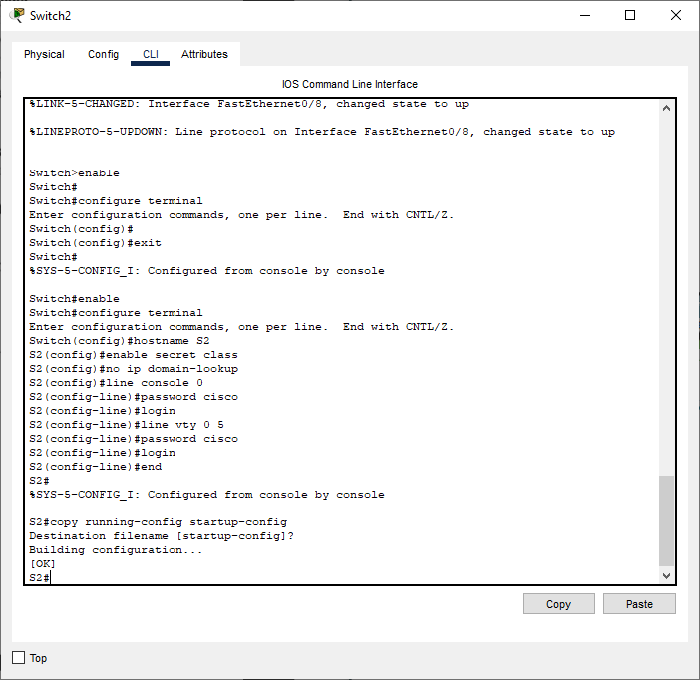

Рисунок 3. Настройка Switch2

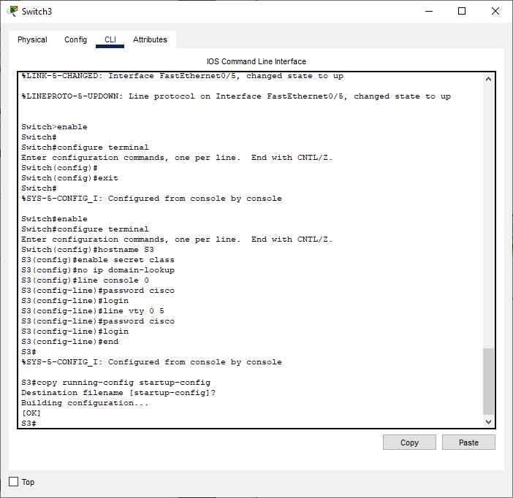

Рисунок 4. Настройка Switch3

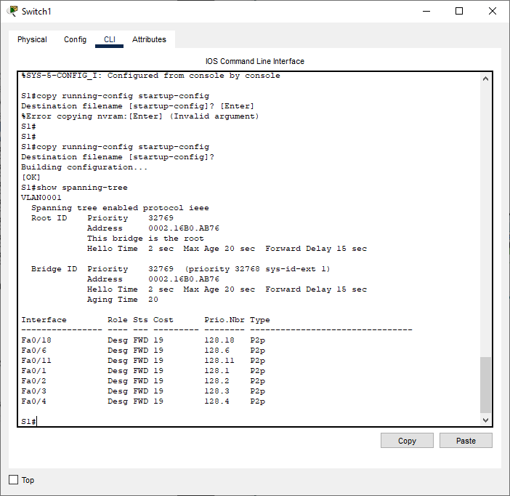

Рисунок 5. Просмотр конфигурации Spanning Tree коммутатора S1

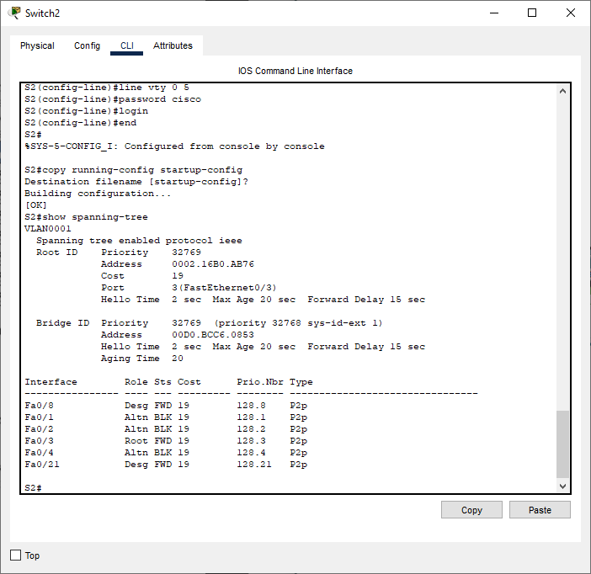

Рисунок 6. Просмотр конфигурации Spanning Tree коммутатора S2

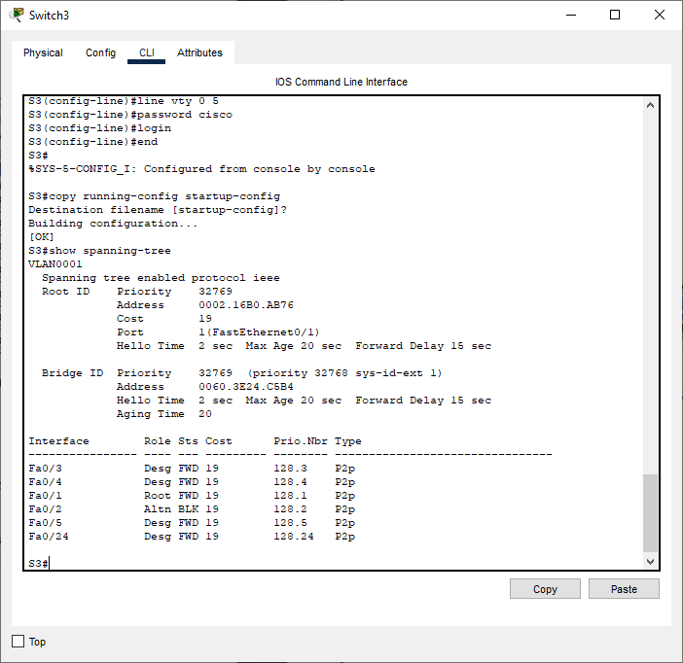

Рисунок 7. Просмотр конфигурации Spanning Tree коммутатора S3

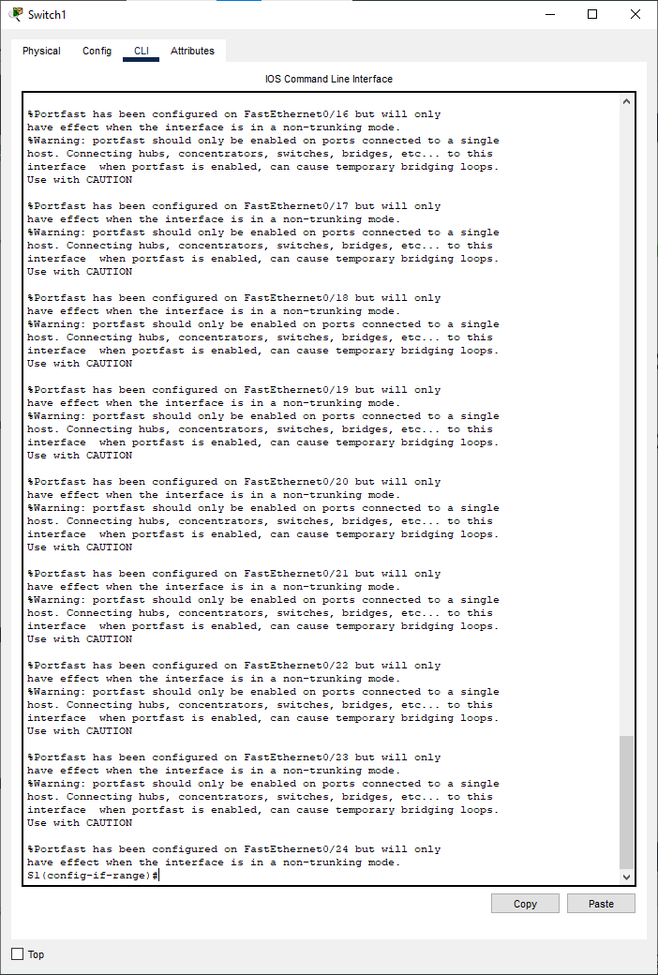

Рисунок 8. Настройка Rapid Spanning Tree Protocol на коммутаторе S1

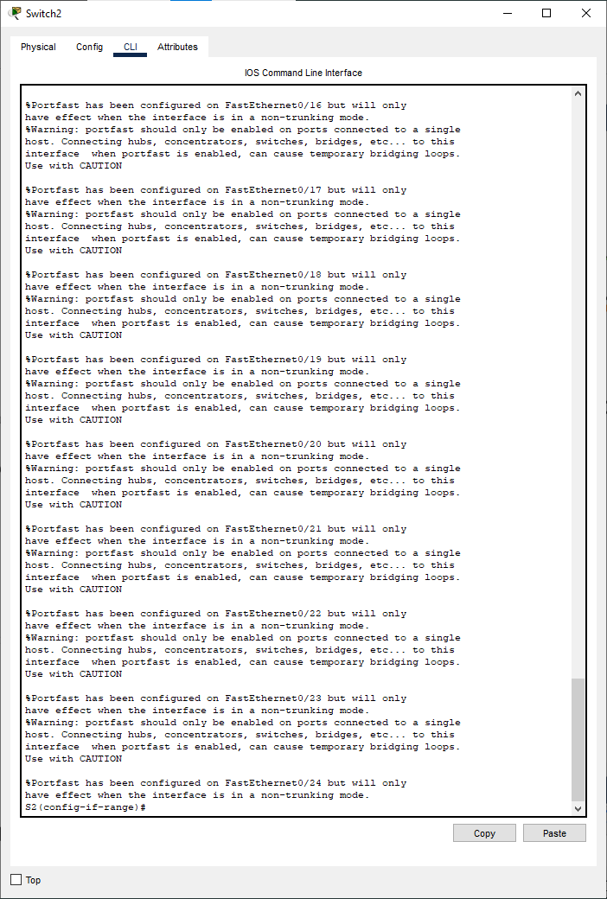

Рисунок 9. Настройка Rapid Spanning Tree Protocol на коммутаторе S2

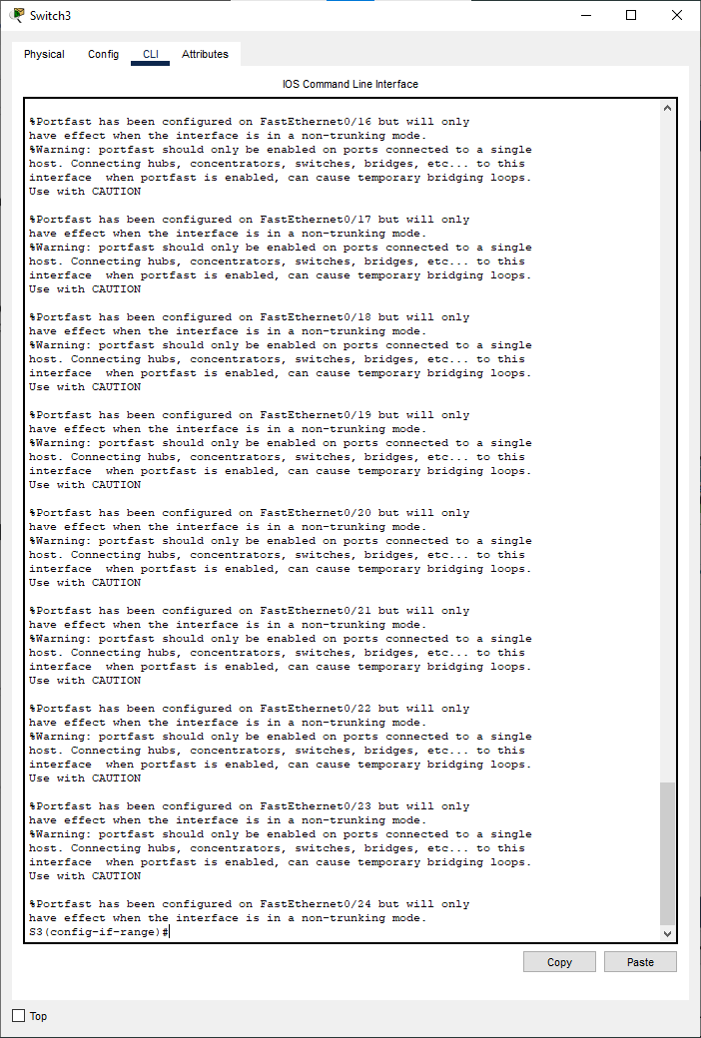

Рисунок 10. Настройка Rapid Spanning Tree Protocol на коммутаторе S3

Ответы на контрольные вопросы:

1. Технология PortFast используется для ускорения процесса обнаружения устройства, подключенного к порту коммутатора. Это достигается тем, что порт сразу же переводится в состояние "проходящий" (forwarding), минуя состояния "заблокированный" (blocking) и "прослушивание" (listening). Это позволяет ускорить процесс подключения устройства к сети и предотвратить возможные задержки и ошибки.

2. Протокол RSTP (Rapid Spanning Tree Protocol) - это улучшенная версия протокола STP, которая позволяет быстрее восстанавливать связность сети в случае обрыва кабеля или другого сбоя в работе сети. RSTP использует новые состояния портов и улучшенный алгоритм выбора корневого моста (root bridge).

3. В нашей сети порты могут иметь разные роли в протоколе STP, в зависимости от их конфигурации и места в топологии сети. Некоторые порты могут быть корневыми портами (root port), которые используются для определения пути к корневому мосту. Другие порты могут быть назначены в качестве портов доступа (access ports) или транковых портов (trunk ports), которые предназначены для подключения конечных устройств или других коммутаторов соответственно.

4. Протокол STP имеет несколько разновидностей и модификаций, таких как MSTP (Multiple Spanning Tree Protocol), PVST (Per VLAN Spanning Tree), RSTP (Rapid Spanning Tree Protocol) и другие. Они отличаются особенностями работы и поддержкой определенных функций, таких как работа с виртуальными локальными сетями (VLAN) или быстрое восстановление связности сети.

5. Протокол STP защищает сети Ethernet при наличии кольцевых топологий от возможных петель, которые могут привести к бесконечному циклическому пересылу пакетов между коммутаторами. STP обеспечивает одинаковую топологию сети для всех коммутаторов и выбирает оптимальный путь для пересылки пакетов на основе метрик пути до корневого моста. Таким образом, протокол STP предотвращает возможные сбои в работе сети и обеспечивает ее стабильную работу.

Федеральное государственное образовательное бюджетное

учреждение высшего образования

**«Финансовый университет при Правительстве Российской Федерации»**

**(Финансовый университет)**

Колледж информатики и программирования

Специальность 09.02.03 «Программирование в компьютерных системах»

**ОТЧЕТ №6**

**ПО УЧЕБНОЙ ПРАКТИКЕ**

Профессиональный модуль ПМ.02 Технология разработки и защита баз данных

*(наименование профессионального модуля)*

Выполнил:

студент группы № 3ПКС-120

А.И.Осколкова

*(И.О. Фамилия)*

Проверил:

руководитель практики от колледжа:

И. В. Сибирев

*(И.О. Фамилия)*

**Москва**

**2023**

**Цель работы:** исследовать назначение агрегации каналов и протоколов агрегирования, научиться настраивать агрегированные каналы на оборудовании Cisco.

**Ход работы:**

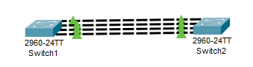

Рисунок 1. Схема сети

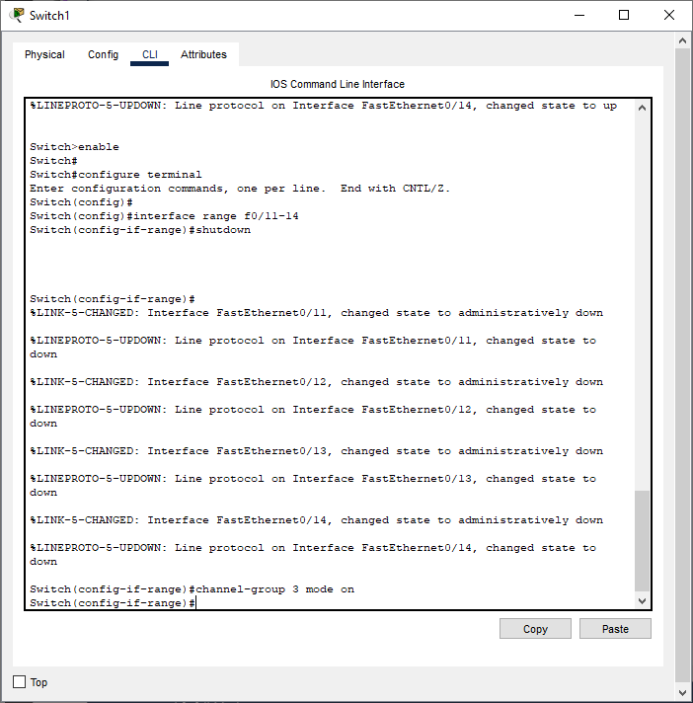

Рисунок 2. Настройка EtherChannel на коммутаторе Switch1

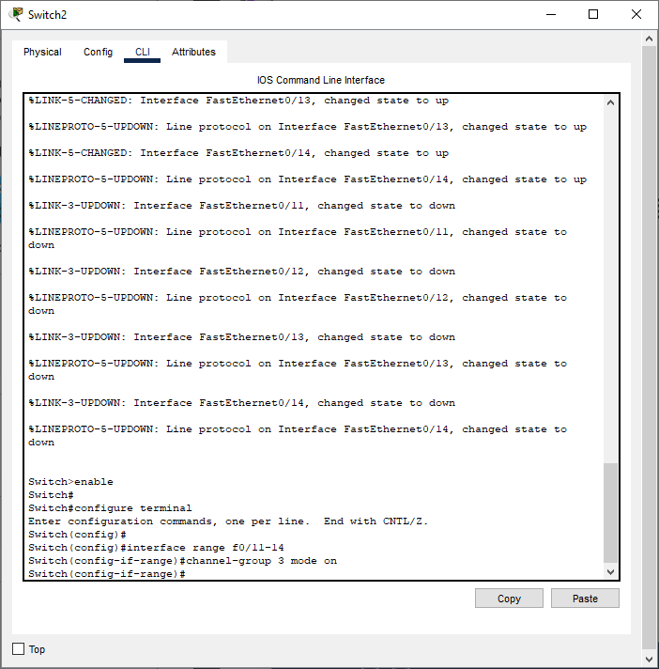

Рисунок 3. Настройка EtherChannel на коммутаторе Switch2

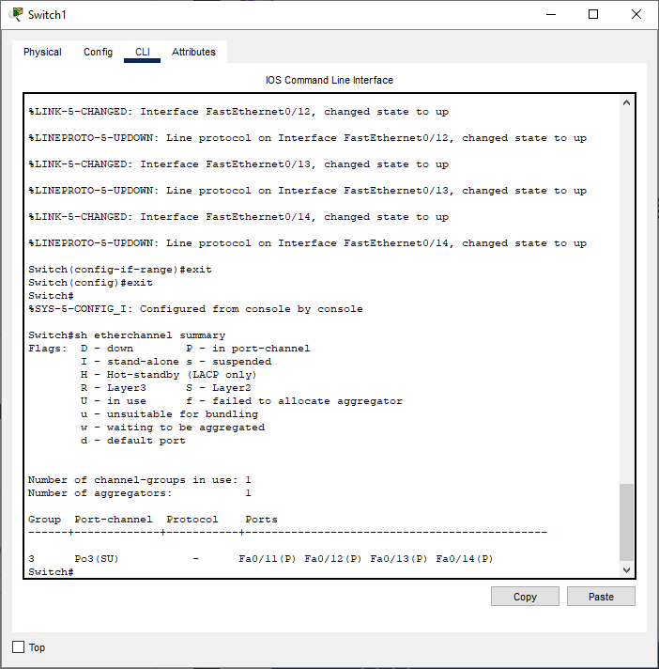

Рисунок 4. Суммарная информация о состоянии Etherchannel

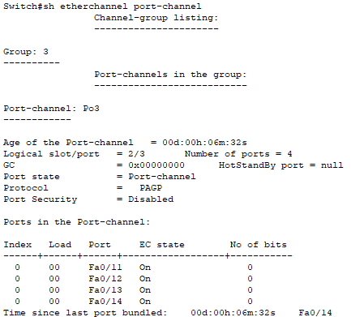

Рисунок 5. Информация о port-channel на коммутаторе Switch1

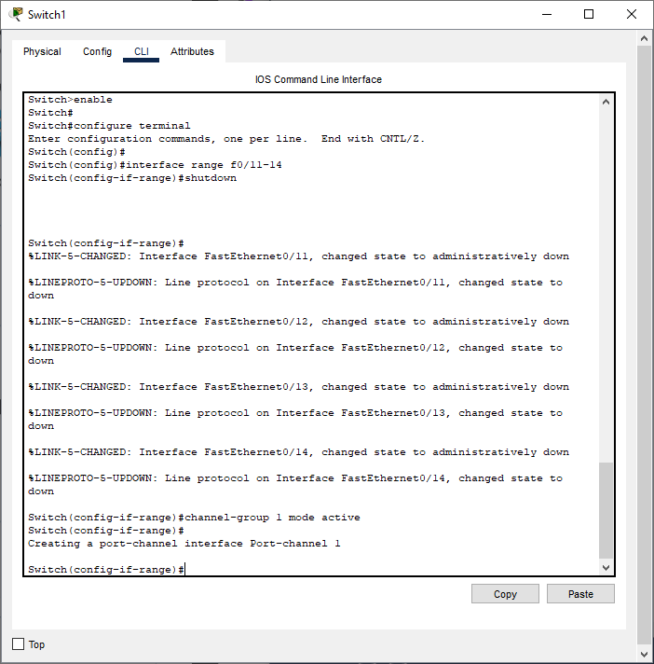

Рисунок 6. Настройка EtherChannel 2-го уровня с помощью LACP на коммутаторе Switch1

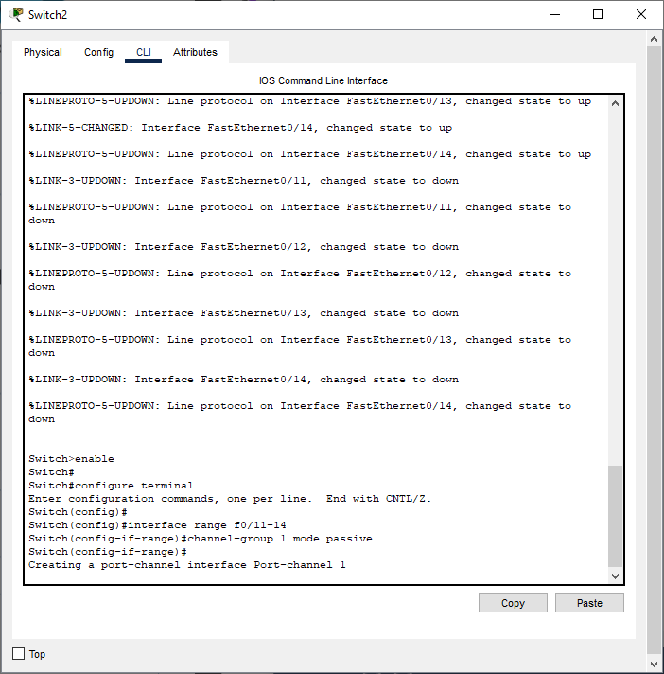

Рисунок 7. Настройка EtherChannel 2-го уровня с помощью LACP на коммутаторе Switch2

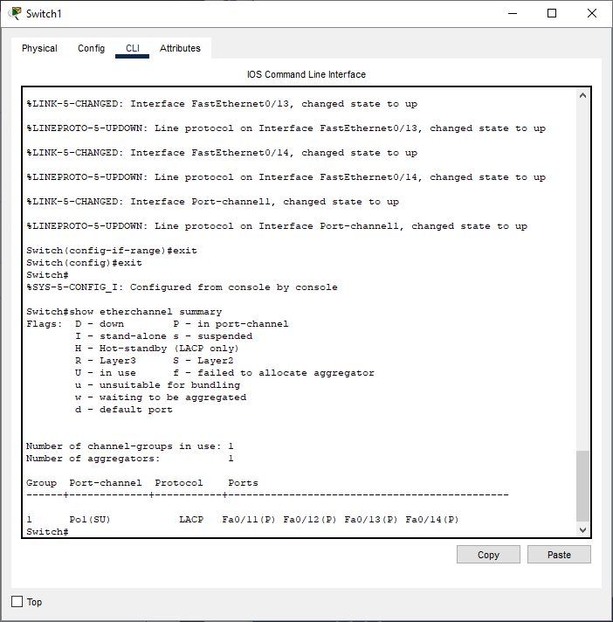

Рисунок 8. Суммарная информация о состоянии Etherchannel на коммутаторе Switch1

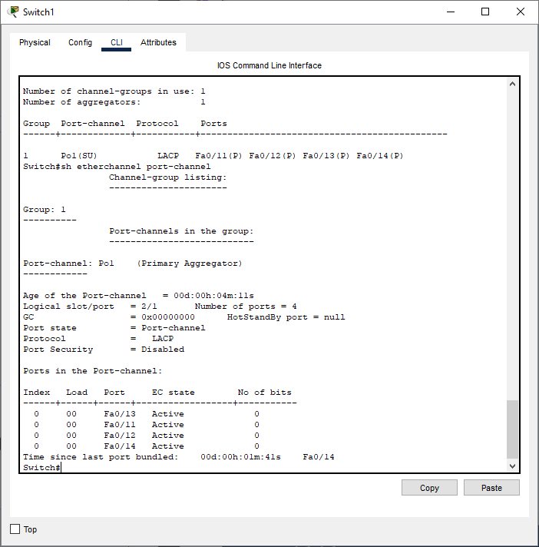

Рисунок 9. Информация о port-channel на коммутаторе Switch1

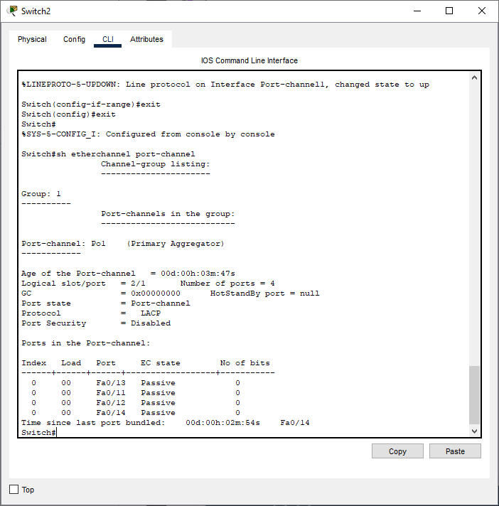

Рисунок 10. Информация о port-channel на коммутаторе Switch2

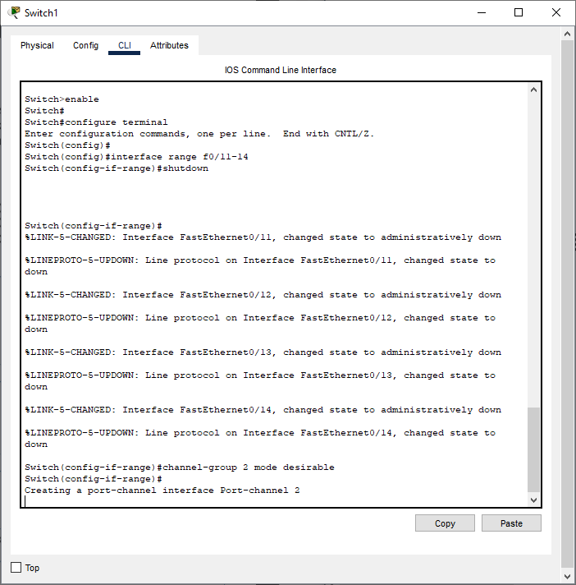

Рисунок 11. Настройка EtherChannel 2-го уровня с помощью PAgP на коммутаторе Switch1

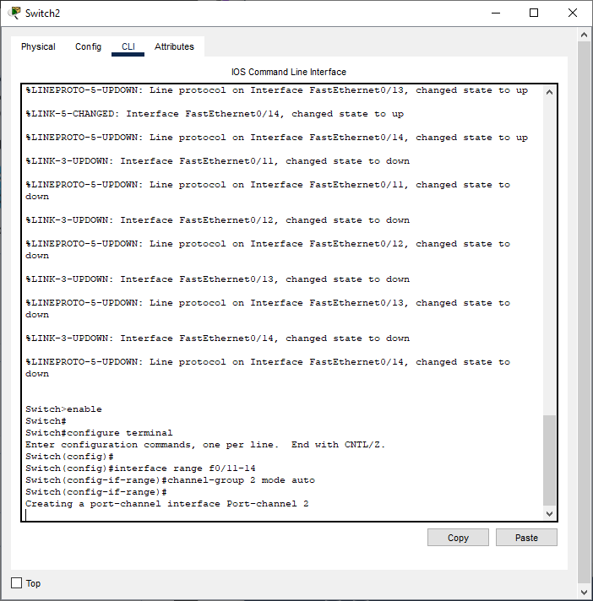

Рисунок 12. Настройка EtherChannel 2-го уровня с помощью PAgP на коммутаторе Switch2

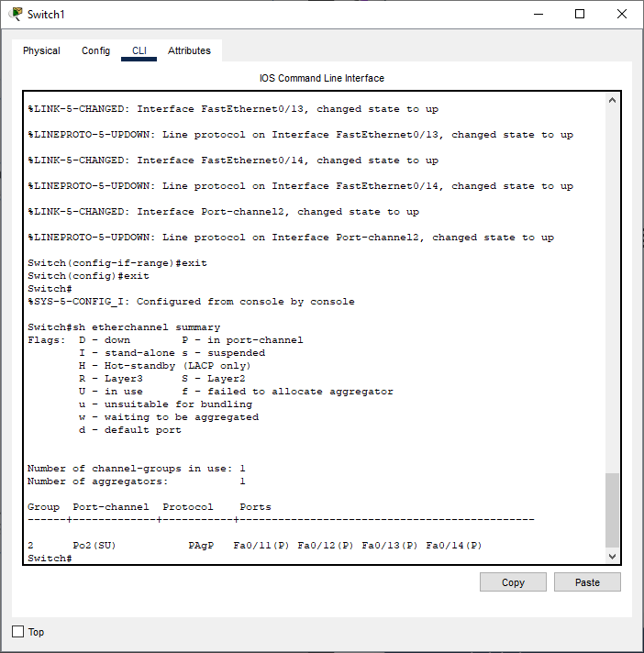

Рисунок 13. Суммарная информация о состоянии Etherchannel на коммутаторе Switch1

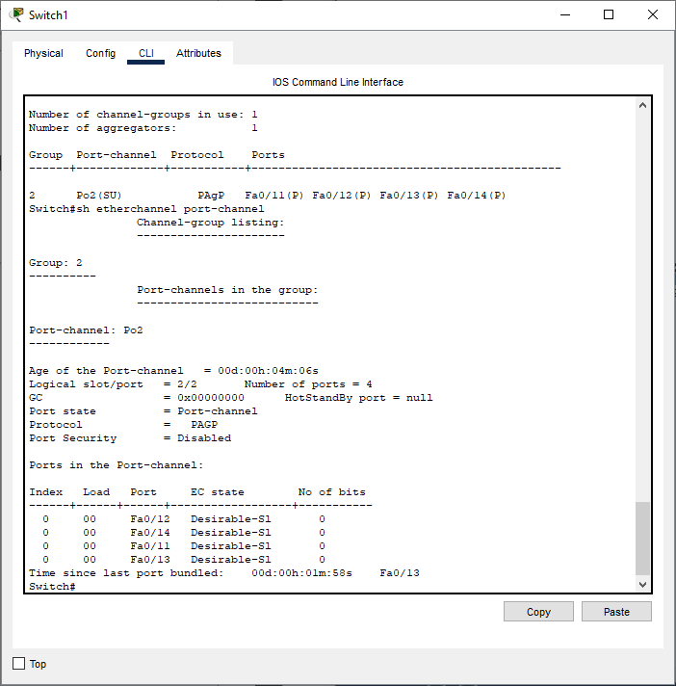

Рисунок 14. Информация о port-channel на коммутаторе Switch1

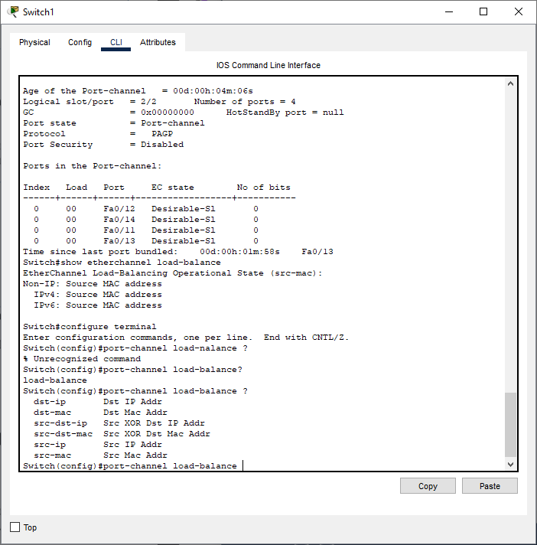

Рисунок 15. Балансировка нагрузки на коммутаторе Switch1

Ответы на контрольные вопросы:

1. STP (Spanning Tree Protocol) и агрегация портов - это две разные функции коммутатора, которые выполняют разные задачи.

STP - это протокол, который предотвращает появление петель в сети, блокируя некоторые порты, чтобы избежать неправильного распространения трафика. STP следит за топологией сети и автоматически отключает порты, чтобы избежать циклов.

Агрегация портов - это метод объединения нескольких физических портов в один логический порт. Это повышает пропускную способность и надежность сети. Агрегация портов используется для объединения нескольких линий связи в один канал.

2. LACP (Link Aggregation Control Protocol) и статическое агрегирование - это два метода агрегации портов.

LACP - это протокол, который используется для динамической настройки агрегации портов. Он позволяет коммутаторам автоматически определять, какие порты могут быть объединены в канал и какой тип агрегации необходим. LACP также обеспечивает мониторинг статуса портов и автоматическое восстановление в случае сбоя.

Статическое агрегирование - это метод, при котором порты, объединенные в канал, настраиваются вручную. Это требует более высокого уровня управления и может быть менее гибким, чем LACP. Однако статическое агрегирование может быть полезным в случаях, когда нет возможности использовать LACP.

3. Если на обоих портах линии настроен режим auto, агрегирование портов может работать, если оба порта определяют одинаковый тип агрегации. В противном случае агрегирование портов не будет работать.

4. Если на обоих портах линии настроен режим desirable, агрегирование портов может работать, если оба порта определяют одинаковый тип агрегации. В противном случае агрегирование портов не будет работать.

5. Если на обоих портах линии настроен режим active, агрегирование портов может работать, если оба порта определяют одинаковый тип агрегации. В противном случае агрегирование портов не будет работать.

6. Если на обоих портах линии настроен режим passive, агрегирование портов может работать, если оба порта определяют одинаковый тип агрегации. В противном случае агрегирование портов не будет работать.

7. Существуют разные методы балансировки нагрузки при использовании агрегации портов:

1. Round-robin - порции трафика последовательно перенаправляются через каждый порт в канале.

2. Source-destination IP address - трафик перенаправляется на основе исходного и конечного IP-адреса.

3. Source-destination MAC address - трафик перенаправляется на основе исходного и конечного MAC-адреса.

4. Source-destination IP and port - трафик перенаправляется на основе исходных и конечных IP-адресов и портов.

5. Source-destination MAC and port - трафик перенаправляется на основе исходных и конечных MAC-адресов и портов.

Федеральное государственное образовательное бюджетное

учреждение высшего образования

**«Финансовый университет при Правительстве Российской Федерации»**

**(Финансовый университет)**

Колледж информатики и программирования

Специальность 09.02.03 «Программирование в компьютерных системах»

**ОТЧЕТ №7**

**ПО УЧЕБНОЙ ПРАКТИКЕ**

Профессиональный модуль ПМ.02 Технология разработки и защита баз данных

*(наименование профессионального модуля)*

Выполнил:

студент группы № 3ПКС-120

А.И.Осколкова

*(И.О. Фамилия)*

Проверил:

руководитель практики от колледжа:

И. В. Сибирев

*(И.О. Фамилия)*

**Москва**

**2023**

**Цель работы:** получить навыки по настройке IPv6-адресов на сетевых устройствах, разобраться в разных типах индивидуальных IPv6-адресов.

**Ход работы:** Задание 1

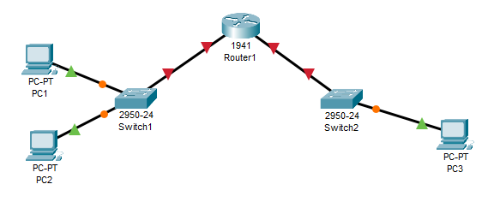

Рисунок 1. Схема сети

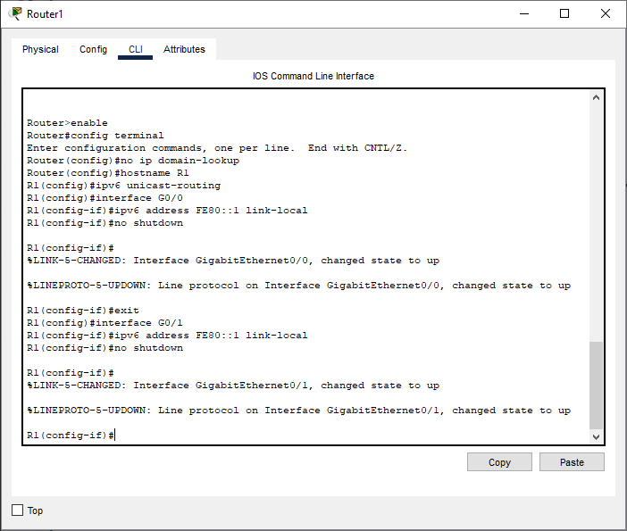

Рисунок 2. Настройка IPv6 для подсетей на маршрутизаторе Router1

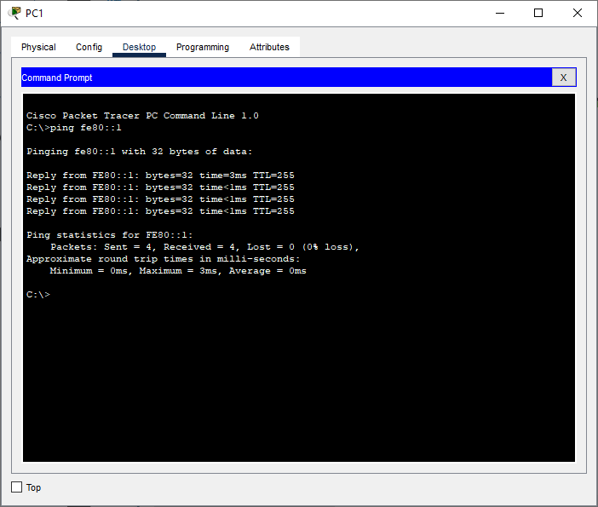

Рисунок 3. Проверка доступности IPv6 адреса с PC1

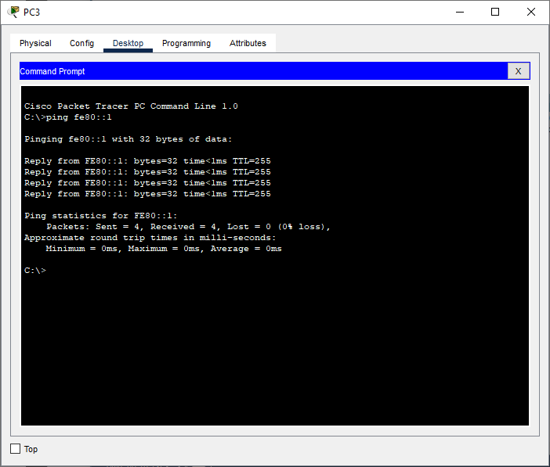

Рисунок 4. Проверка доступности IPv6 адреса с PC3

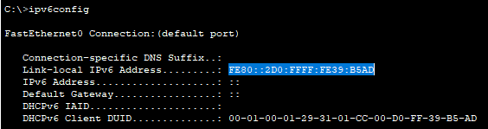

Рисунок 5. Локальный IPv6 адрес PC3

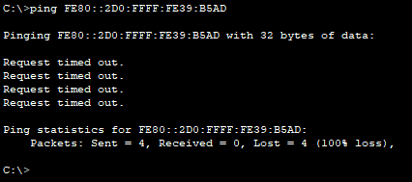

Рисунок 6. Проверка доступности PC3 по заданному IPv6

Интерфейс FE80::201:97FF:FE2A:CE4 не доступен с PC1, так как локальные адреса могут существовать только в пределах одного канала (одной подсети).

Задание 2

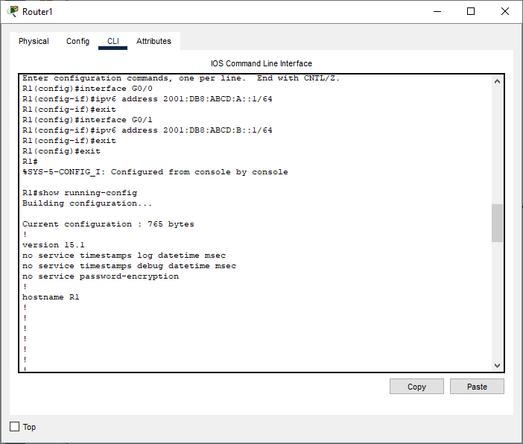

Рисунок 7. Настройка глобальных IPv6 адресов интерфейсам маршрутизатора Router1

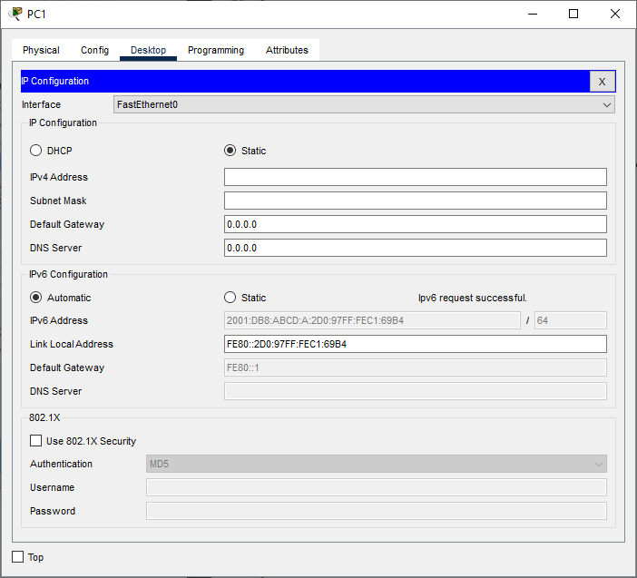

Рисунок 8. Автоматическая настройка IPv6 на PC1

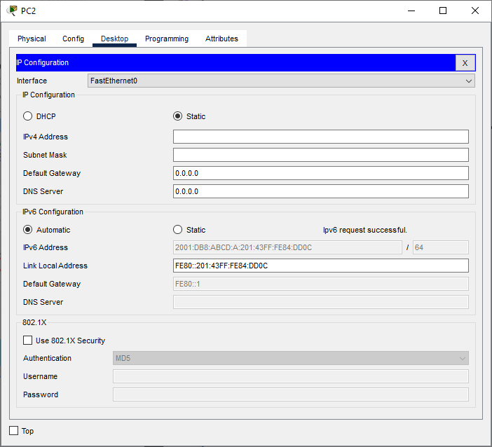

Рисунок 9. Автоматическая настройка IPv6 на PC2

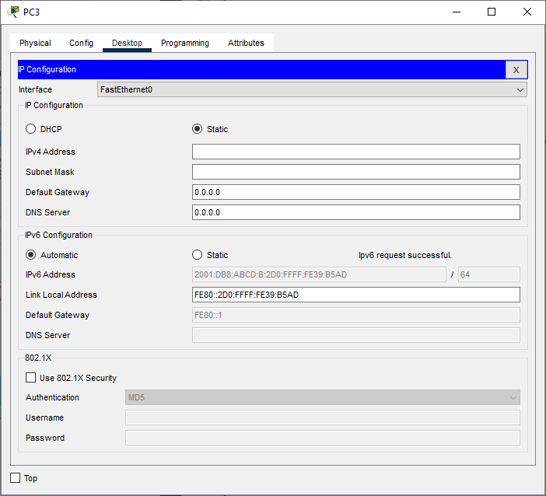

Рисунок 10. Автоматическая настройка IPv6 на PC3

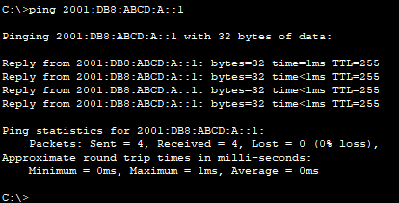

Рисунок 11. Проверка доступности интерфейса маршрутизатора для PC1

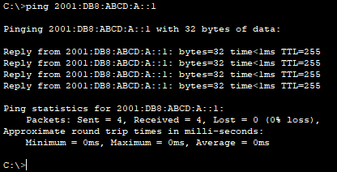

Рисунок 12. Проверка доступности интерфейса маршрутизатора для PC2

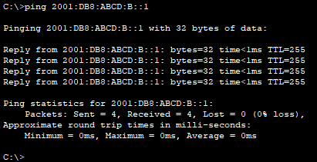

Рисунок 13. Проверка доступности интерфейса маршрутизатора для PC3

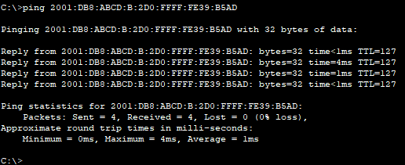

Рисунок 14. Проверка доступности PC3 для PC1

Ответы на контрольные вопросы:

1. Примером локального адреса может служить адрес устройства в домашней сети, такой как 192.168.0.1.

2. Примером глобального IPv6-адреса может служить адрес сайта, например, 2001:0db8:85a3:0000:0000:8a2e:0370:7334.

3. Локальный адрес используется только в пределах одной сети, и не может быть использован для связи с устройствами, находящимися в другой сети. Для связи с устройством в другой сети необходим глобальный адрес, который обеспечивает связь между различными сетями.

Федеральное государственное образовательное бюджетное учреждение высшего образования

«ФИНАНСОВЫЙ УНИВЕРСИТЕТ ПРИ ПРАВИТЕЛЬСТВЕ

РОССИЙСКОЙ ФЕДЕРАЦИИ»

**Колледж информатики и программирования**

Специальность 09.02.03 «Программирование в компьютерных системах»

Отчёт по учебной практике

Практическая работа № 1

Профессиональный модуль УП.02.01 Разработка и администрирование баз данных

Выполнил:

студент группы 3ПКС-120

Осколкова А.И.

Проверил:

Преподаватель Альшакова Е. Л.

Москва

2023

**Практические работы по 1С**

Практическая работа № 1

Задание:

1. Выполнить лабораторные работы № 16 из прикрепленного учебника.
2. Дополнительно создать справочник «Фирмы», хранящий следующие информацию: Краткое наименование, полное наименование, юридический адрес, фактический адрес, почтовый адрес, ИНН, КПП, телефон, факс, email, основной расчетный счет (добавить справочники «расчетные счета» и «банки»). Доработать форму «Уведомление о первом запуске» таким образом чтобы при первом запуске системы мы могли сразу создать и заполнить всю информацию о нашей фирме. Создать реквизиты на форме, соответствующие реквизитам справочника «Фирма», создать и вынести на форму команду для создания нового элемента справочника «Фирма».

Ход работы:

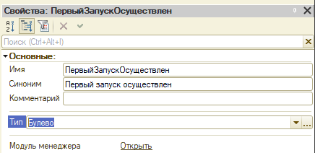

Рисунок 1. Создание константы «ПервыйЗапускОсуществлен»

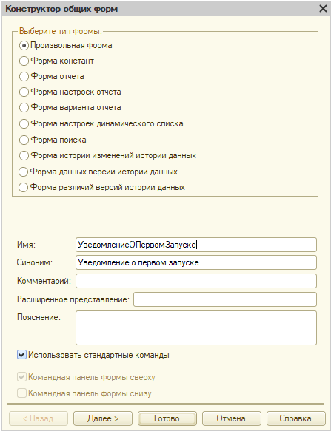

Рисунок 2. Создаем общую форму «УведомлениеОПервомЗапуске» с типом «Произвольная» и ставим галочку «Использовать стандартные команды».

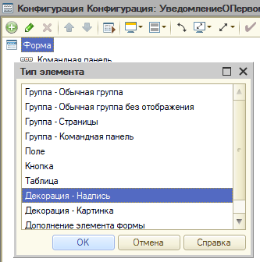

Рисунок 3. Создаем новый элемент «Декорация – Надпись»

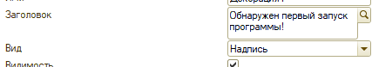

Рисунок 4. Добавляем заголовок

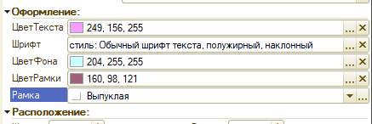

Рисунок 5. Меняем оформление новой декорации

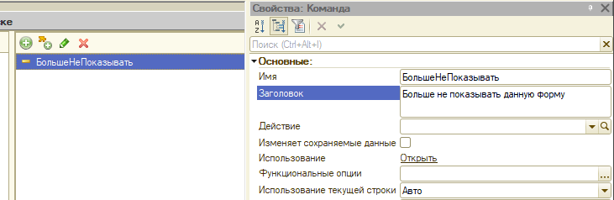

Рисунок 6. Создаем новую команду и даем ей имя

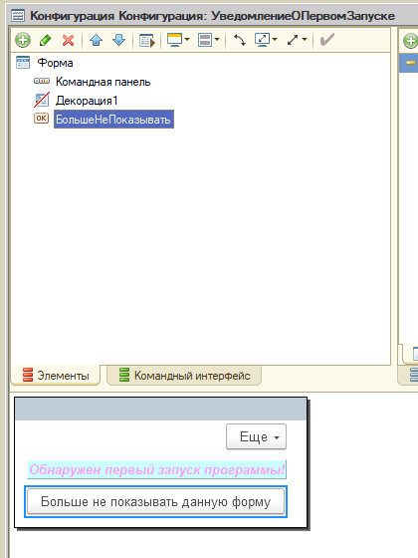

Рисунок 7. Перетащим команду на форму

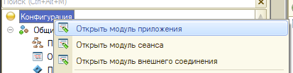

Рисунок 8. Открываем модуль приложения

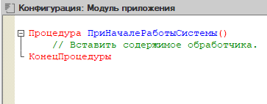

Рисунок 9. Выбираем процедуру «ПриНачалеРаботыСистемы»

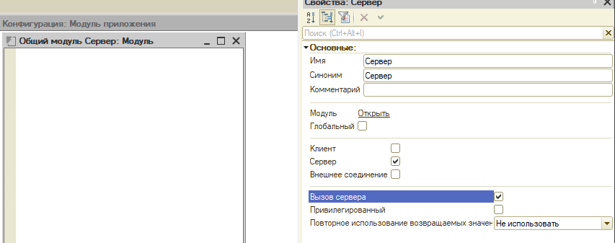

Рисунок 10. Создаем общий модуль «Сервер»

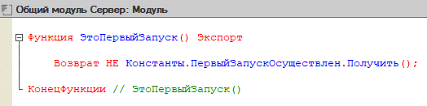

Рисунок 11. Опишем получение константы

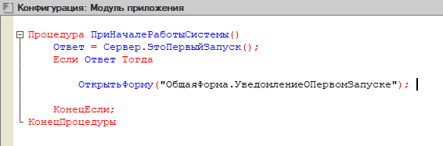

Рисунок 12. Модуль приложения

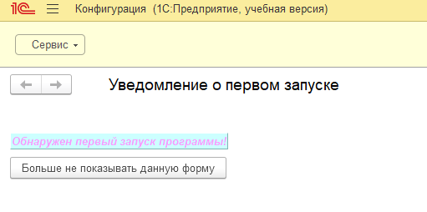

Рисунок 13. При запуске системы видим следующее уведомление

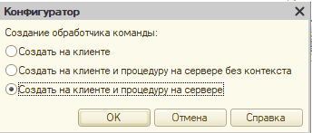

Рисунок 14. Создаем для кнопки действие

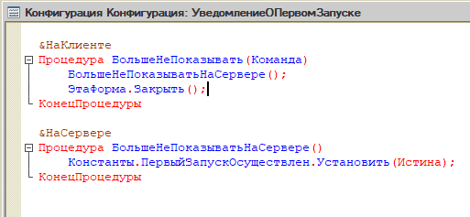

Рисунок 15. Код модуля

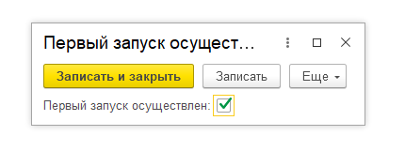

Рисунок 16. При нажатии на кнопку форма пропала, а значение константы теперь равно «Истина»

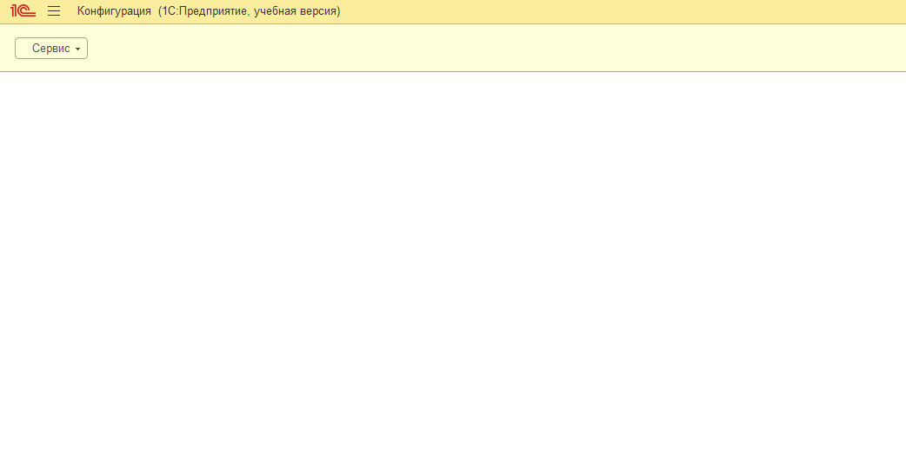

Рисунок 17. При повторном запуске форма отсутствует.

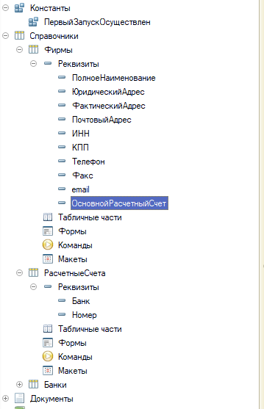

Рисунок 18. Созданные справочники

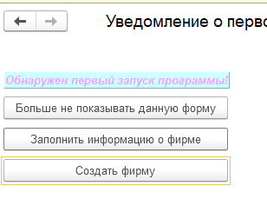

Рисунок 19. Нажатие на кнопку «Заполнить информацию о фирме» позволит заполнить информацию о нашей фирме

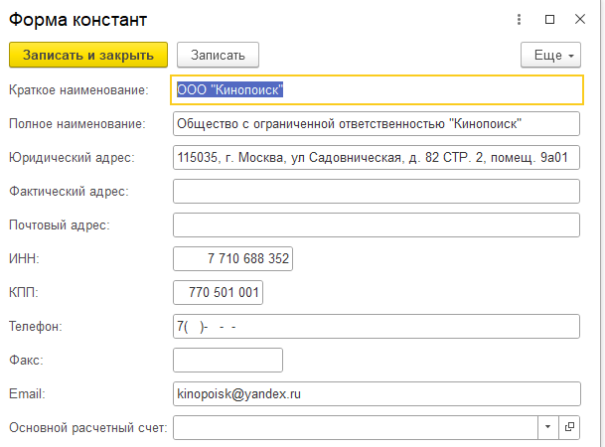

Рисунок 20. Форма констант (наша фирма)

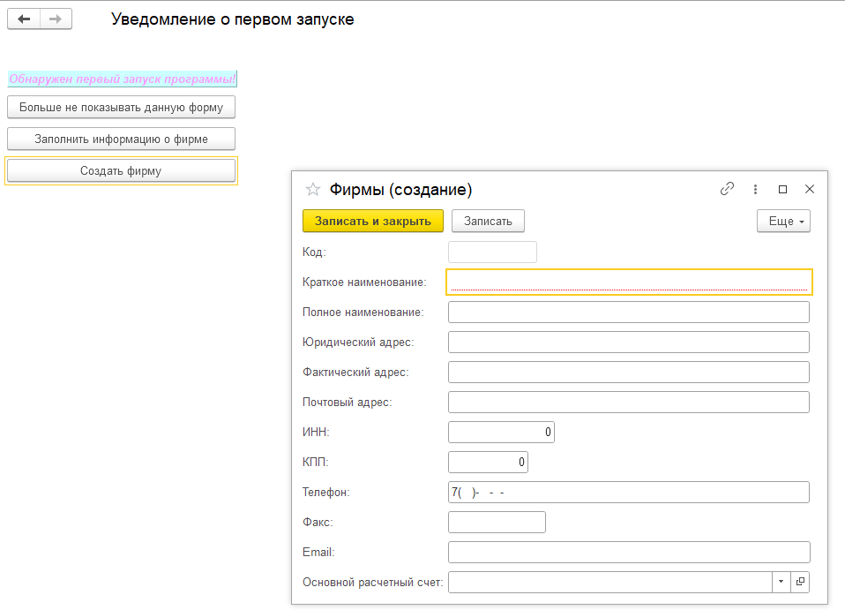

Рисунок 21. При нажатии на «Создать фирму» открывается пустая форма, в результате создания фирма добавляется в справочник

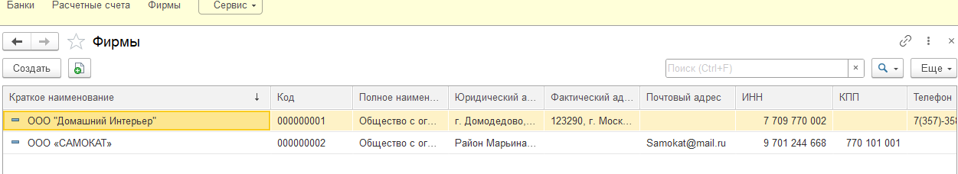

Рисунок 22. Пример

Федеральное государственное образовательное бюджетное учреждение высшего образования

«ФИНАНСОВЫЙ УНИВЕРСИТЕТ ПРИ ПРАВИТЕЛЬСТВЕ

РОССИЙСКОЙ ФЕДЕРАЦИИ»

**Колледж информатики и программирования**

Специальность 09.02.03 «Программирование в компьютерных системах»

Отчёт по учебной практике

Практическая работа № 2

Профессиональный модуль УП.02.01 Разработка и администрирование баз данных

Выполнил:

студент группы 3ПКС-120

Осколкова А.И.

Проверил:

Преподаватель Альшакова Е. Л.

Москва

2023

Практическая работа № 2

Задание:

1. Выполнить лабораторные работы № 15 из прикрепленного учебника.
2. Дополнительно создать отчет по покупателям с возможностью выбора покупателя и периода. В оформлении отчета применить цветовое оформление. Отчет должен выводить сгруппированные покупки по покупателям с подведением итога по каждому покупателю и общим итогом. Выводится сначала покупатель, потом все сделанные им покупки и сумма.

Ход работы:

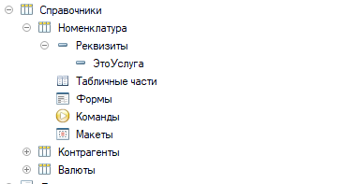

Рисунок 1. Создаем необходимые справочники

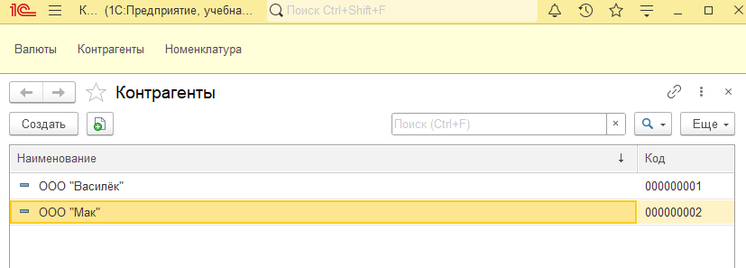

Рисунок 2. Создадим элементы для справочника «Контрагенты»

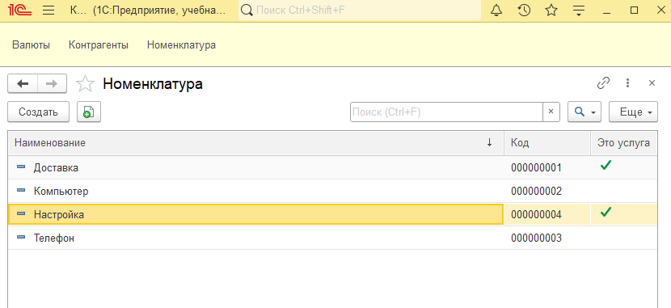

Рисунок 3. Создадим элементы для справочника «Номенклатура»

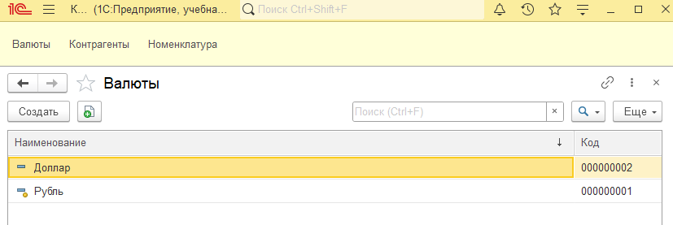

Рисунок 4. Создадим элементы для справочника «Валюты»

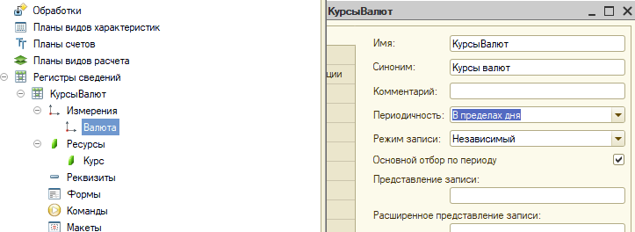

Рисунок 5. Создадим регистр сведений «КурсыВалют»

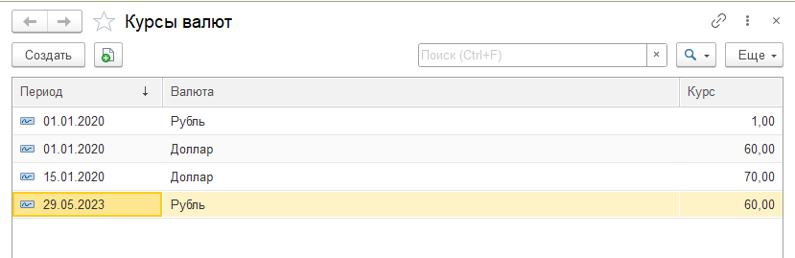

Рисунок 6. Добавили курсы валют

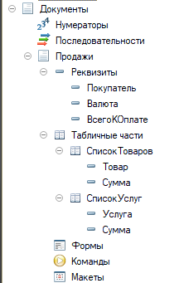

Рисунок 7. Создадим документ «Продажи» по инструкции

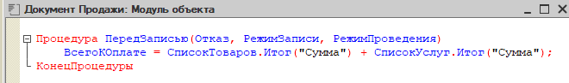

Рисунок 8. Модуль объекта документа «Продажи»

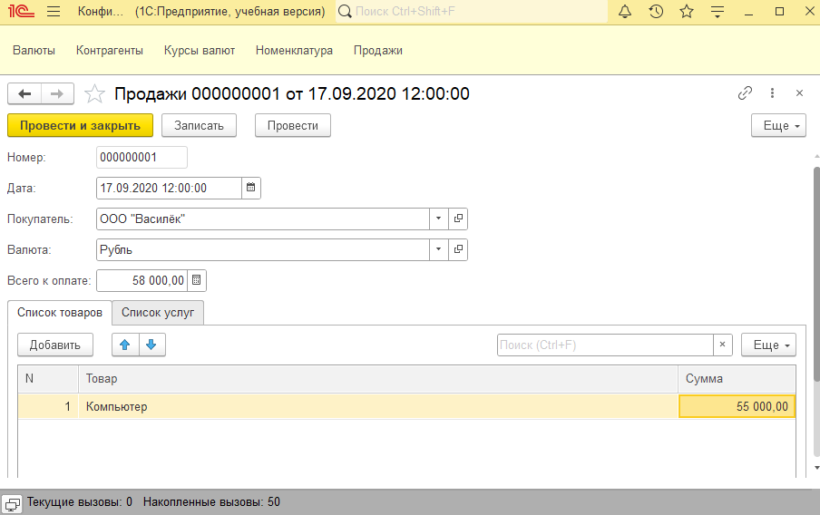

Рисунок 9. При создании документа итоговая сумма заполнилась автоматически

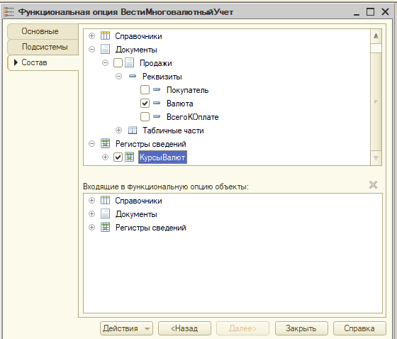

Рисунок 10. Создадим и отредактируем функциональную опцию

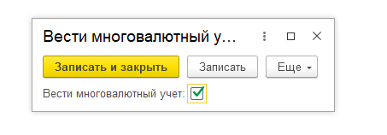

Рисунок 11. Проверка работы

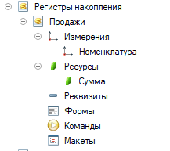

Рисунок 12. Создадим регистр накопления

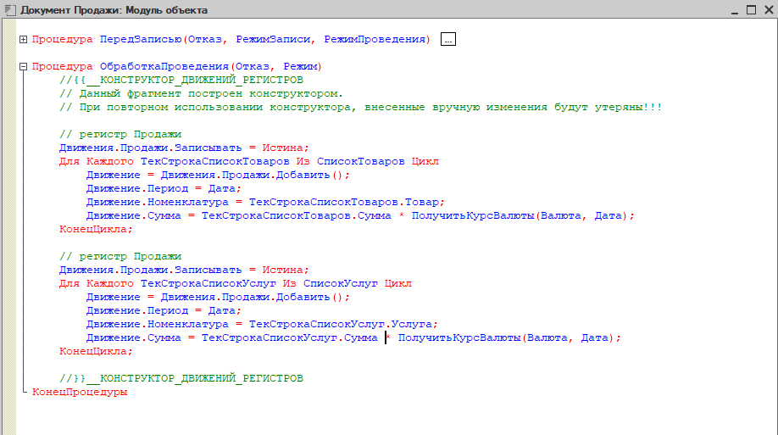

Рисунок 13. Движения документа «Продажи»

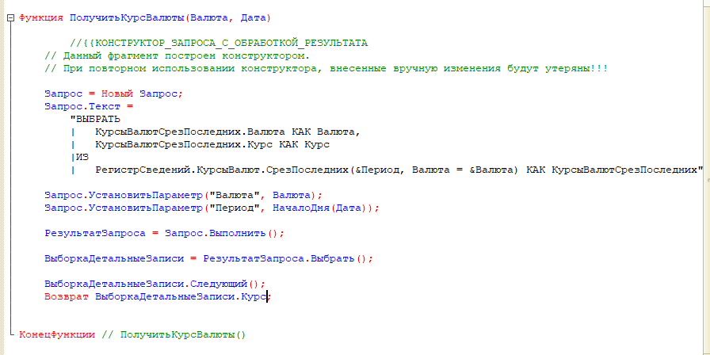

Рисунок 14. Запрос

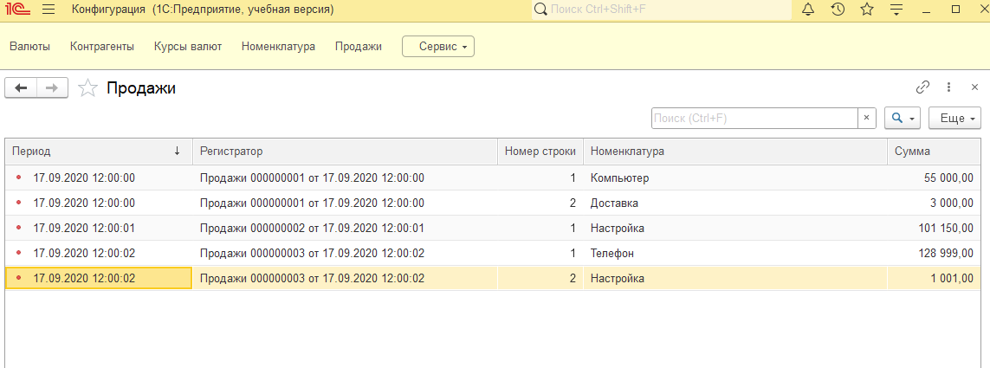

Рисунок 15. Проводим все документы заново, и затем, перейдя в «Функции для технического специалиста» открываем регистры накопления «Продажи»

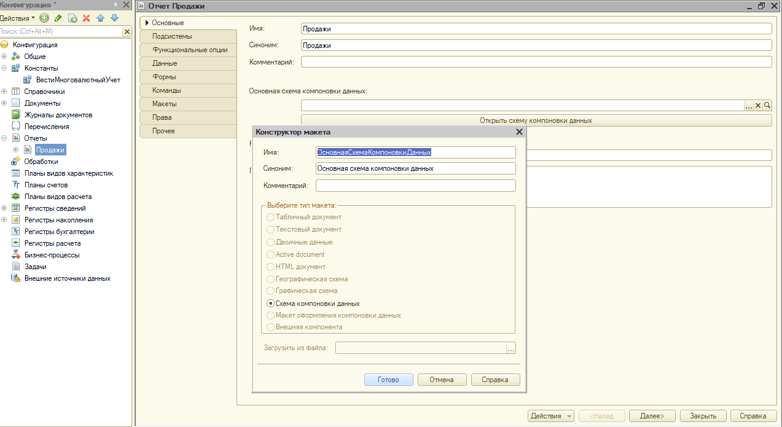

Рисунок 16. Создадим отчет «Продажи»

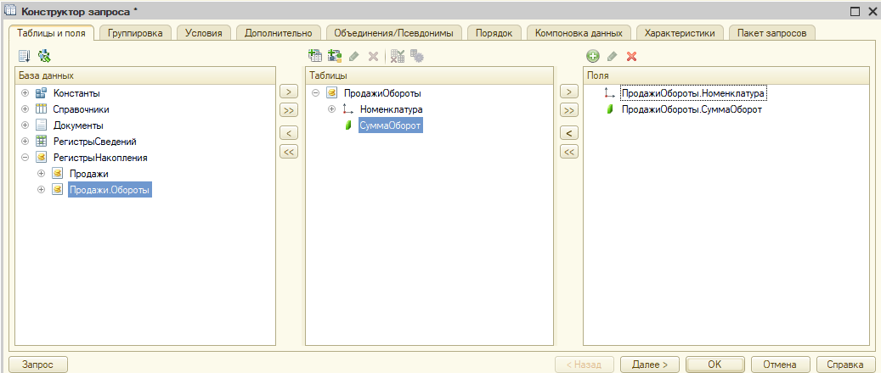

Рисунок 17. Конструктор запроса

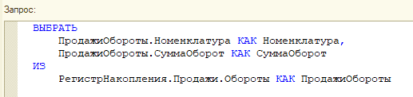

Рисунок 18. Результат запроса

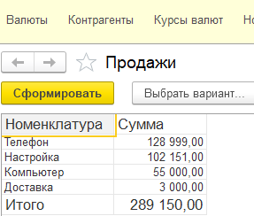

Рисунок 19. Итоговый отчет

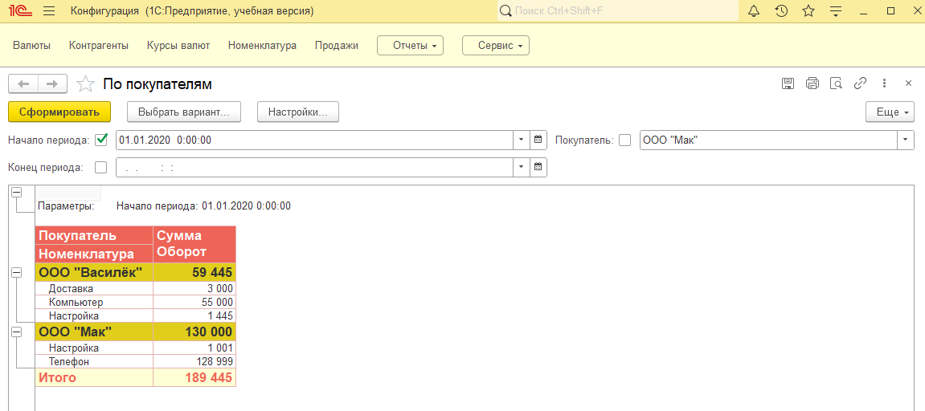

Рисунок 20. Дополнительное задание

Федеральное государственное образовательное бюджетное учреждение высшего образования

«ФИНАНСОВЫЙ УНИВЕРСИТЕТ ПРИ ПРАВИТЕЛЬСТВЕ

РОССИЙСКОЙ ФЕДЕРАЦИИ»

**Колледж информатики и программирования**

Специальность 09.02.03 «Программирование в компьютерных системах»

Отчёт по учебной практике

Работа №3

Профессиональный модуль УП.02.01 Разработка и администрирование баз данных

Выполнил:

студент группы 3ПКС-120

Осколкова А.И.

Проверил:

Преподаватель Альшакова Е.Л.

Москва 2023

**Лабораторная работа №17**

**Тема:** Разработка конфигурации для учёта товаров.

**Цель:** Заказчик просит разработать конфигурацию для учета товаров.

**Задачи:** Многоскладской учет не ведется. Суммовой учет не ведется. Взаиморасчеты с покупателями и поставщиками не ведутся.

В системе необходимо регистрировать закупку товара. При поступлении товара пользователь в табличной части указывает, какие товары и в каком количестве поступили. Нужно предусмотреть учет до граммов.

В системе следует регистрировать продажу товара. При продаже товаров указывается, какие товары были проданы и в каком количестве.

Продать товар «в минус» нельзя, в момент продажи необходимо проверять остаток товара.

Нужно построить «Отчет» по остаткам товаров.

Форма отчета:

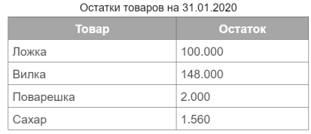

Отчет строится на конец дня, указанного пользователем. Особое внимание следует уделить последней секунде дня: документы, записанные на эту секунду, должны попадать в отчет.

**Ход работы:**

Я дополнительно создала отчет по обороту товара за период. В отчёте вывела остаток товара на начало периода, количество закупленного товара , количество проданного товара и остаток товара на конец периода. В отчёте имеются отборы по периоду (начало и конец периода) и по товару.

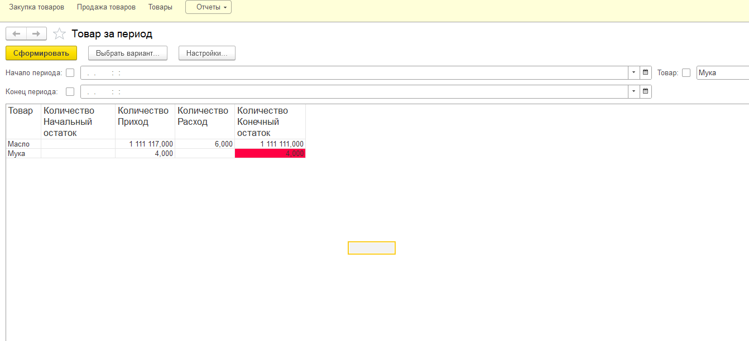

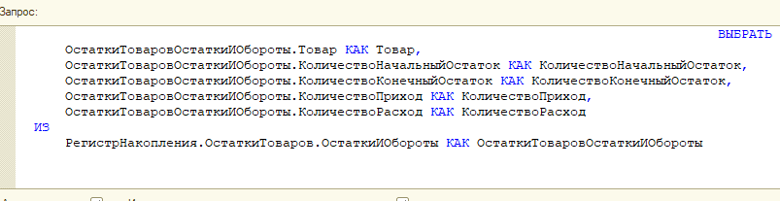

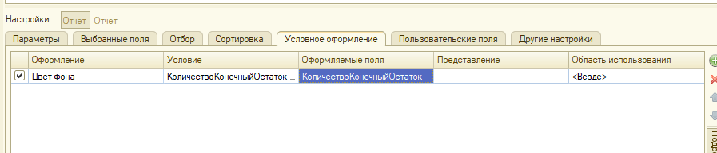

Федеральное государственное образовательное бюджетное учреждение высшего образования

«ФИНАНСОВЫЙ УНИВЕРСИТЕТ ПРИ ПРАВИТЕЛЬСТВЕ

РОССИЙСКОЙ ФЕДЕРАЦИИ»

**Колледж информатики и программирования**

Специальность 09.02.03 «Программирование в компьютерных системах»

Отчёт по учебной практике

Работа №4

Профессиональный модуль УП.02.01 Разработка и администрирование баз данных

Выполнил:

студент группы 3ПКС-120

Осколкова А.И.

Проверил:

Преподаватель Альшакова Е.Л.

Москва 2023

**Лабораторная работа №19**

**Тема:** Разработка конфигурации для учёта товаров. Продажа товаров с разных складов

**Цель:** Заказчик просит разработать конфигурацию для учета товаров.

**Задачи:** Суммовой учет не ведется. Взаиморасчеты с покупателями и поставщиками не ведутся.

Учет товаров ведется в разрезе складов.

В системе необходимо регистрировать два вида операций: «Поступление товара» и «Продажа товара».

При поступлении товара пользователь в табличной части указывает, какие товары и в каком количестве поступили в организацию. Нужно предусмотреть учет до граммов. В шапке документа выбирается склад, на который оформляется поступление.

При продаже товаров указывается, какие товары были проданы и в каком количестве, с какого склада. Склад, с которого списываются товары, выбирается для каждого товара в табличной части документа.

Продать товар «в минус» нельзя, в момент продажи следует проверять остаток товара.

Нужно построить «Отчет» по остаткам товаров следующего вида:

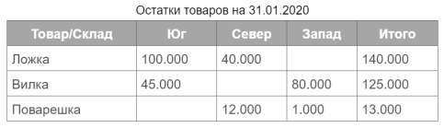

Отчет строится на конец дня, указанного пользователем. Особое внимание следует уделить последней секунде дня: документы, записанные на эту секунду, должны попадать в отчет.

**Ход работы:**

Я дополнительно создала в получившейся конфигурации справочник «ЕдИзмерения» для возможности закупать и продавать товар в разных единицах измерения.

В справочник «ЕдИзмерения» добавила реквизит «коэф» имеющий тип число. В справочнике «Товары» добавила реквизит «БазЕдИзмерния» имеющий тип «СправочникСсылка.ЕдИзмерения».

Заполнила этот реквизит автоматически при изменении реквизита «Товар», беря значение из реквизита выбранного товара «БазоваяЕдиницаИзмерения». При проведении документа учитываю коэффициент выбранной единицы измерения, для этого использую формулу: Количество*коэффицент.

Создала отчет «ПоСкладам», отчет должен иметь отбор по складу и возможность выбора даты, на которую нужно формировать остатки. Отчет должен выводить следующую информацию:

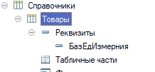

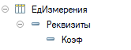

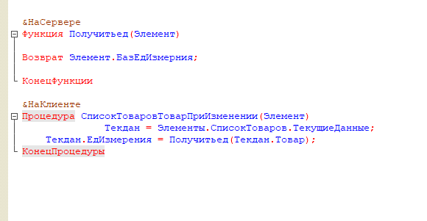

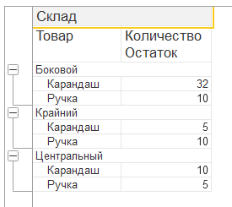

Федеральное государственное образовательное бюджетное учреждение высшего образования

«ФИНАНСОВЫЙ УНИВЕРСИТЕТ ПРИ ПРАВИТЕЛЬСТВЕ

РОССИЙСКОЙ ФЕДЕРАЦИИ»

**Колледж информатики и программирования**

Специальность 09.02.03 «Программирование в компьютерных системах»

Отчёт по учебной практике

Работа №5

Профессиональный модуль УП.02.01 Разработка и администрирование баз данных

Выполнил:

студент группы 3ПКС-120

Осколкова А.И.

Проверил:

Преподаватель Альшакова Е.Л.

Москва 2023

**Лабораторная работа №20**

**Тема:** Разработка конфигурации для учёта товаров. Контроль срока годности товаров

**Цель:** Заказчик просит разработать конфигурацию для учета товаров.

**Задачи:** Многоскладской учет не ведется. Взаиморасчеты с покупателями и поставщиками не ведутся.

В системе необходимо регистрировать поступление товара. При поступлении товара пользователь в табличной части указывает, какие товары и в каком количестве поступили в организацию. Следует предусмотреть учет до граммов. При поступлении товаров указывается срок годности партии, для каждого товара – свой.

В системе нужно регистрировать продажу товара. При продаже товаров указывается, какие товары были проданы, в каком количестве, на какую сумму. При продаже товара необходимо, в первую очередь, списывать те товары, срок годности которых подходит к концу.

К примеру, если поставка молока «Буренка» поступила со сроками годности 30.01.2020 и 31.01.2020, то сначала списывается партия со сроком годности 30.01.2020.

Продать товар «в минус» нельзя, в момент продажи необходимо проверять остаток товара.

Важно помнить, что пользователь может вводить документы задним числом!

В результате выполнения лабораторной работы должен получиться отчет вида:

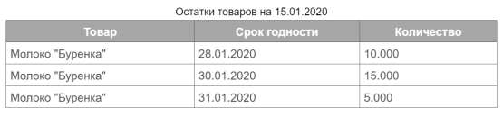

**Ход работы:**

Я дополнительно создала отчет по продажам товаров. В отчете есть отборы по товару и периоду за который делается. Отчет выводит: товар, срок годности, документ продажи, количество проданного товара и конечный остаток. Данные в отчете группируются по товару и сроку годности.

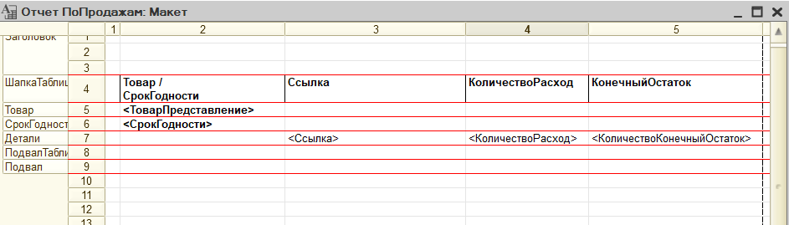

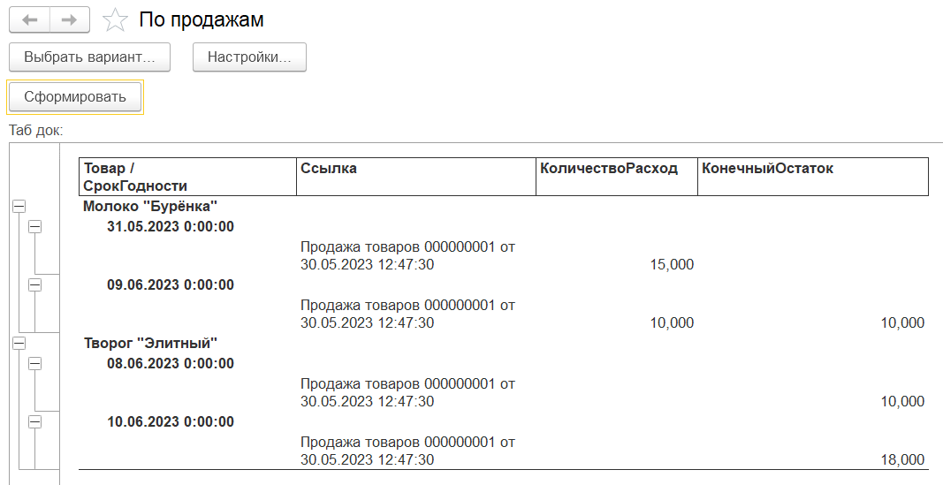

Федеральное государственное образовательное бюджетное учреждение высшего образования

«ФИНАНСОВЫЙ УНИВЕРСИТЕТ ПРИ ПРАВИТЕЛЬСТВЕ

РОССИЙСКОЙ ФЕДЕРАЦИИ»

**Колледж информатики и программирования**

Специальность 09.02.03 «Программирование в компьютерных системах»

Отчёт по учебной практике

Работа №6

Профессиональный модуль УП.02.01 Разработка и администрирование баз данных

Выполнил:

студент группы 3ПКС-120

Осколкова А.И.

Проверил:

Преподаватель Альшакова Е.Л.

Москва 2023

**Лабораторная работа №12**

**Тема:** Разработка информационной системы для библиотеки

**Цель:** Заказчик просит разработать информационную систему для библиотеки.

**Задачи:** Необходимо вести учет читателей библиотеки и книг.

1. В системе нужно регистрировать выдачу книг. Следует фиксировать читателя и перечень

взятых им книг.

2. Кроме того, нужно регистрировать возврат книг в библиотеку. Причем возврат книг должен

формироваться на основании выдачи книг.

3. Также необходимо формировать отчет, в котором будут выводиться должники и список взятых ими книг. В отчете нужно реализовать возможность производить отбор по читателю и по книге.

**Ход работы:**

Я дополнительно создала справочники «Авторы», «Жанры» . В справочнике «Книги» добавил реквизит «Жанр» с ссылкой на справочник жанров, изменил тип реквизита «Автор» с «строка» на «СправочникСсылка.Авторы». Заполнил справочники «Авторы» и «Жанры», указал соответствующих авторов и жанры у книг.

Я создала отчет «Популярность книг» в котором вывела следующую информацию: Книга, Количество взятий книги читателями. В отчете предусмотрела отбор по «Книге», периоду (диапазон дат «с» «по»). Сделала второй вариант этого отчета с выводом диаграммы популярности книг за период (диапазон дат «с» «по»).

Сделала отчет «Популярность Авторов» в котором вывел следующую информацию сгруппированную по автору: Автор, Книга, Количество взятий книги читателями. В отчете предусмотрела отбор по «Автору», «Книге», периоду (диапазон дат «с» «по»). Сделала второй вариант этого отчета с выводом диаграммы популярности авторов за период (диапазон дат «с» «по»).

Создала отчет «Популярность жанров» выводящий таблицу из 5 самых популярных жанров за период и диаграмму популярности жанров.

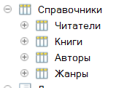

**Популярность книг:**

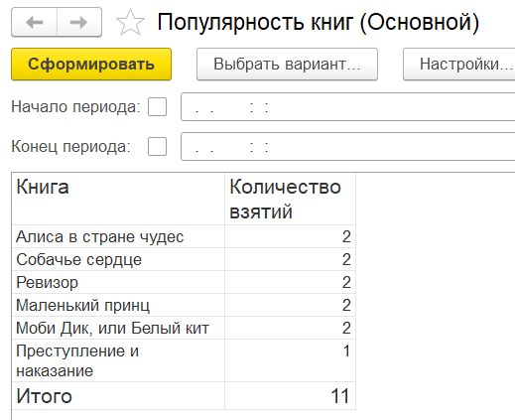

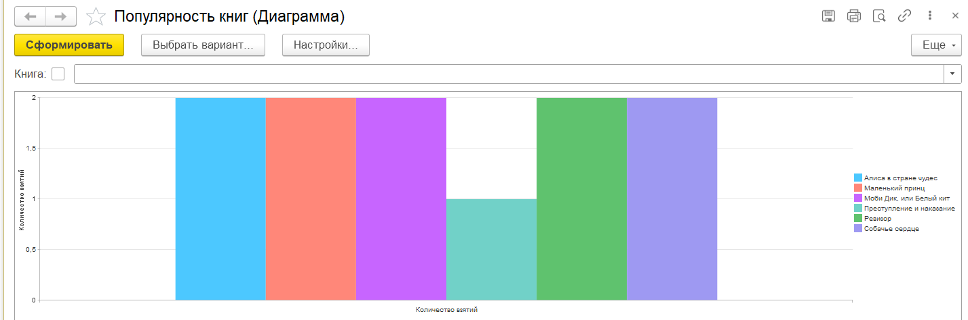

**Популярность авторов:**

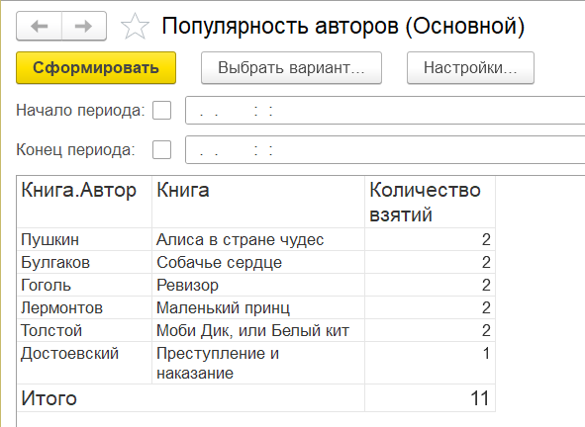

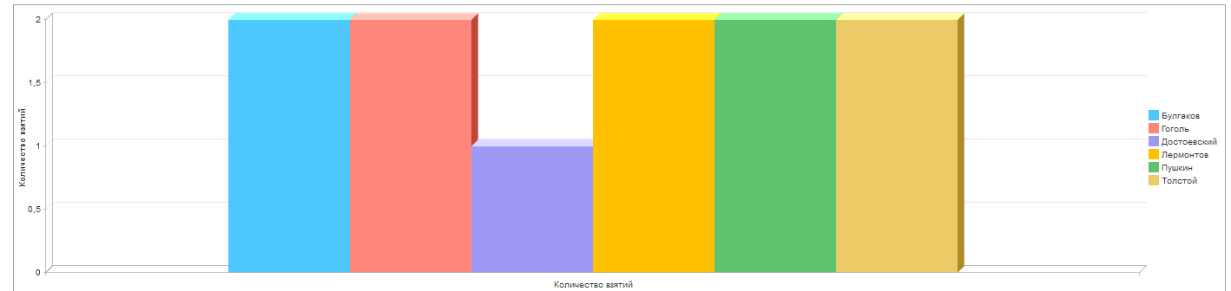

**Популярность жанров:**

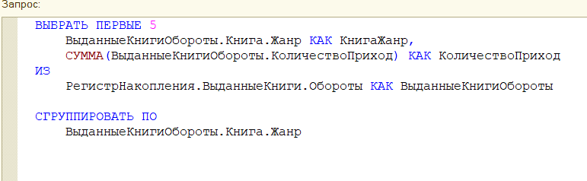

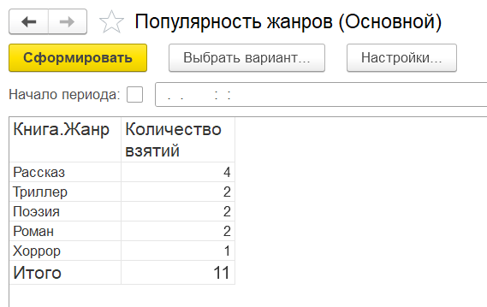

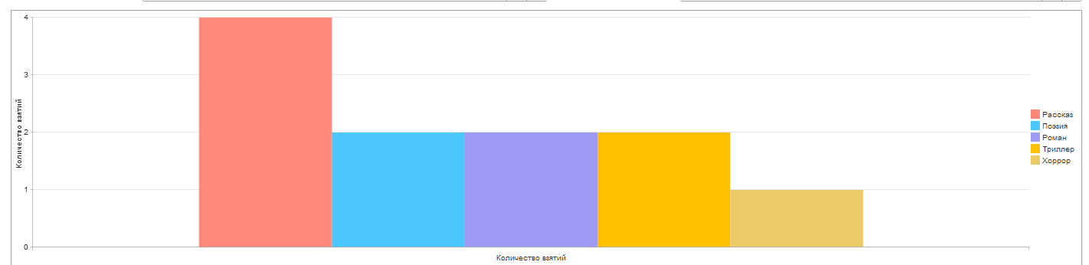

Федеральное государственное образовательное бюджетное учреждение высшего образования

«ФИНАНСОВЫЙ УНИВЕРСИТЕТ ПРИ ПРАВИТЕЛЬСТВЕ

РОССИЙСКОЙ ФЕДЕРАЦИИ»

**Колледж информатики и программирования**

Специальность 09.02.03 «Программирование в компьютерных системах»

Отчёт по учебной практике

Работа №7

Профессиональный модуль УП.02.01 Разработка и администрирование баз данных

Выполнил:

студент группы 3ПКС-120

Осколкова А.И.

Проверил:

Преподаватель Альшакова Е.Л.

Москва 2023

**Лабораторная работа №10**

**Тема:** Разработка конфигурации для учёта работы студентов на занятиях

**Цель:** Заказчик просит разработать конфигурацию для учета работы студентов на занятиях.

**Задачи:** Учет ведется в разрезе дисциплин.

1. В системе необходимо регистрировать Занятия студентов. В конце занятия пользователь в шапке документа указывает название дисциплины, а в табличной части – какие студенты какой балл получили.

2. Нужно построить Отчет по текущей успеваемости студентов.

Форма отчета:

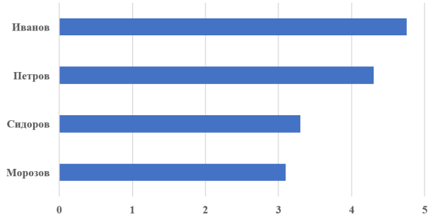

Отчет строится по среднему арифметическому баллу студента по указанной дисциплине.

**Ход работы:**

Я создала справочники «Специальности», «Группы». Справочник «Группы» является подчиненным справочнику «Специальности».

Добавила регистр сведений «СтудентыВГруппах», хранящий информацию о том в какой группе студент учится в данный момент времени и всю историю изменений.

Запись студентов группу производится документом «ЗачислениеСтудентов», в документе выбирается группа и указывается список студентов зачисленных в нее.

Перевод студента из группы в группу выполняется при помощи документа «ПереводСтудента». В документе выбирается студент и указывается из какой и в какую группу он переводится.

Изменила документ «ЗанятияСтудентов», добавив в него реквизит «Группа». При выборе группы, список обучающихся в этой группе студентов должен загрузиться автоматически.

Добавила документ «Пропуски студентов». Документ фиксирует количество пропущенных занятий студентами конкретной группы за один день. При выборе группы, список обучающихся в этой группе студентов должен загрузиться автоматически. При фиксации пропуска, нужно указывать причину пропуска.

Создала отчет «ПропускиСтудентов» с отборами: по периоду (диапазон дат «с» «по»), группе, студенту. Отчет должен выводить студента, сгруппированных по группам, и количество пропусков: всего пропусков, по уважительной причине, неуважительной причине, по болезни.

Создала отчет «СреднийБалПоДисциплинам» с отборами по группе, студенту. Отчет выводит таблицу с студентами, сгруппированными по группам, перечень дисциплин и средний бал по дисциплине.

Создала отчет «Студенты в группах» с отбором по группе или студенту. Отчет должен выводить список студентов сгруппированных по группам.

Создала отчет «ИсторияПереводовПоСтудентам» с отбором по студенту. Отчет должен выводить студента и всю историю его групп, когда и в какую группу он был зачислен, когда и в какую группу он был переведен. Данные должны быть сгруппированы по студенту.

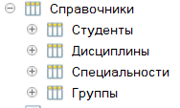

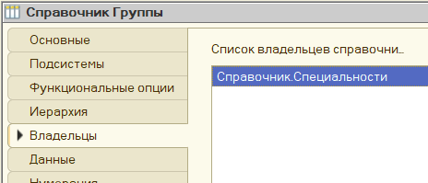

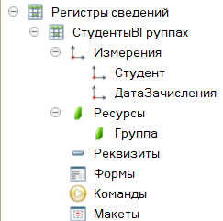

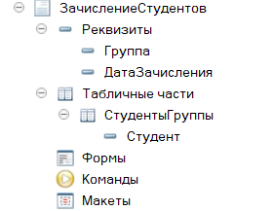

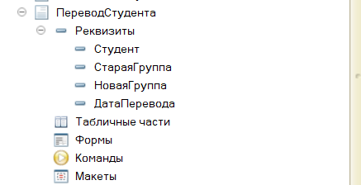

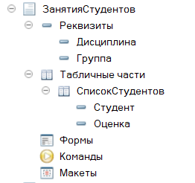

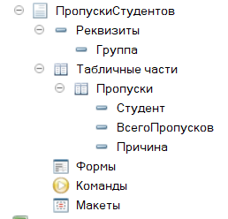

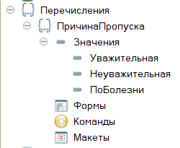

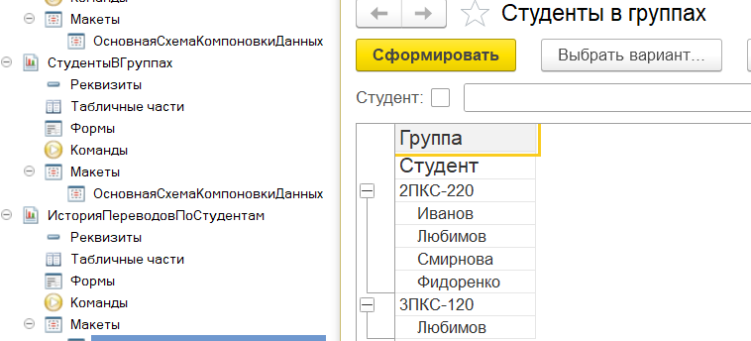

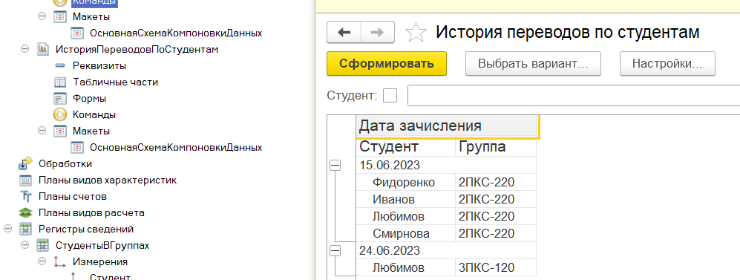

Федеральное государственное образовательное бюджетное учреждение высшего образования

«ФИНАНСОВЫЙ УНИВЕРСИТЕТ ПРИ ПРАВИТЕЛЬСТВЕ

РОССИЙСКОЙ ФЕДЕРАЦИИ»

**Колледж информатики и программирования**

Специальность 09.02.03 «Программирование в компьютерных системах»

Отчёт по учебной практике

Работа №8

Профессиональный модуль УП.02.01 Разработка и администрирование баз данных

Выполнил:

студент группы 3ПКС-120

Осколкова А.И.

Проверил:

Преподаватель Альшакова Е.Л.

Москва 2023

**Лабораторная работа №7**

**Тема:** Разработка информационной системы, регистрирующей изменение курсов валют

**Цель:** Заказчик просит разработать информационную систему, регистрирующую изменение курсов валют.

**Задачи:** В результате выполнения лабораторной работы должен получиться график курса валют*:

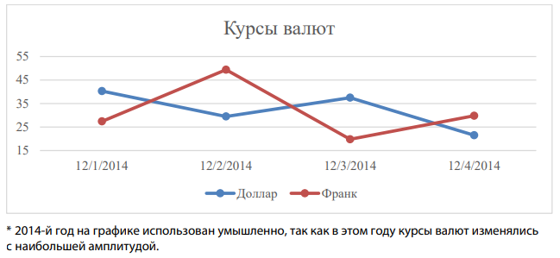

**Ход работы:**

Дополнительно создала справочник «Фирмы». В фирме указывала базовою валюту ведения учета.Справочник «Товары».

Добавила документ «Продажа» с реквизитами шапки: Фирма, валюта документа, сумма в валюте документа, сумма в валюте фирмы и списком продаваемых товаров.

В табличной части указала: товар, количество, цена в валюте документа, сумма в валюте документа, сумма в базовой валюте фирмы.

Сумма в валюте документа рассчитывается автоматически. Сумма в базовой валюте рассчитывается автоматически по курсу валюты на дату документа.

При изменении «валюты документа», табличная часть пересчитывается автоматически по курсу валют на дату документа.

При изменении «Фирмы» в документе, табличная часть пересчитывается автоматически по курсу валют на дату документа.

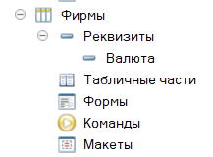

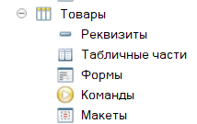

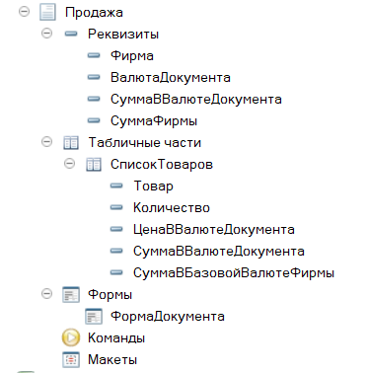

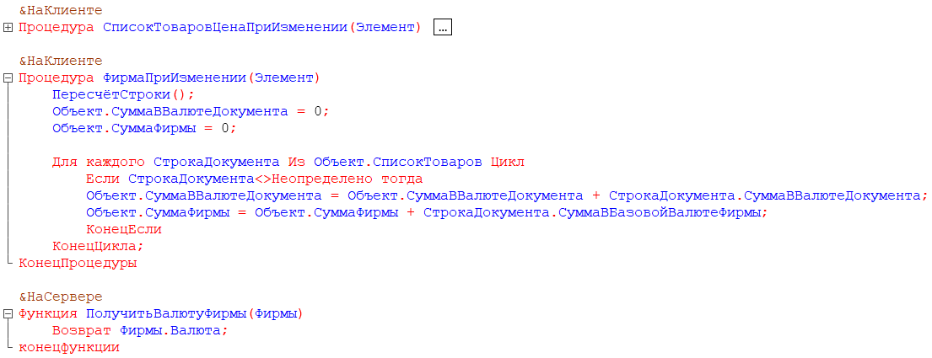

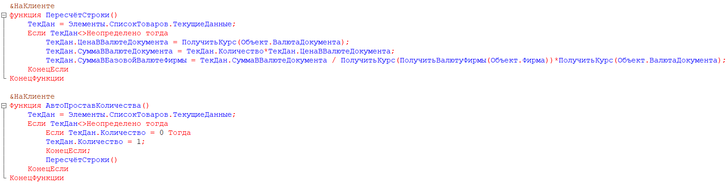

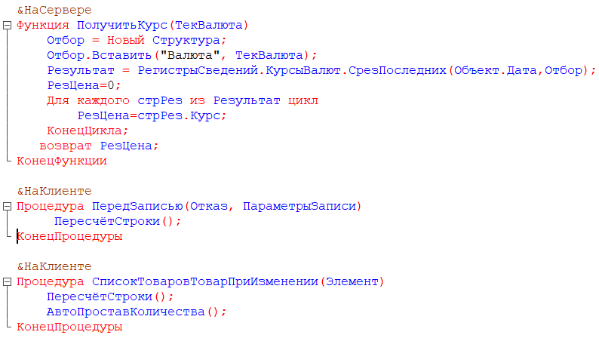

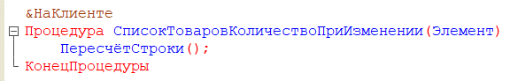

Федеральное государственное образовательное бюджетное учреждение высшего образования

«ФИНАНСОВЫЙ УНИВЕРСИТЕТ ПРИ ПРАВИТЕЛЬСТВЕ

РОССИЙСКОЙ ФЕДЕРАЦИИ»

**Колледж информатики и программирования**

Специальность 09.02.03 «Программирование в компьютерных системах»

Отчёт по учебной практике

Работа №9

Профессиональный модуль УП.02.01 Разработка и администрирование баз данных

Выполнил:

студент группы 3ПКС-120

Осколкова А.И.

Проверил:

Преподаватель Альшакова Е.Л.

Москва 2023

**Тема:** Спроектировать и разработать информационную базу «Турнир».

**Цель:** Заказчик просит разработать информационную базу, регистрирующую статистику об участниках турнира.

**Задачи:** Информационная база должна хранить и накапливать статистику об участниках турнира. Участники турнира могут принимать участия как в командных соревнованиях так и в индивидуальных. Фиксировать в системе «Проведения турнира»: Название турнира, дата и время начала и окончания турнира, место проведения, описание турнира, вид участия в турнире (индивидуальное, командное), список участников (список спортсменов или список команд). Турнир имеет следующие этапы: Отборочный тур, четверть финал, полуфинал, финал. На основании «Проведения турнира» вводить результат проведения этапов. На каждый этап вводится один документ фиксирующий его результат. В списке участники заносятся попарно и указывается победитель для каждой из пар участников. Предусмотреть для командных соревнований фиксацию особо отличившихся спортсменов. Победители текущего этапа проходит в следующий этап.

Участник турнира (спортсмен): ФИО, Пол, Дата рождения, телефон, email, фотография участника. Сделать печатную форму «Карточка участника», выводящую фото и информацию о спортсмене (ФИО, Возраст, команда, показатель командной эффективности, показатель личной эффективности).

За участие в отборочном туре победители получают по 2 баллов, проигравшие по 0,5 баллов. Особо отличившиеся дополнительно 1 балла.

За участие в четверть финале победители получают по 5 баллов, проигравшие по 1 баллу. Особо отличившиеся дополнительно 2 балла.

За участие в полуфинале победители получают по 7 баллов, проигравшие по 4 балла. Особо отличившиеся дополнительно 3 балла.

За участие в финале победители получают по 10 баллов, проигравшие по 5 балла. Особо отличившиеся дополнительно 5 баллов.

Баллы начисляются как команде в целом так и каждому участнику команды в отдельности.

Создать отчет «Статистика команды» с отбором по команде. Отчет выводит команду, участников команды, рейтинг (среднее значение набранных баллов). Данные сгруппировать по команде.

Отчет «Статистика спортсмена» с отбором по спортсмену. Отчет выводит спортсмена и перечень турниров в которых он принимал участие и общее количество баллов набранных спортсменом на этом турнире. Отчет выводит спортсмена, турниры, набранные баллы, рейтинг (среднее значение набранных баллов), сгруппировать данные по спортсмену.

Отчет «Итоги Турнира» с отбором по турниру. Отчет выводит список участников турнира и количество набранных баллов в рамках турнира. Первым должен быть выведен победитель турнира. Фон строки победителя турнира должен быть выделен «Золотой», второе место «Серебряный», третье место «Бледно-бирюзовый». Сделать два варианта отчета для индивидуальных и командных соревнований (в этом случае сделать группировку по команде и выводить участников команды).

**Ход работы:**

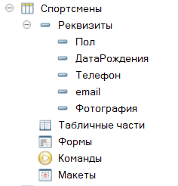

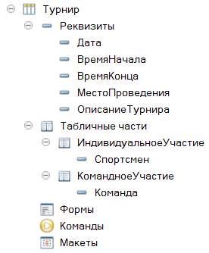

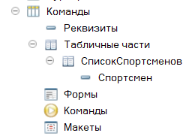

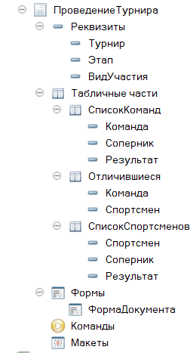

**Модуль объекта:**

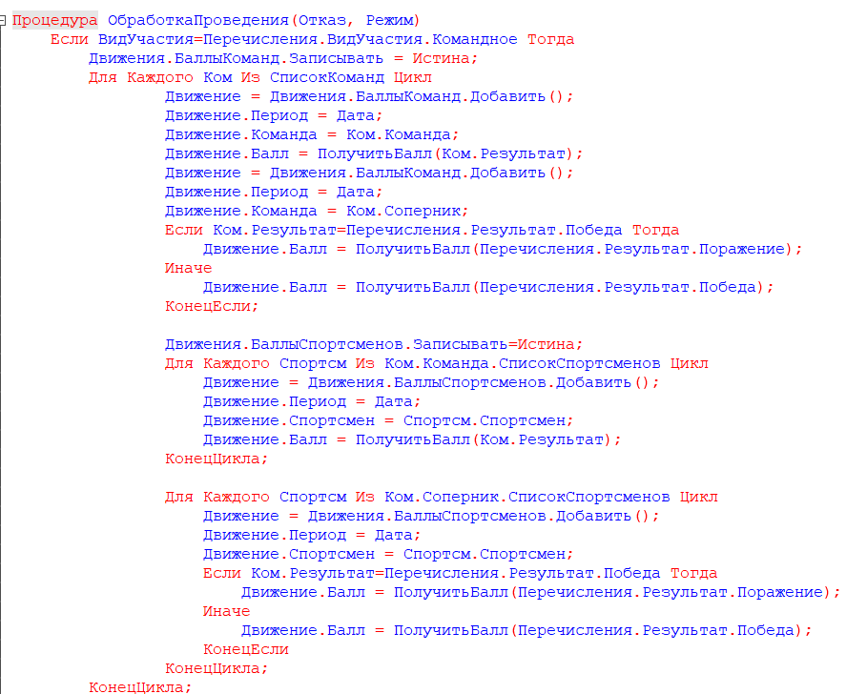

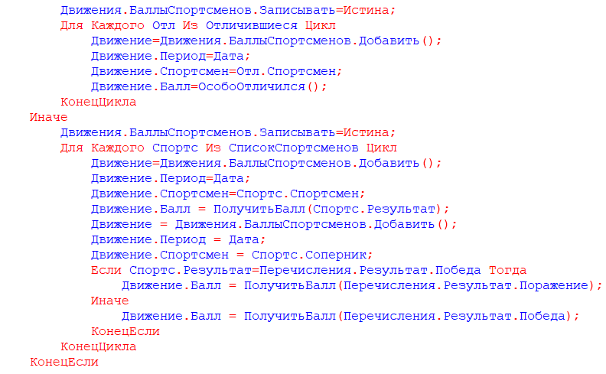

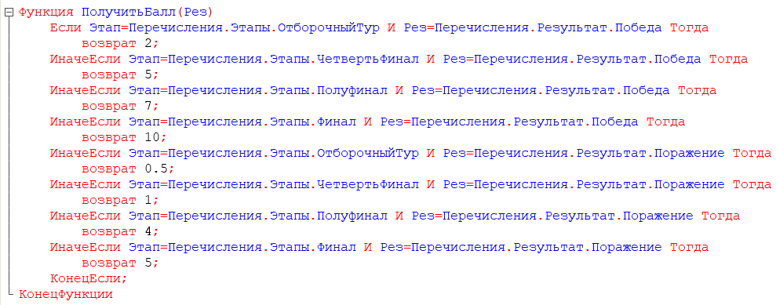

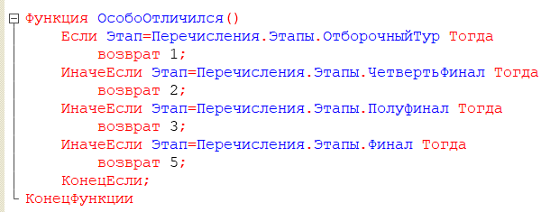

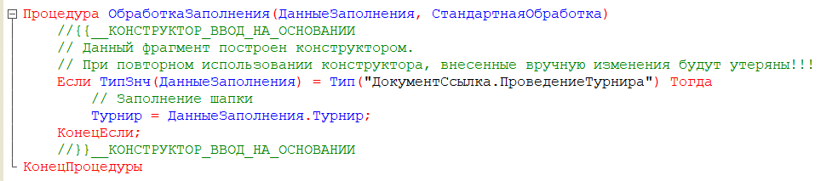

**Форма документа:**

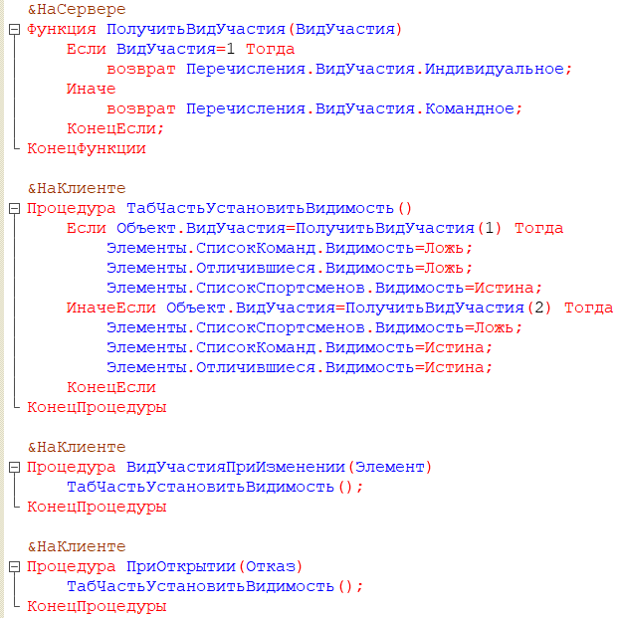

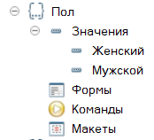

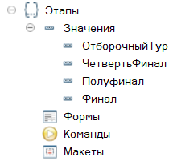

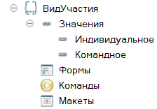

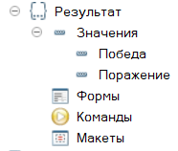

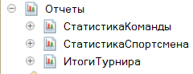

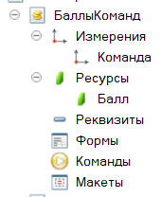

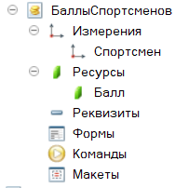

Федеральное государственное образовательное бюджетное

учреждение высшего образования

**«Финансовый университет при Правительстве Российской Федерации»**

**(Финансовый университет)**

Колледж информатики и программирования

Специальность 09.02.03 «Программирование в компьютерных системах»

**ОТЧЕТ**

**ПО УЧЕБНОЙ ПРАКТИКЕ**

Профессиональный модуль ПМ.02 Технология разработки и защита баз данных

*(наименование профессионального модуля)*

Выполнил:

студент группы № 3ПКС-120

Осколкова А.И.

*(И.О. Фамилия)*

Проверил:

руководитель практики от колледжа:

М. В. Морозова

*(И.О. Фамилия)*

**Москва**

**20­­­­23**

# **Практические работы по БД**

**Практическая работа №1**

**Цель работы:** научиться переносить данные из Excel в SQL, расшифровывать файлы с дефектной кодировкой и экспортировать их.

**Задание:** разработать базу данных для подсистемы продажи товаров Автосервиса, заполнив её предоставленными для неё данными, которые необходимо обработать, а затем импортировать в базу данных.

На рисунке 1 представлена диаграмма базы данных.

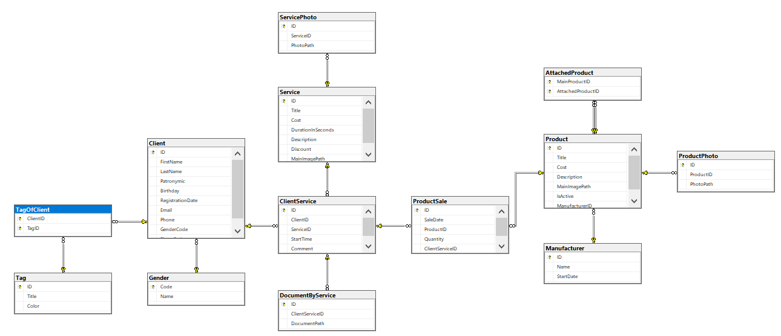

Рисунок 1. Диаграмма базы данных

На рисунке 2 представлены таблицы базы данных.

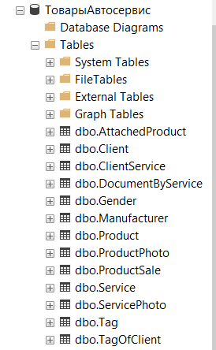

Рисунок 2. Таблицы базы данных

На рисунке 3 представлена таблица Manufacturer

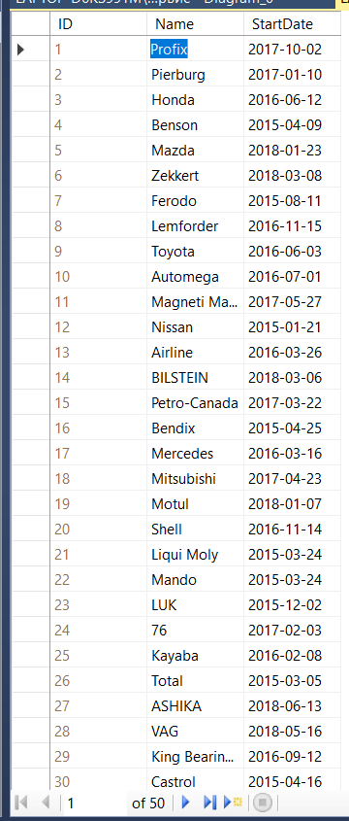

Рисунок 3. Таблица Manufacturer

На рисунке 4 представлена таблица Product

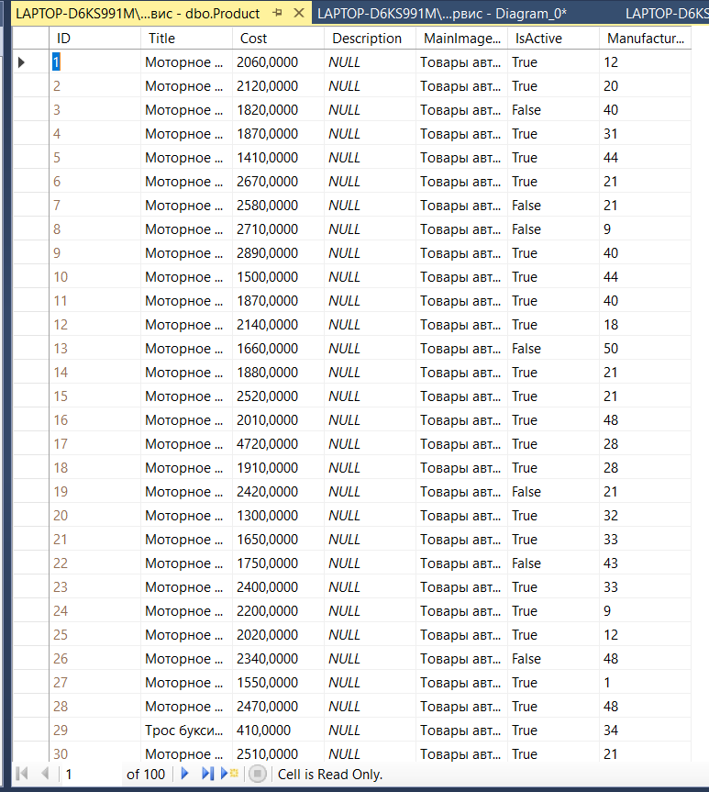

Рисунок 4. Таблица Product

На рисунке 5 представлена таблица ProductSale

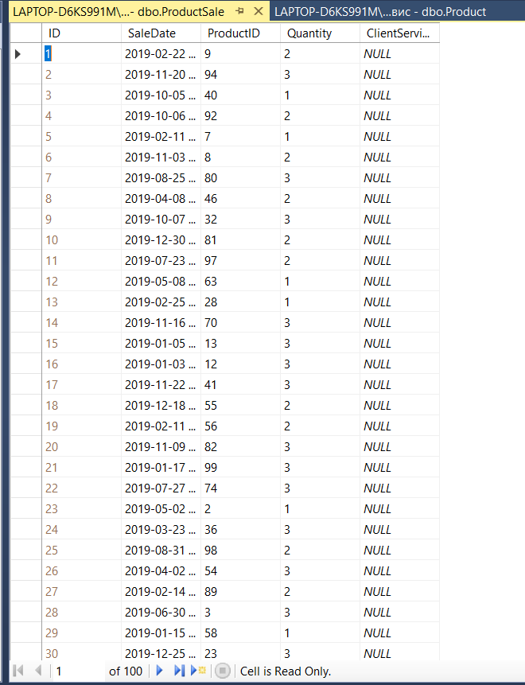

Рисунок 5. Таблица ProductSale

**Вывод:** я научилась переносить данные из Excel в SQL, расшифровывать файлы с дефектной кодировкой и экспортировать их.

Федеральное государственное образовательное бюджетное

учреждение высшего образования

**«Финансовый университет при Правительстве Российской Федерации»**

**(Финансовый университет)**

Колледж информатики и программирования

Специальность 09.02.03 «Программирование в компьютерных системах»

**ОТЧЕТ**

**ПО УЧЕБНОЙ ПРАКТИКЕ**

Профессиональный модуль ПМ.02 Технология разработки и защита баз данных

*(наименование профессионального модуля)*

Выполнил:

студент группы № 3ПКС-120

Осколкова А.И.

*(И.О. Фамилия)*

Проверил:

руководитель практики от колледжа:

М. В. Морозова

*(И.О. Фамилия)*

**Москва**

**20­­­­23**

**Практическая работа №2**

**Цель работы:** научится переносить данные из Excel в SQL, расшифровывать файлы с дефектной кодировкой и экспортировать их.

**Задание:** разработать базу данных для подсистемы продажи товаров Автосервиса, заполнив её предоставленными для неё данными, которые необходимо обработать, а затем импортировать в базу данных.

На рисунке 1 представлена диаграмма базы данных.



Рисунок 1. Диаграмма базы данных

На рисунке 2 представлены таблицы базы данных.



Рисунок 2. Таблицы базы данных

На рисунке 3 представлена таблица Service

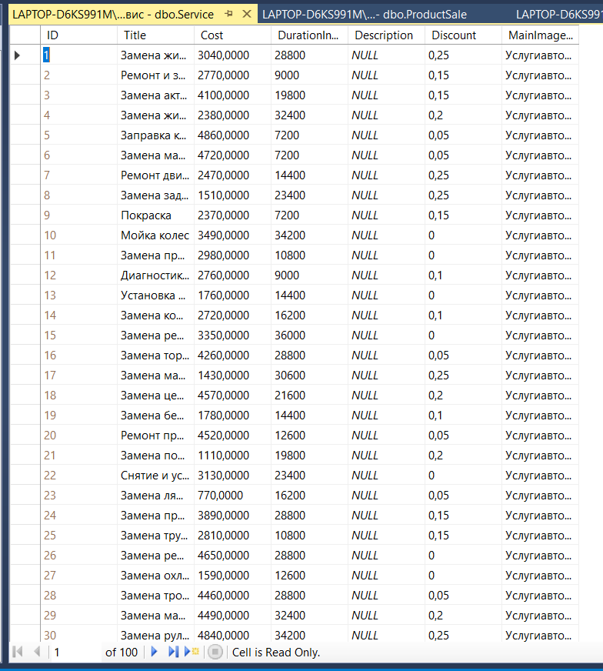

Рисунок 3. Таблица Service

На рисунке 4 представлена таблица ClientService

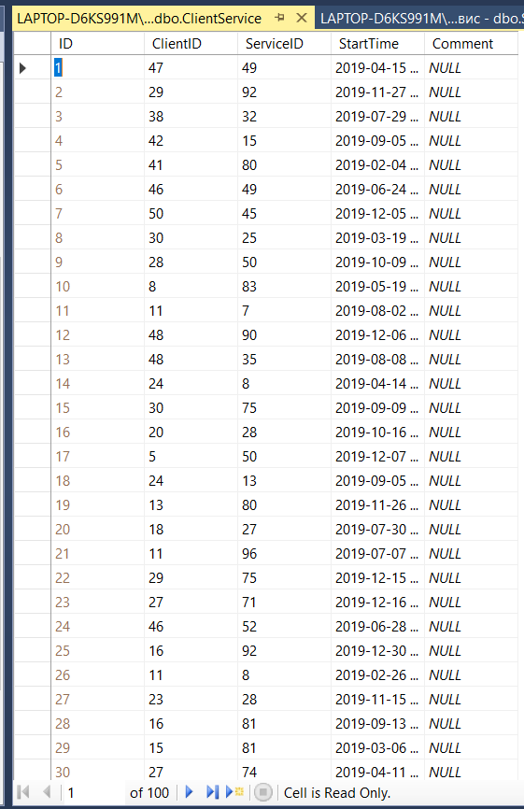

Рисунок 4. Таблица ClientService

На рисунке 5 представлена таблица Client

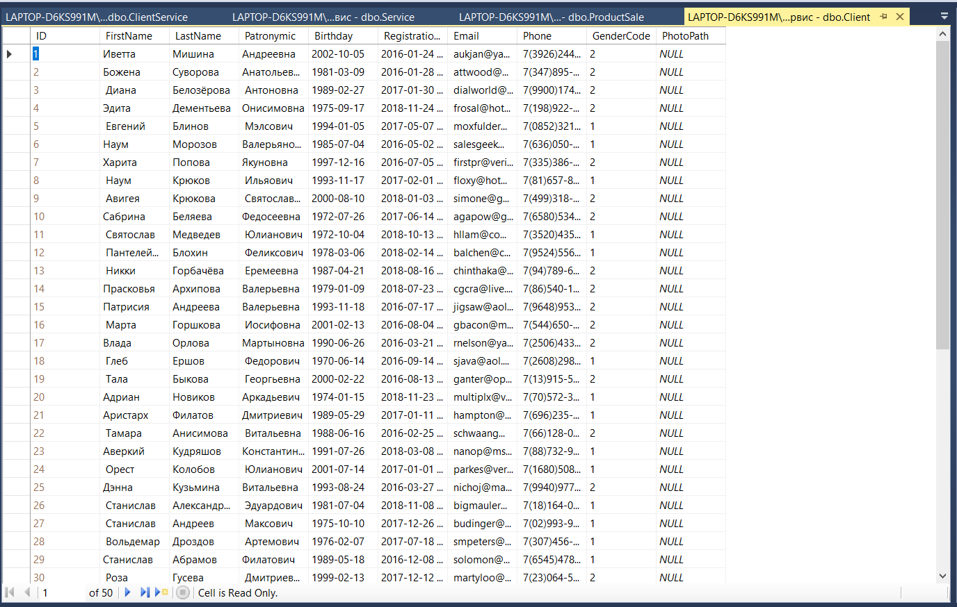

Рисунок 5. Таблица Client

**Вывод:** я научилась переносить данные из Excel в SQL, расшифровывать файлы с дефектной кодировкой и экспортировать их.

Федеральное государственное образовательное бюджетное

учреждение высшего образования

**«Финансовый университет при Правительстве Российской Федерации»**

**(Финансовый университет)**

Колледж информатики и программирования

Специальность 09.02.03 «Программирование в компьютерных системах»

**ОТЧЕТ**

**ПО УЧЕБНОЙ ПРАКТИКЕ**

Профессиональный модуль ПМ.02 Технология разработки и защита баз данных

*(наименование профессионального модуля)*

Выполнил:

студент группы № 3ПКС-120

Осколкова А.И.

*(И.О. Фамилия)*

Проверил:

руководитель практики от колледжа:

М. В. Морозова

*(И.О. Фамилия)*

**Москва**

**20­­­­23**

**Практическая работа №3**

**Цель работы:** научится переносить данные из Excel в SQL, расшифровывать файлы с дефектной кодировкой и экспортировать их.

**Задание:** разработать базу данных для подсистемы продажи товаров Автосервиса, заполнив её предоставленными для неё данными, которые необходимо обработать, а затем импортировать в базу данных.

На рисунке 1 представлена диаграмма базы данных.

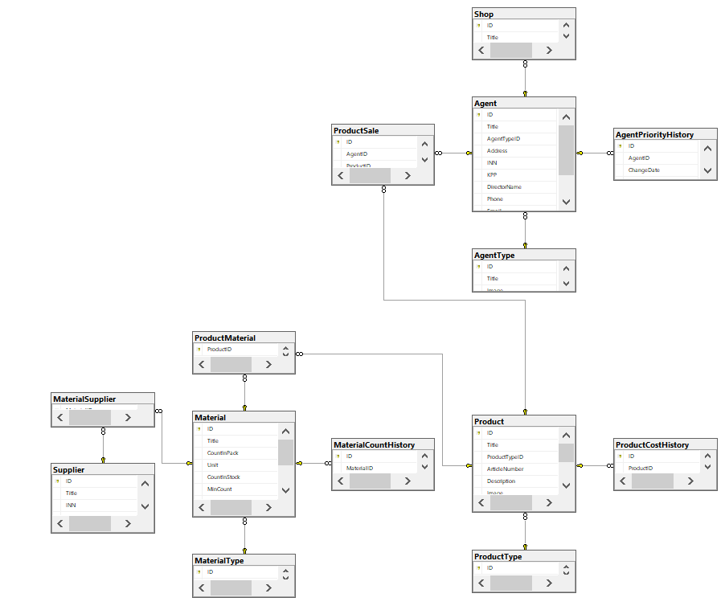

Рисунок 1. Диаграмма базы данных

На рисунке 2 представлены таблицы базы данных.

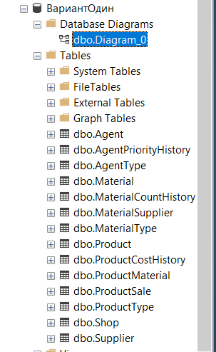

Рисунок 2. Таблицы базы данных

На рисунке 3 представлена таблица Material

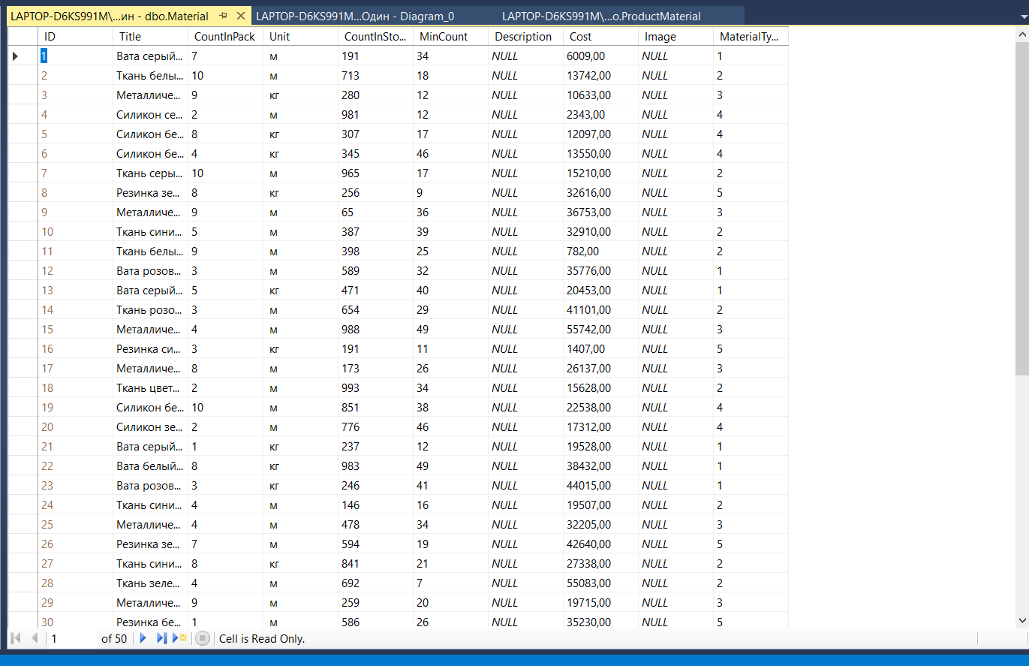

Рисунок 3. Таблица Material

На рисунке 4 представлена таблица MaterialType

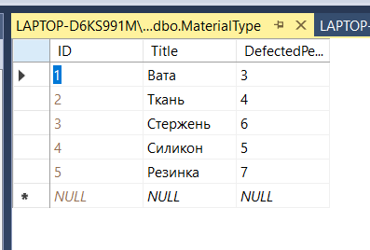

Рисунок 4. Таблица MaterialType

На рисунке 5 представлена таблица Product

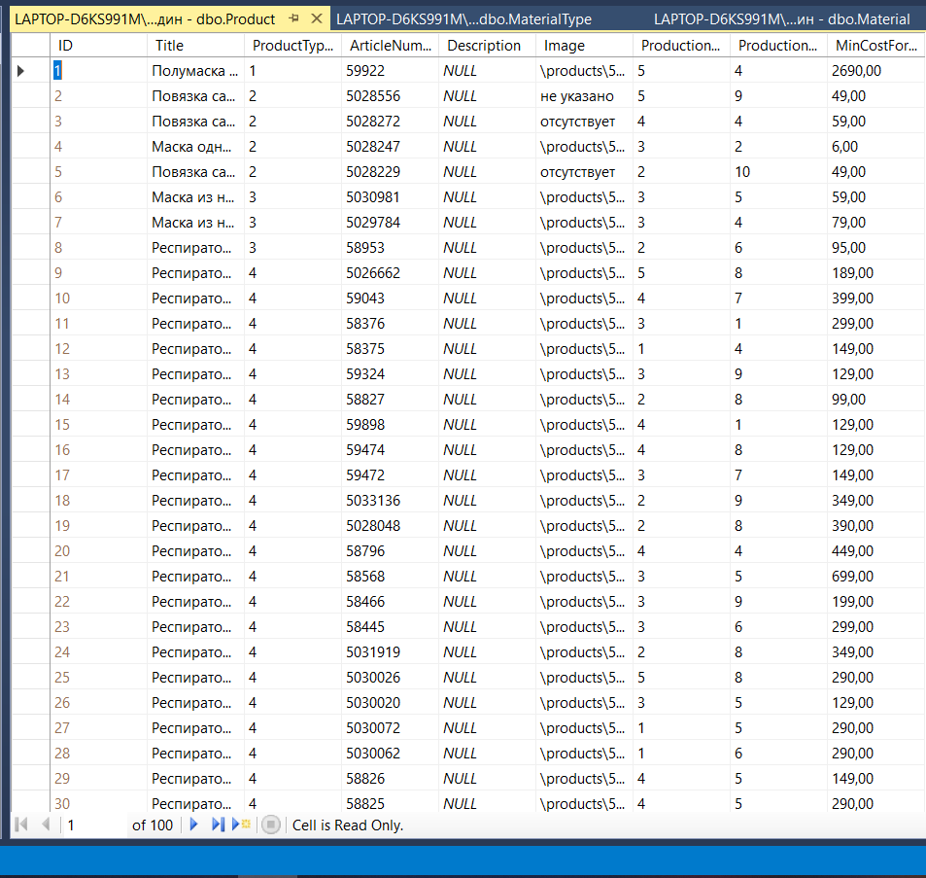

Рисунок 5. Таблица Product

На рисунке 6 представлена таблица ProductMaterial

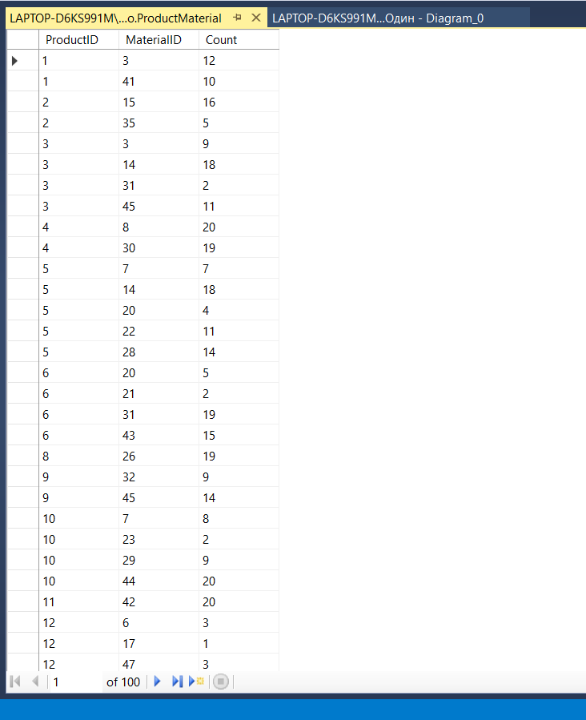

Рисунок 6. Таблица ProductMaterial

На рисунке 7 представлена таблица ProductType

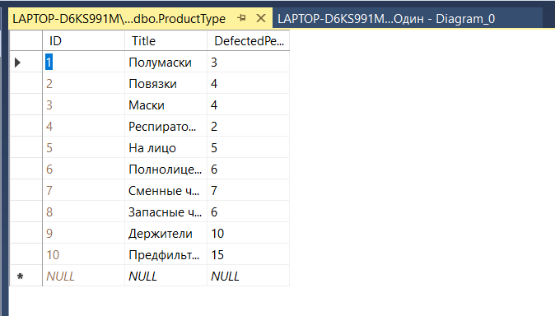

Рисунок 7. Таблица ProductType

**Вывод:** я научилась переносить данные из Excel в SQL, расшифровывать файлы с дефектной кодировкой и экспортировать их.

Федеральное государственное образовательное бюджетное

учреждение высшего образования

**«Финансовый университет при Правительстве Российской Федерации»**

**(Финансовый университет)**

Колледж информатики и программирования

Специальность 09.02.03 «Программирование в компьютерных системах»

**ОТЧЕТ**

**ПО УЧЕБНОЙ ПРАКТИКЕ**

Профессиональный модуль ПМ.02 Технология разработки и защита баз данных

*(наименование профессионального модуля)*

Выполнил:

студент группы № 3ПКС-120

Осколкова А.И.

*(И.О. Фамилия)*

Проверил:

руководитель практики от колледжа:

М. В. Морозова

*(И.О. Фамилия)*

**Москва**

**20­­­­23**

**Практическая работа №4**

**Цель работы:** научится переносить данные из Excel в SQL, расшифровывать файлы с дефектной кодировкой и экспортировать их.

**Задание:** разработать базу данных для подсистемы продажи товаров Автосервиса, заполнив её предоставленными для неё данными, которые необходимо обработать, а затем импортировать в базу данных.

На рисунке 1 представлена диаграмма базы данных.

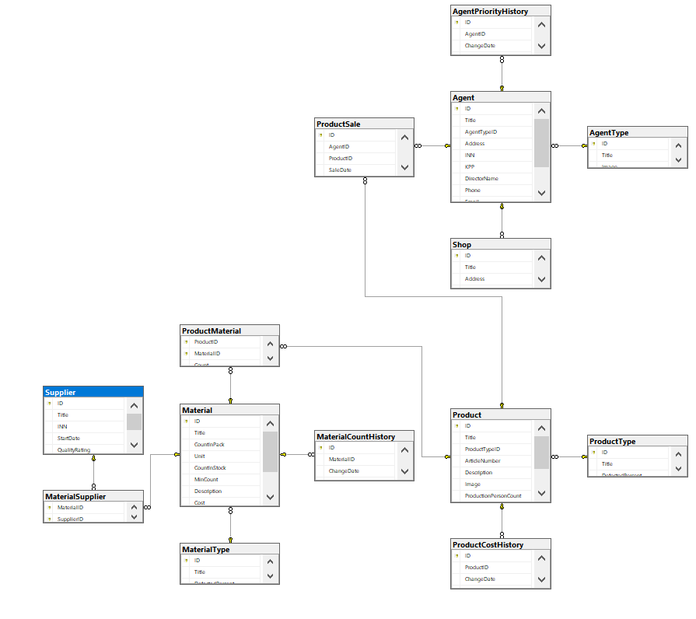

Рисунок 1. Диаграмма базы данных

На рисунке 2 представлены таблицы базы данных.

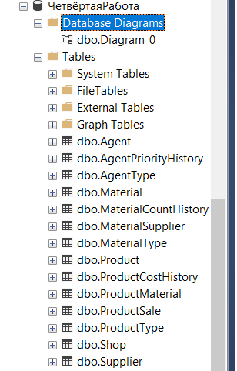

Рисунок 2. Таблицы базы данных

На рисунке 3 представлена таблица Material

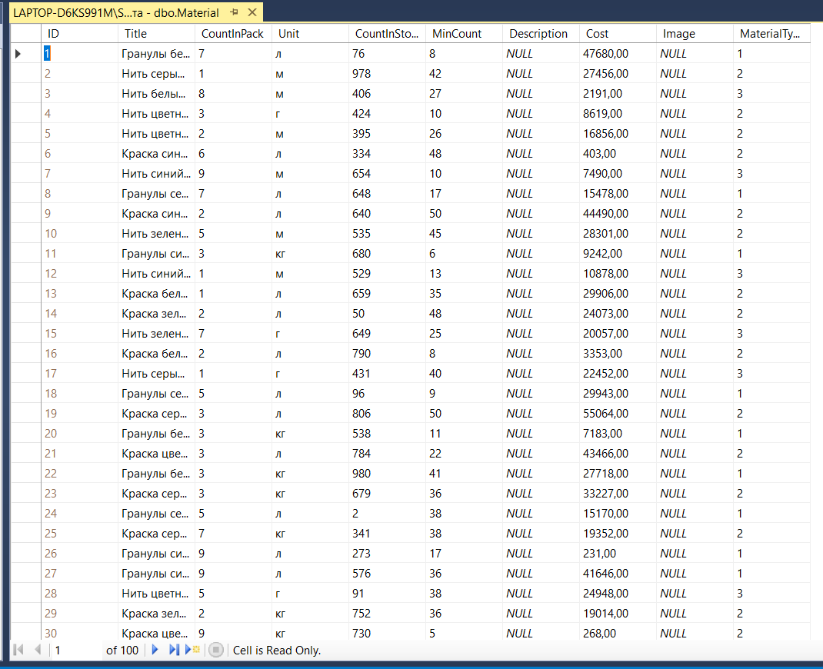

Рисунок 3. Таблица Material

На рисунке 4 представлена таблица MaterialSupplier

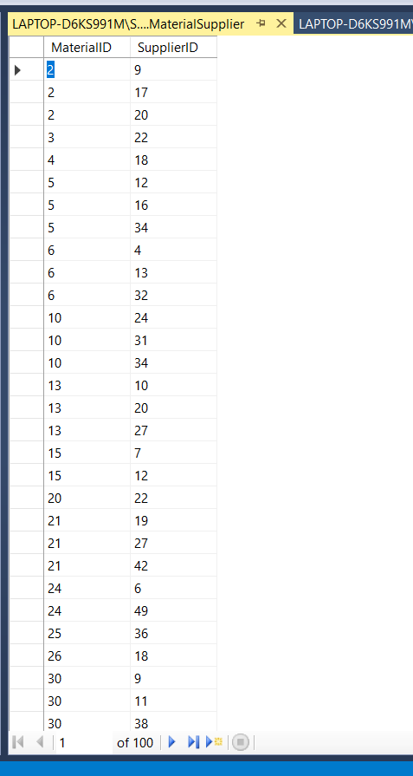

Рисунок 4. Таблица MaterialSupplier

На рисунке 5 представлена таблица MaterialType

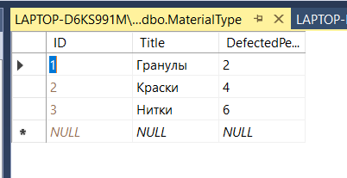

Рисунок 5. Таблица MaterialType

На рисунке 6 представлена таблица Supplier

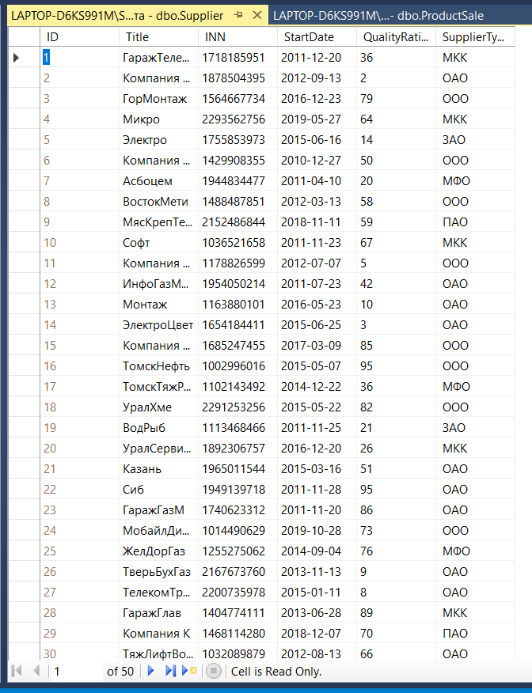

Рисунок 6. Таблица Supplier

**Вывод:** я научилась переносить данные из Excel в SQL, расшифровывать файлы с дефектной кодировкой и экспортировать их.

Федеральное государственное образовательное бюджетное

учреждение высшего образования

**«Финансовый университет при Правительстве Российской Федерации»**

**(Финансовый университет)**

Колледж информатики и программирования

Специальность 09.02.03 «Программирование в компьютерных системах»

**ОТЧЕТ**

**ПО УЧЕБНОЙ ПРАКТИКЕ**

Профессиональный модуль ПМ.02 Технология разработки и защита баз данных

*(наименование профессионального модуля)*

Выполнил:

студент группы № 3ПКС-120

Осколкова А.И.

*(И.О. Фамилия)*

Проверил:

руководитель практики от колледжа:

М. В. Морозова

*(И.О. Фамилия)*

**Москва**

**20­­­­23**

**Практическая работа №5**

**Цель работы:** научится переносить данные из Excel в SQL, расшифровывать файлы с дефектной кодировкой и экспортировать их.

**Задание:** разработать базу данных для подсистемы продажи торговых центров, заполнив её предоставленными для неё данными, которые необходимо обработать, а затем импортировать в базу данных.

На рисунке 1 представлена диаграмма базы данных.

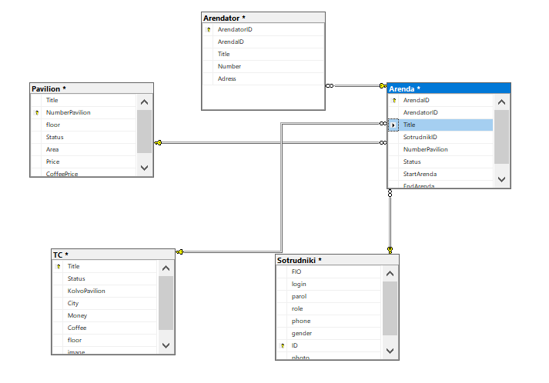

Рисунок 1. Диаграмма базы данных

На рисунке 2 представлены таблицы базы данных.

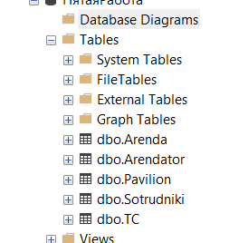

Рисунок 2. Таблицы базы данных

На рисунке 3 представлена таблица ТС

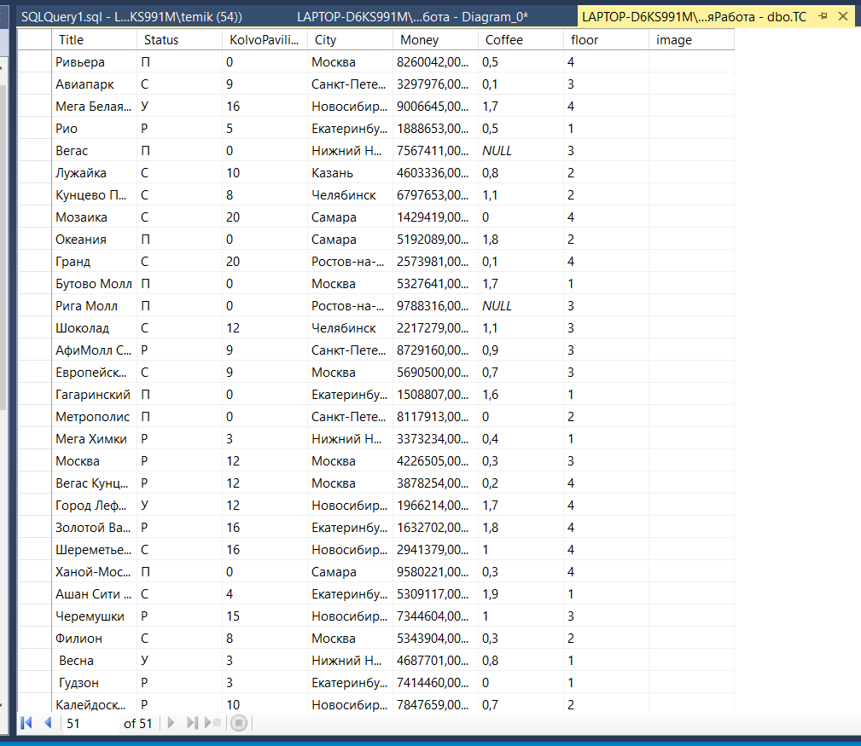

Рисунок 3. Таблица ТС

На рисунке 4 представлена таблица Sotrudniki

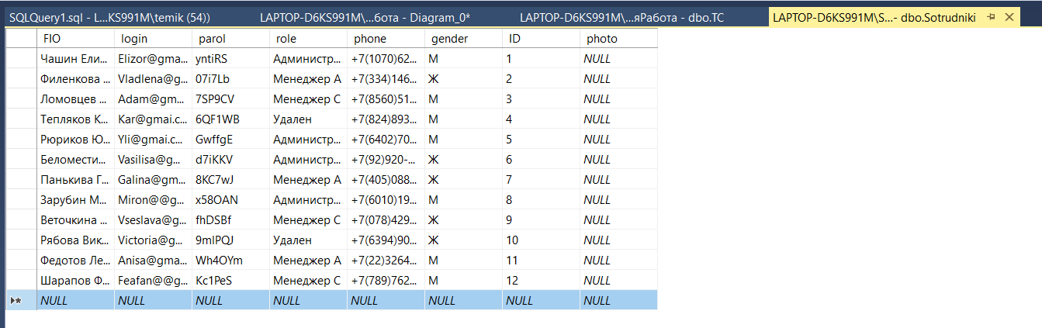

Рисунок 4. Таблица Sotrudniki

На рисунке 5 представлена таблица Pavilion

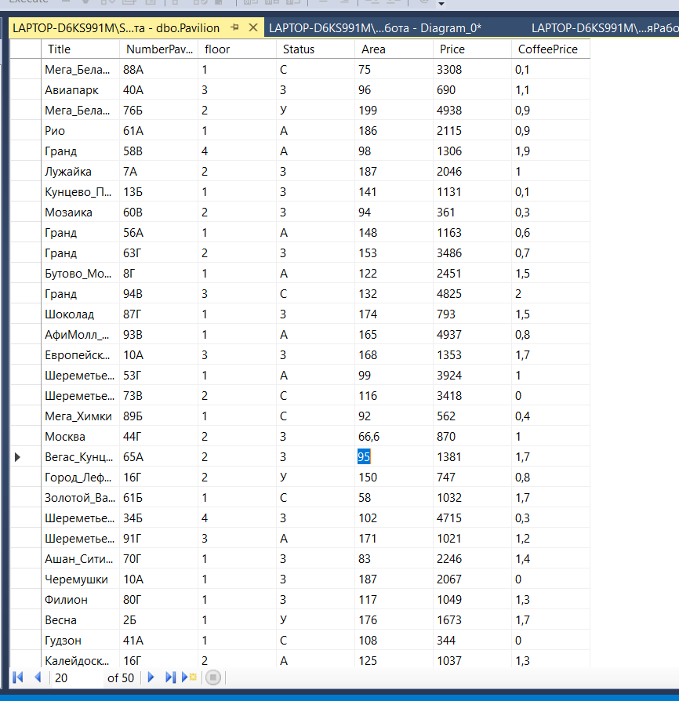

Рисунок 5. Таблица Pavilion

На рисунке 6 представлена таблица Arendator

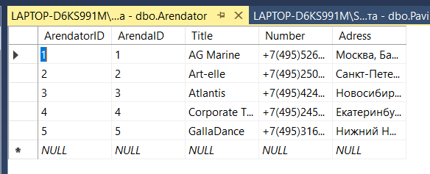

Рисунок 6. Таблица Arendator

На рисунке 7 представлена таблица Arenda

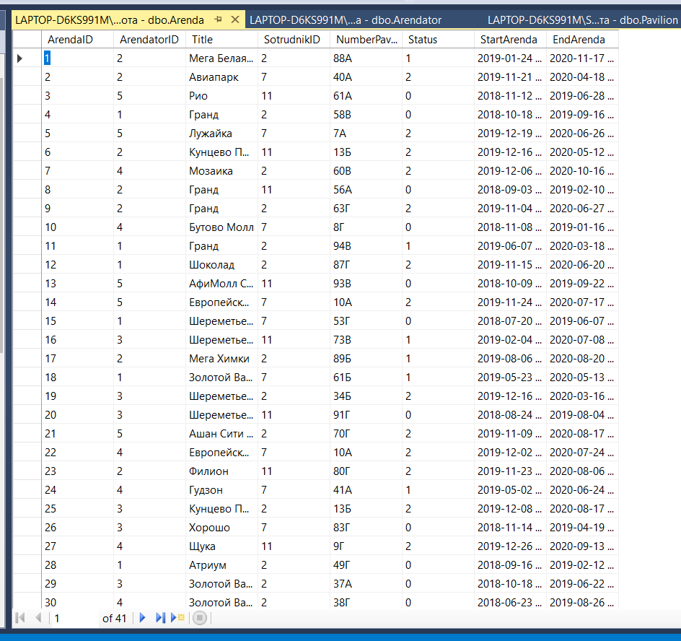

Рисунок 7. Таблица Arenda

**Вывод:** я научилась переносить данные из Excel в SQL, расшифровывать файлы с дефектной кодировкой и экспортировать их.

Федеральное государственное образовательное бюджетное

учреждение высшего образования

**«Финансовый университет при Правительстве Российской Федерации»**

**(Финансовый университет)**

Колледж информатики и программирования

Специальность 09.02.03 «Программирование в компьютерных системах»

**ОТЧЕТ**

**ПО УЧЕБНОЙ ПРАКТИКЕ**

Профессиональный модуль ПМ.02 Технология разработки и защита баз данных

*(наименование профессионального модуля)*

Выполнил:

студент группы № 3ПКС-120

Осколкова А.И.

*(И.О. Фамилия)*

Проверил:

руководитель практики от колледжа:

М. В. Морозова

*(И.О. Фамилия)*

**Москва**

**20­­­­23**

**Практическая работа №6**

**Цель работы:** научится переносить данные из Excel в SQL, расшифровывать файлы с дефектной кодировкой и экспортировать их.

**Задание:** разработать базу данных для подсистемы ГИБДД, заполнив её предоставленными для неё данными, которые необходимо предобработать, а затем импортировать в базу данных.

На рисунке 1 представлена диаграмма базы данных.

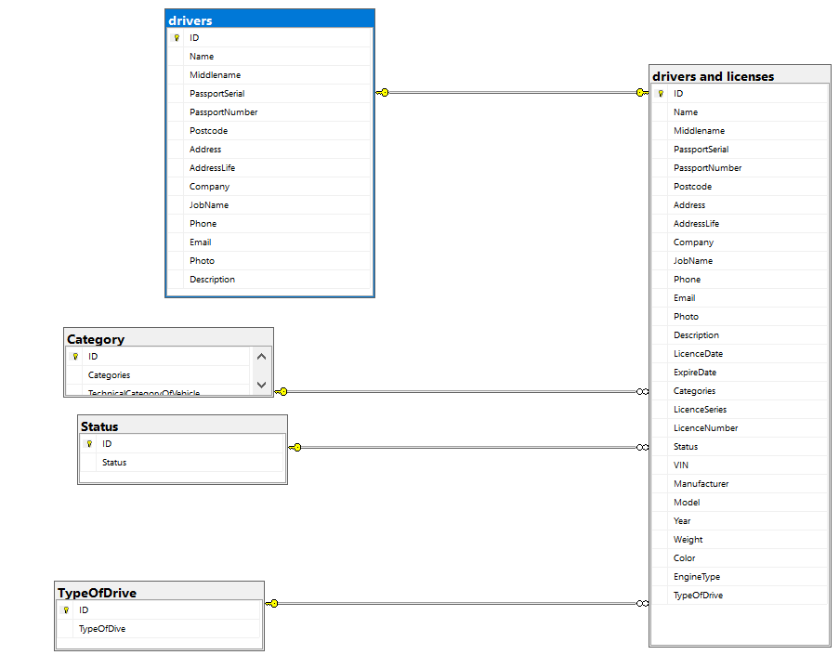

Рисунок 1. Диаграмма базы данных

На рисунке 2 представлены таблицы базы данных.

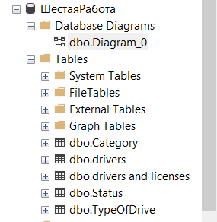

Рисунок 2. Таблицы базы данных

На рисунке 3 представлена таблица Category

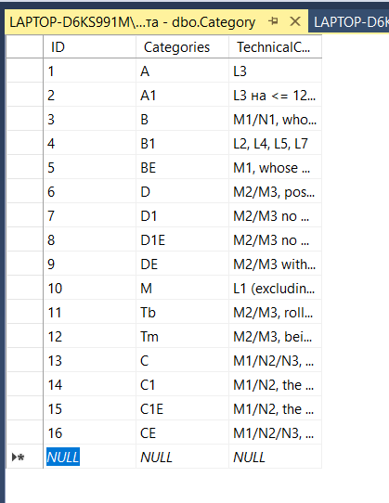

Рисунок 3. Таблица Category

На рисунке 4 представлена таблица drivers

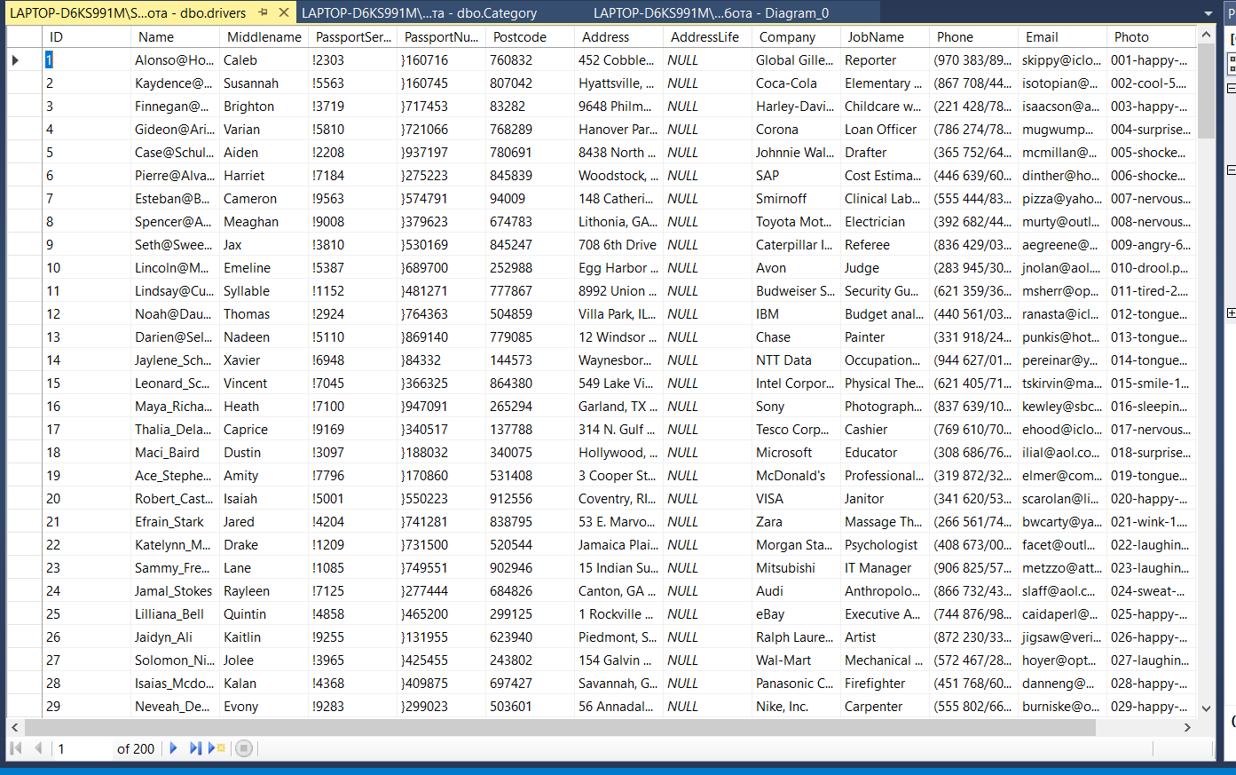

Рисунок 4. Таблица drivers

На рисунке 5 и 6 представлена таблица drivers and licenses

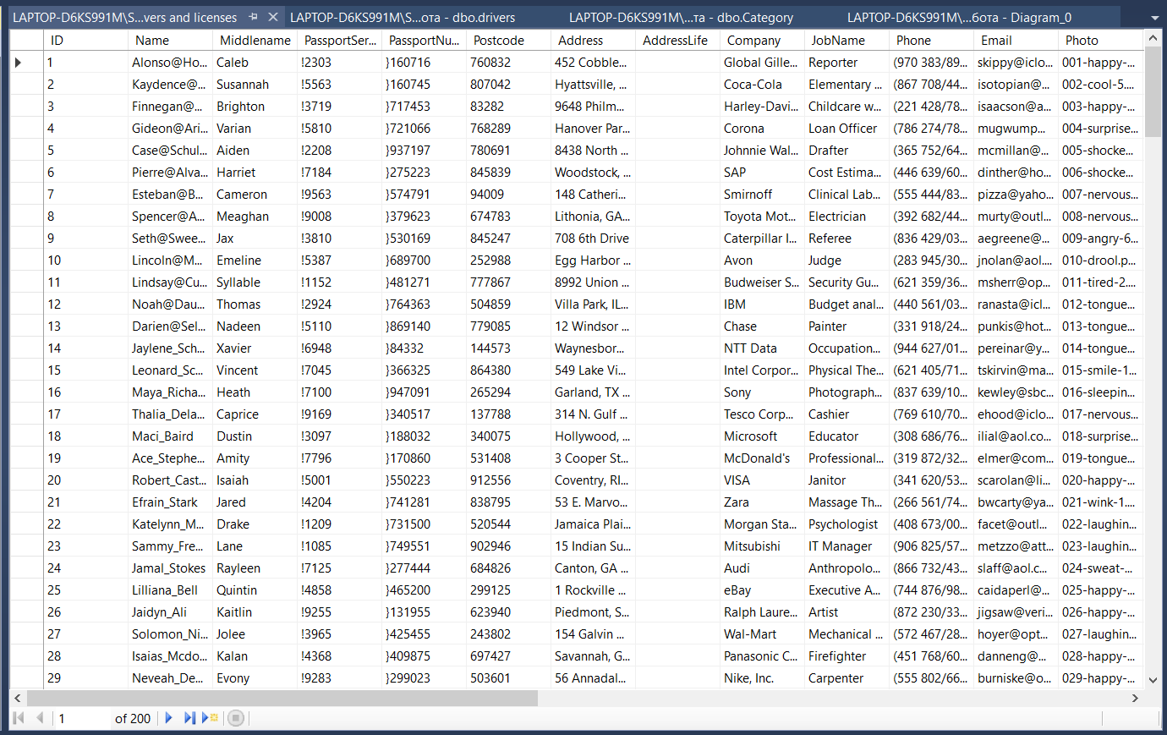

Рисунок 5. drivers and licenses

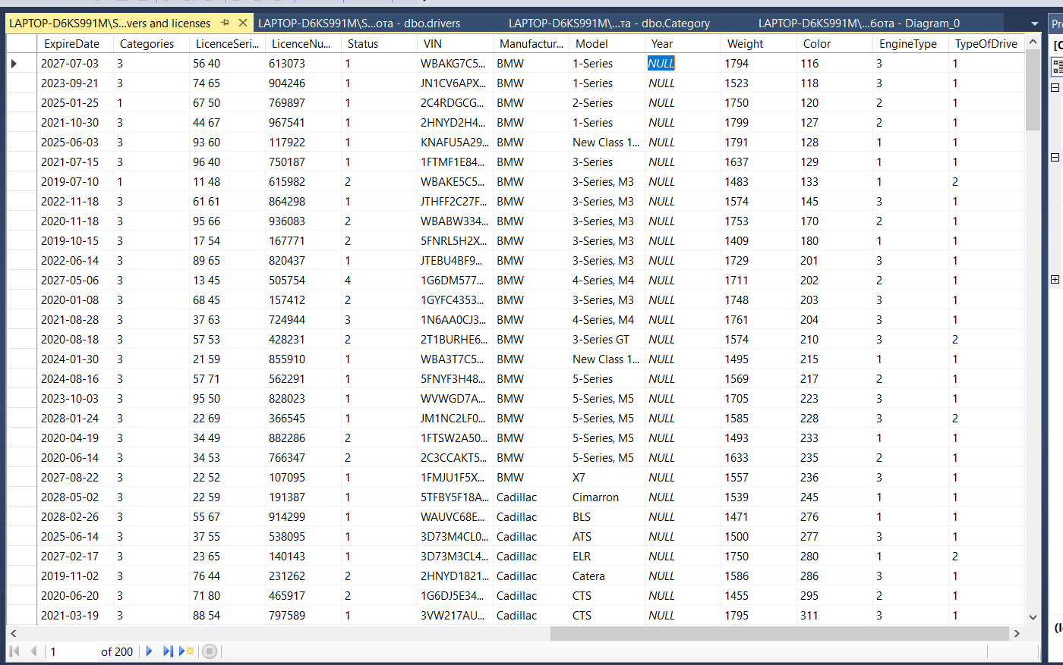

Рисунок 6. drivers and licenses

На рисунке 7 представлена таблица Status

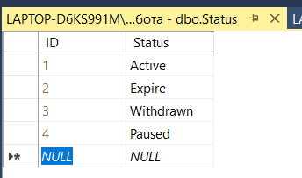

Рисунок 7. Таблица Status

На рисунке 8 представлена таблица TypeOfFrive

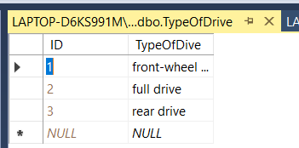

Рисунок 8. Таблица TypeOfFrive

**Вывод:** я научилась переносить данные из Excel в SQL, расшифровывать файлы с дефектной кодировкой и экспортировать их.

Федеральное государственное образовательное бюджетное

учреждение высшего образования

**«Финансовый университет при Правительстве Российской Федерации»**

**(Финансовый университет)**

Колледж информатики и программирования

Специальность 09.02.03 «Программирование в компьютерных системах»

**ОТЧЕТ**

**ПО УЧЕБНОЙ ПРАКТИКЕ**

Профессиональный модуль ПМ.02 Технология разработки и защита баз данных

*(наименование профессионального модуля)*

Выполнил:

студент группы № 3ПКС-120

Осколкова А.И.

*(И.О. Фамилия)*

Проверил:

руководитель практики от колледжа:

М. В. Морозова

*(И.О. Фамилия)*

**Москва**

**20­­­­23**

**Практическая работа №7**

**Цель работы:** научиться переносить данные из Excel в SQL, расшифровывать файлы с дефектной кодировкой и экспортировать их.

**Задание:** разработать базу данных для подсистемы продажи fdnj, заполнив её предоставленными для неё данными, которые необходимо предобработать, а затем импортировать в базу данных.

диаграмма базы данных:

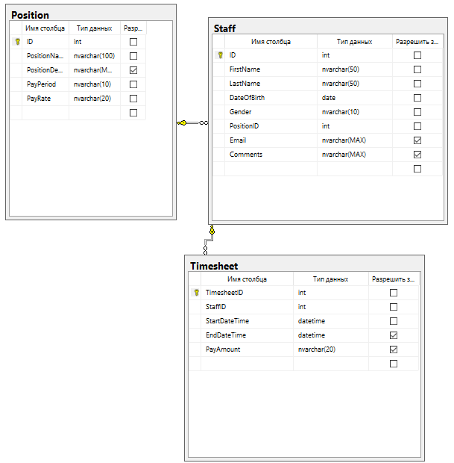

Ниже представлены таблицы базы данных:

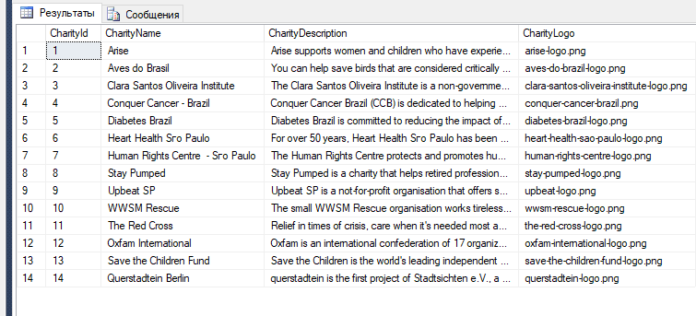

Рисунок 1. Charity

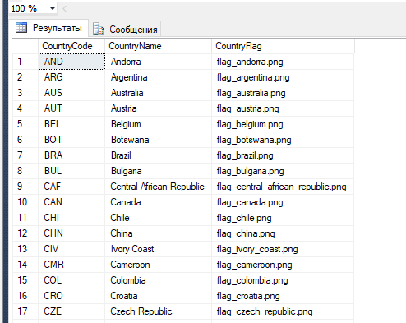

Рисунок 2. Country

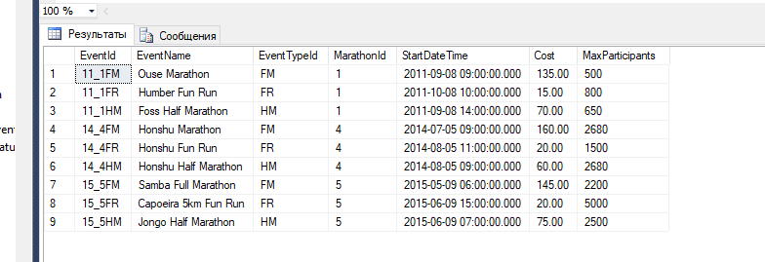

Рисунок 3. Event

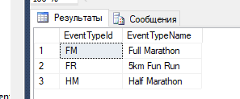

Рисунок 4. Eventtypes

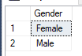

Рисунок 5. Gender

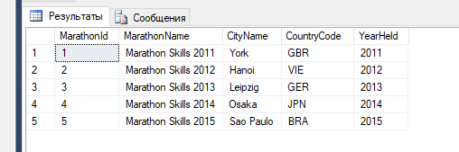

Рисунок 6. Marathon

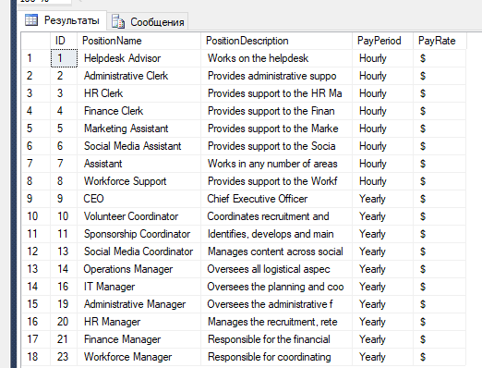

Рисунок 7. Position

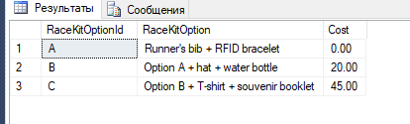

Рисунок 8. racekitoption

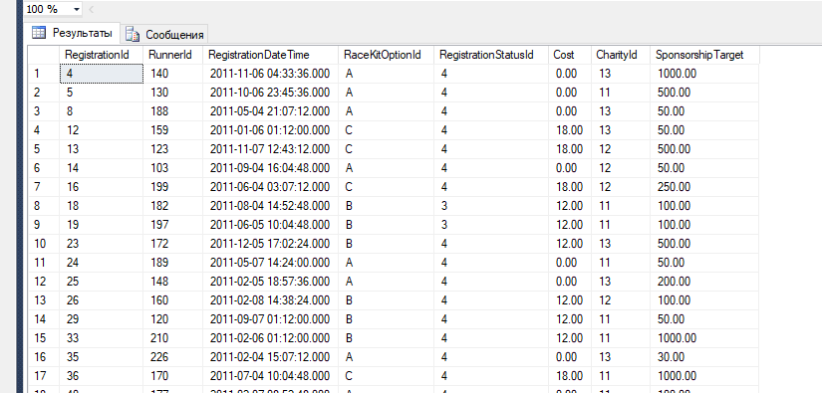

Рисунок 9. registration

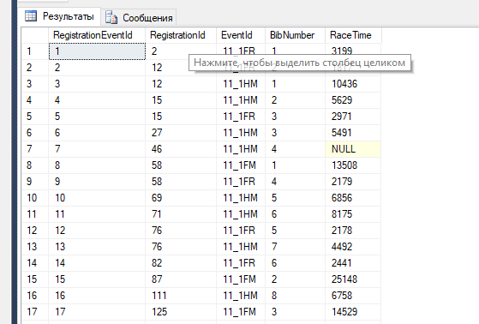

Рисунок 10. registration event

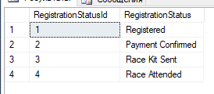

Рисунок 11. registration status

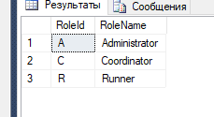

Рисунок 12. role

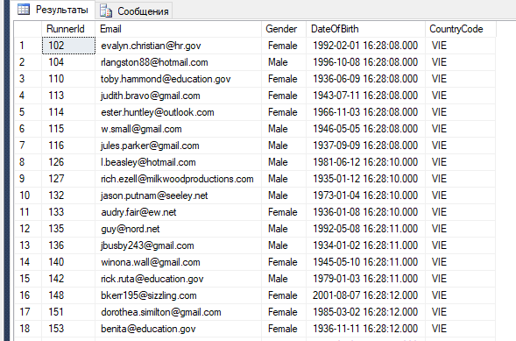

Рисунок 13. runner

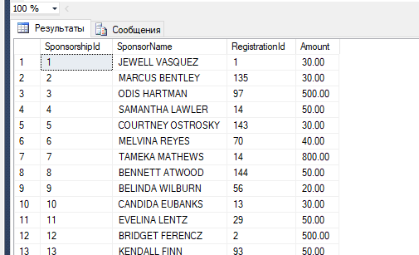

Рисунок 14. sponsorship

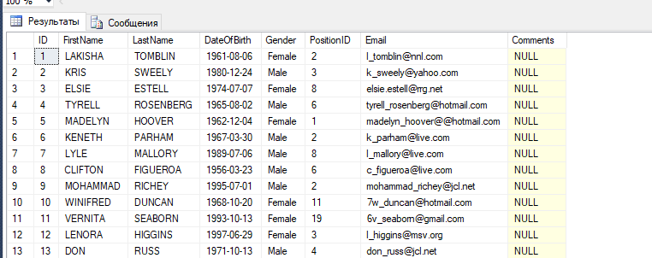

Рисунок 15. staff

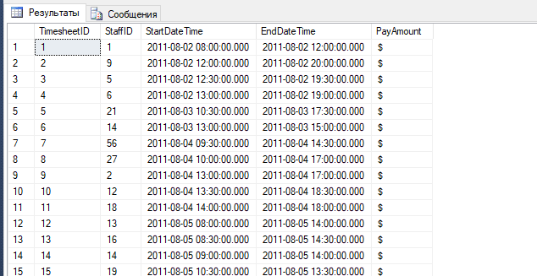

Рисунок 16. timesheet

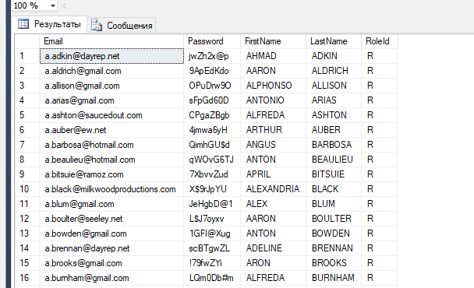

Рисунок 17. user

**Вывод:** я научилась переносить данные из Excel в SQL, расшифровывать файлы с дефектной кодировкой и экспортировать их.

Федеральное государственное образовательное бюджетное

учреждение высшего образования

**«Финансовый университет при Правительстве Российской Федерации»**

**(Финансовый университет)**

Колледж информатики и программирования

Специальность 09.02.03 «Программирование в компьютерных системах»

**ОТЧЕТ**

**ПО УЧЕБНОЙ ПРАКТИКЕ**

Профессиональный модуль ПМ.02 Технология разработки и защита баз данных

*(наименование профессионального модуля)*

Выполнил:

студент группы № 3ПКС-120

Осколкова А.И.

*(И.О. Фамилия)*

Проверил:

руководитель практики от колледжа:

М. В. Морозова

*(И.О. Фамилия)*

**Москва**

**20­­­­23**

**Практическая работа №8**

**Цель работы:** Научиться переносить данные из Excel в SQL, расшифровывать файлы с дефектной кодировкой и экспортировать их.

**Задание:** Разработать базу данных для подсистемы продажи fdnj, заполнив её предоставленными для неё данными, которые необходимо предобработать, а затем импортировать в базу данных.

диаграмма базы данных:

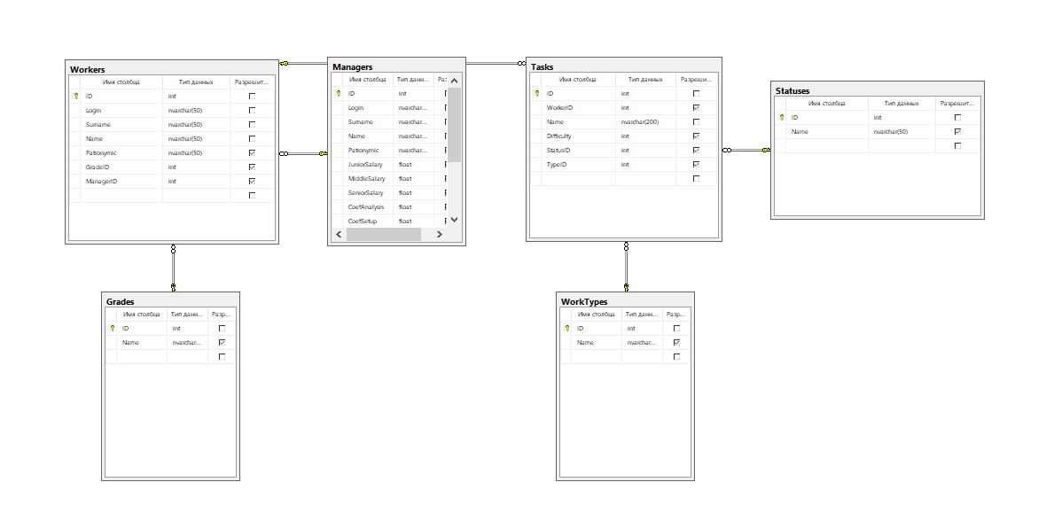

Ниже представлены таблицы базы данных:

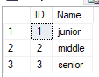

Рисунок 1. Grades

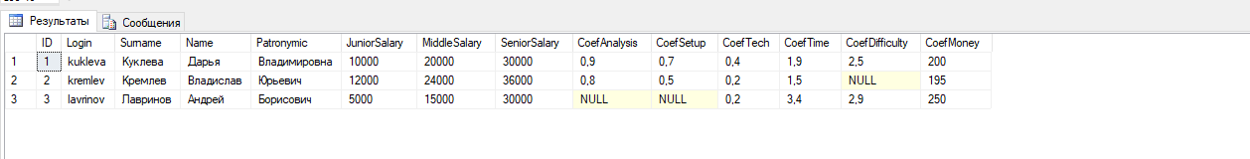

Рисунок 2. Managers

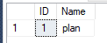

Рисунок 3. Statuses

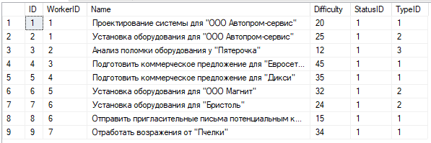

Рисунок 4. Tasks

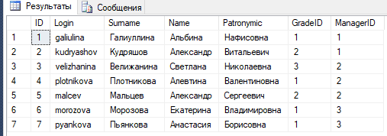

Рисунок 5. Workers

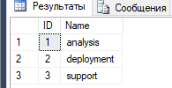

Рисунок 6. Workerstypes

**Вывод:** я научилась переносить данные из Excel в SQL, расшифровывать файлы с дефектной кодировкой и экспортировать их.

Федеральное государственное образовательное бюджетное

учреждение высшего образования

**«Финансовый университет при Правительстве Российской Федерации»**

**(Финансовый университет)**

Колледж информатики и программирования

Специальность 09.02.03 «Программирование в компьютерных системах»

**ОТЧЕТ №9**

**ПО УЧЕБНОЙ ПРАКТИКЕ**

Профессиональный модуль ПМ.02 Технология разработки и защита баз данных

*(наименование профессионального модуля)*

Выполнил:

студент группы № 3ПКС-120

Осколкова А.И.

*(И.О. Фамилия)*

Проверил:

руководитель практики от колледжа:

М. В. Морозова

*(И.О. Фамилия)*

**Москва**

**2023**

**Цель работы:** разработать базу данных для образовательной организации, которая осуществляет обучение студентов по различным компетенциям Ворлдскиллс, заполнить её предоставленными данными, которые необходимо предобработать и импортировать в базу данных

**Ход работы:**

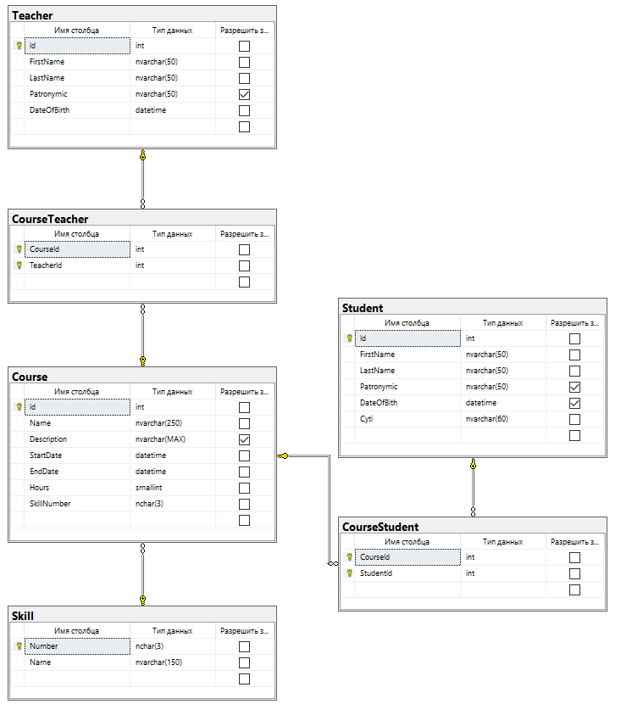

Рисунок 1. ER-диаграмма базы данных

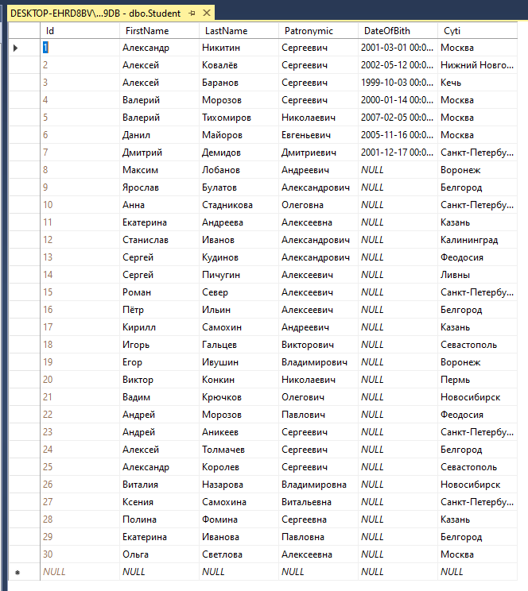

Рисунок 2. Таблица Student

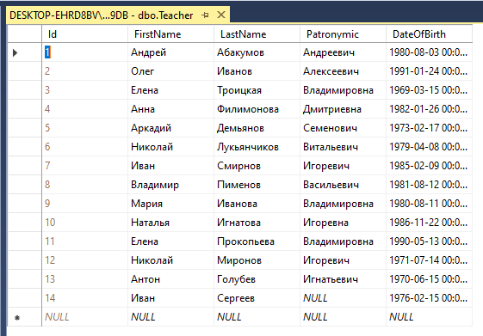

Рисунок 3. Таблица Teacher

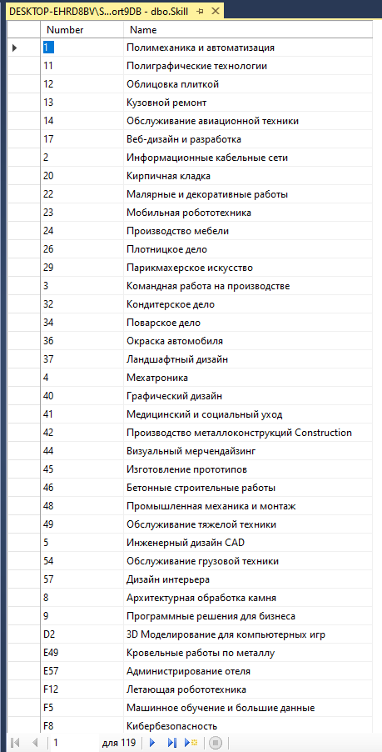

Рисунок 4. Таблица Skill

Вывод: я научилась с помощью фрагмента скрипта восстанавливать базу данных Microsoft SQL, научилась выполнять импорт данных из неструктурированных файлов типа *.txt и *.csv, а также импортировать данные их таблицы Excel с внешними ключами.

**Федеральное государственное образовательное бюджетное**

учреждение высшего образования

**«Финансовый университет при Правительстве Российской Федерации»**

**(Финансовый университет)**

Колледж информатики и программирования

Специальность 09.02.03 «Программирование в компьютерных системах»

**ОТЧЕТ №10**

**ПО УЧЕБНОЙ ПРАКТИКЕ**

Профессиональный модуль ПМ.02 Технология разработки и защита баз данных

*(наименование профессионального модуля)*

Выполнил:

студент группы № 3ПКС-120

А.И.Осколкова

*(И.О. Фамилия)*

Проверил:

руководитель практики от колледжа:

М. В. Морозова

*(И.О. Фамилия)*

**Москва**

**2023**

**Цель работы:** разработать базу данных для фирмы, занимающейся разработкой комплексного программного обеспечения для автоматизации работы компаний в различных сферах бизнеса, заполнить её предоставленными данными, которые необходимо предобработать и импортировать в базу данных

**Ход работы:**

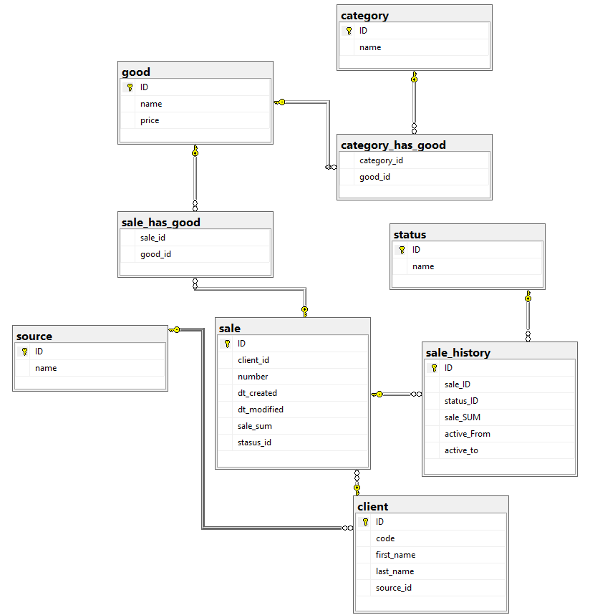

Рисунок 1. ER-диаграмма базы данных

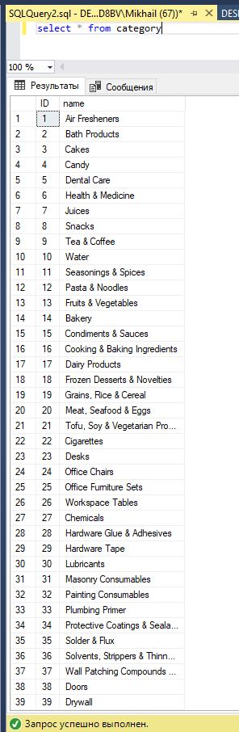

Рисунок 2. Таблица Category

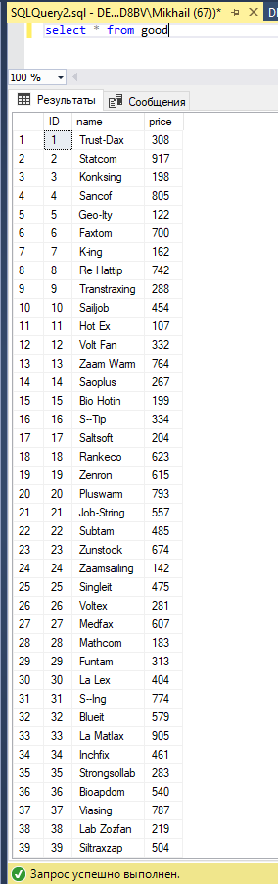

Рисунок 3. Таблица Good

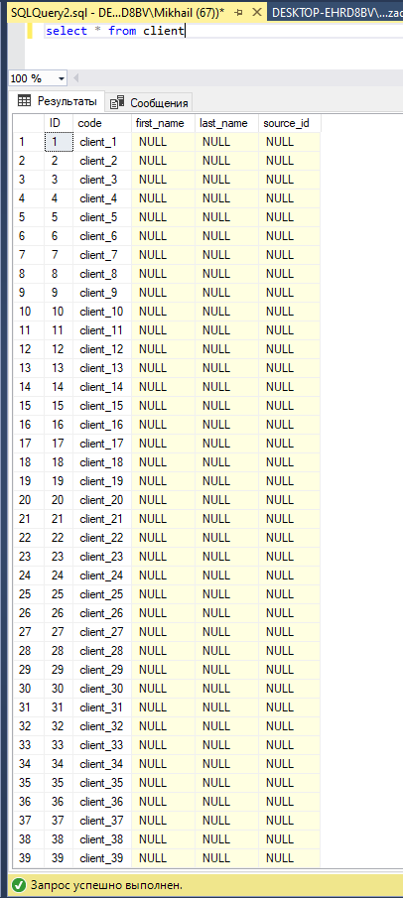

Рисунок 4. Таблица Client

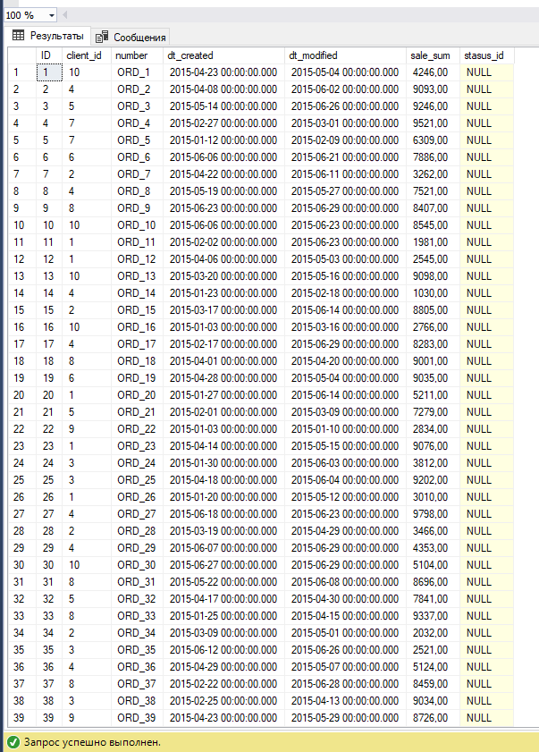

Рисунок 5. Таблица Sale

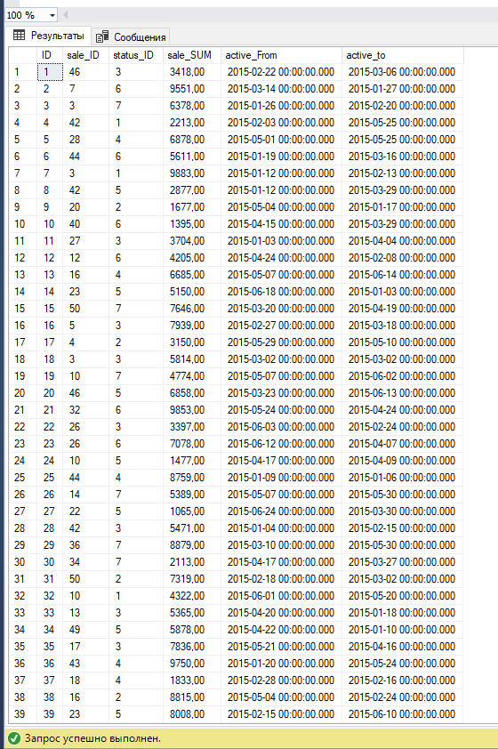

Рисунок 6. Таблица Sale_history

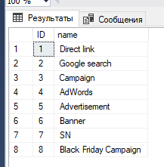

Рисунок 7. Таблица Source

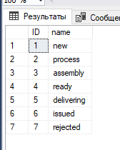

Рисунок 8. Таблица Status

Вывод: я научилась с помощью фрагмента скрипта восстанавливать базу данных Microsoft SQL, научилась выполнять импорт данных из неструктурированных файлов типа *.txt и *.csv, а также импортировать данные их таблицы Excel с внешними ключами.

**Федеральное государственное образовательное бюджетное**

учреждение высшего образования

**«Финансовый университет при Правительстве Российской Федерации»**

**(Финансовый университет)**

Колледж информатики и программирования

Специальность 09.02.03 «Программирование в компьютерных системах»

**ОТЧЕТ №11**

**ПО УЧЕБНОЙ ПРАКТИКЕ**

Профессиональный модуль ПМ.02 Технология разработки и защита баз данных

*(наименование профессионального модуля)*

Выполнил:

студент группы № 3ПКС-120

А.И.Осколкова

*(И.О. Фамилия)*

Проверил:

руководитель практики от колледжа:

М. В. Морозова

*(И.О. Фамилия)*

**Москва**

**2023**

**Цель работы:** разработать базу данных для фирмы, занимающейся разработкой комплексного программного обеспечения для автоматизации работы компаний в различных сферах бизнеса, заполнить её предоставленными данными, которые необходимо предобработать и импортировать в базу данных

**Ход работы:**

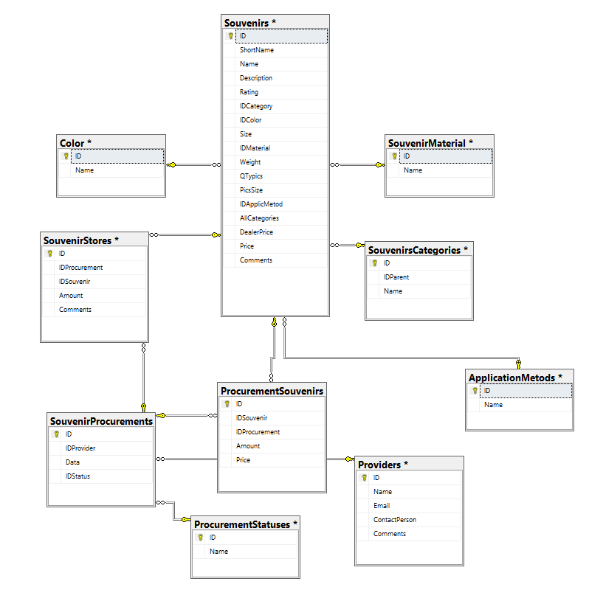

Рисунок 1. ER-диаграмма базы данных

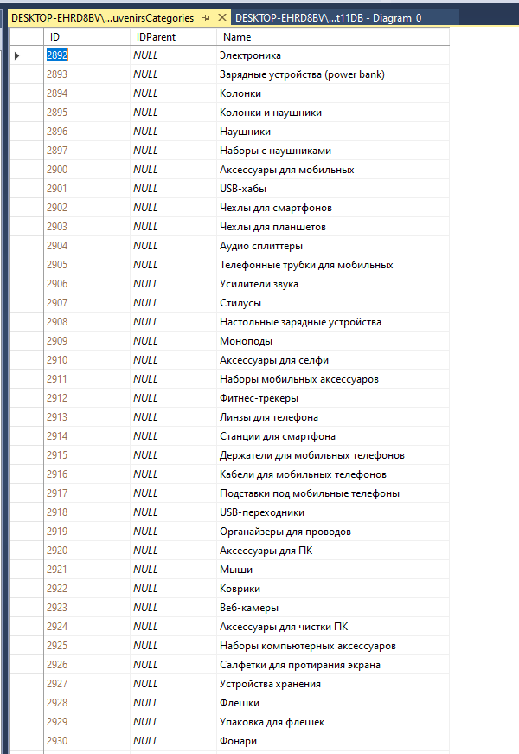

Рисунок 2. Таблица SouvenirsCategories

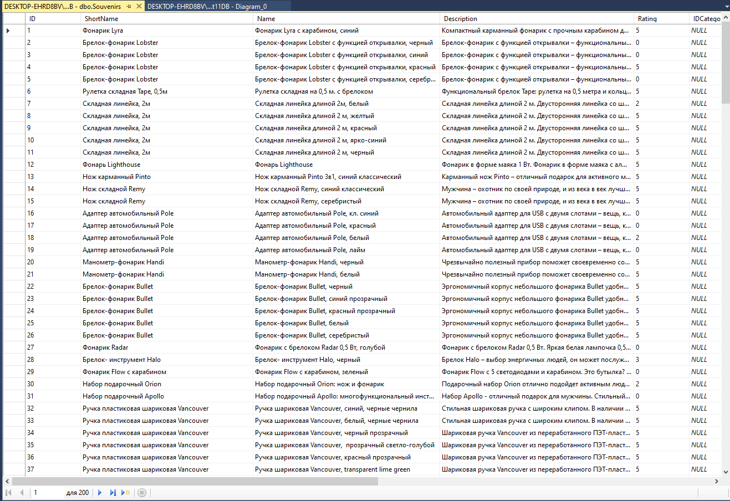

Рисунок 3. Таблица Souvenirs

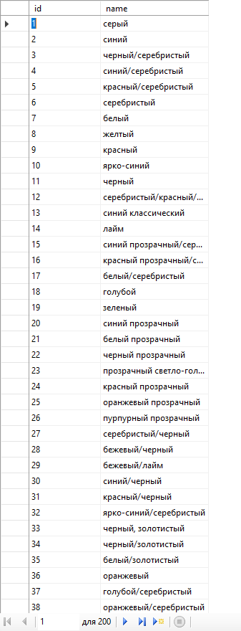

Рисунок 4. Таблица Color

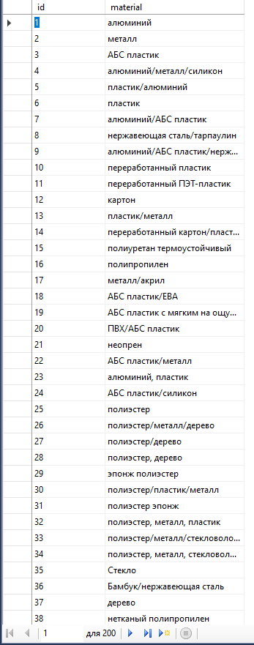

Рисунок 5. Таблица Material

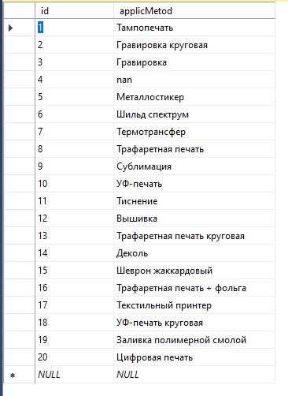

Рисунок 6. Таблица ApplicationMetods

Вывод: я научилась с помощью фрагмента скрипта восстанавливать базу данных Microsoft SQL, научилась выполнять импорт данных из неструктурированных файлов типа *.txt и *.csv, а также импортировать данные их таблицы Excel с внешними ключами.

**Федеральное государственное образовательное бюджетное**

учреждение высшего образования

**«Финансовый университет при Правительстве Российской Федерации»**

**(Финансовый университет)**

Колледж информатики и программирования

Специальность 09.02.03 «Программирование в компьютерных системах»

**ОТЧЕТ №12**

**ПО УЧЕБНОЙ ПРАКТИКЕ**

Профессиональный модуль ПМ.02 Технология разработки и защита баз данных

*(наименование профессионального модуля)*

Выполнил:

студент группы № 3ПКС-120

А.И.Осколкова

*(И.О. Фамилия)*

Проверил:

руководитель практики от колледжа:

М. В. Морозова

*(И.О. Фамилия)*

**Москва**

**2023**

**Цель работы:** разработать базу данных для фирмы, занимающейся разработкой комплексного программного обеспечения для автоматизации работы компаний в различных сферах бизнеса, заполнить её предоставленными данными, которые необходимо предобработать и импортировать в базу данных

**Ход работы:**

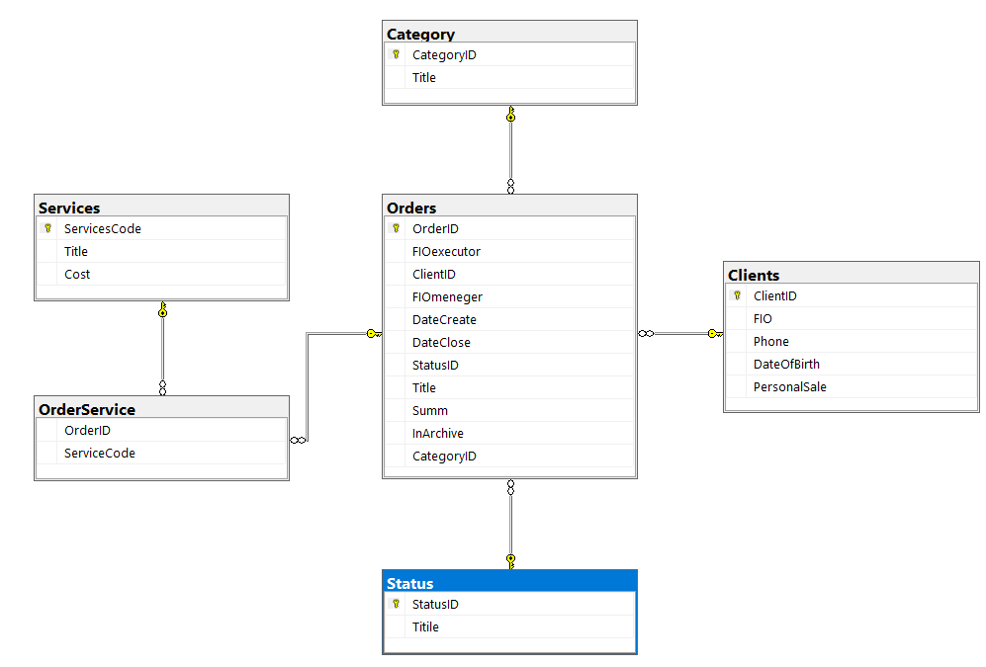

Рисунок 1. ER-диаграмма базы данных

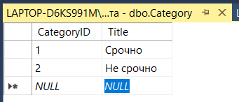

Рисунок 2. Таблица Category

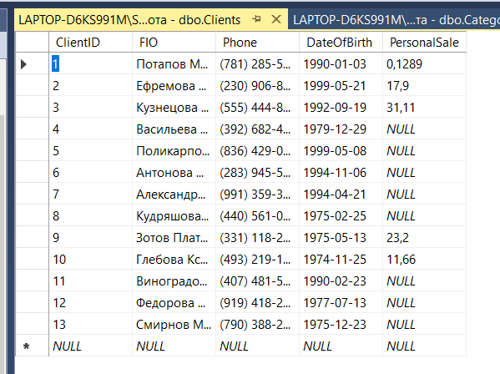

Рисунок 3. Таблица Clients

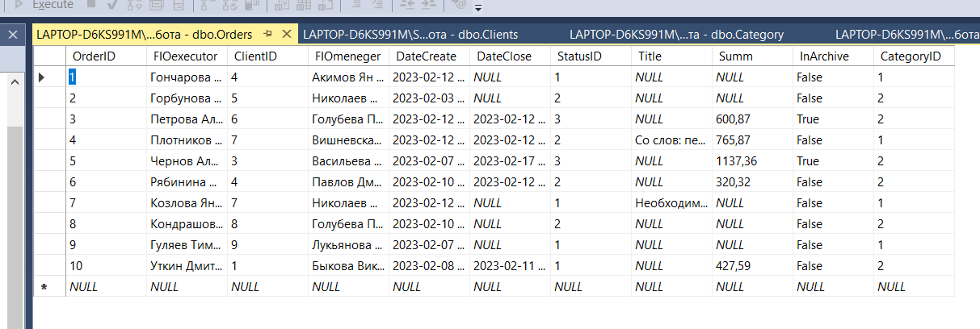

Рисунок 4. Таблица Orders

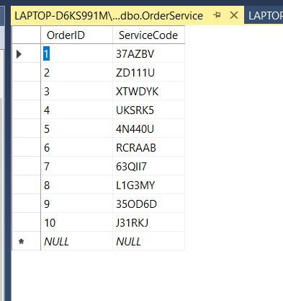

Рисунок 5. Таблица OrderService

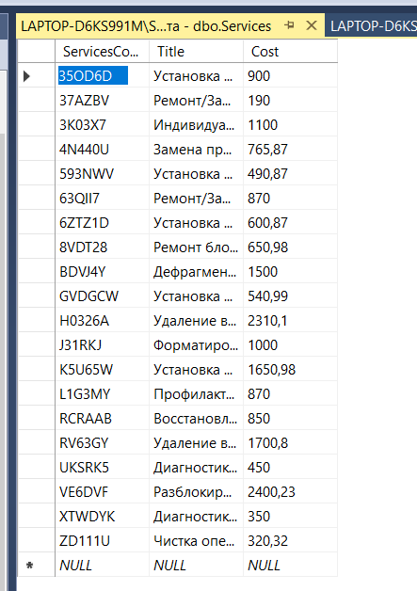

Рисунок 6. Таблица Services

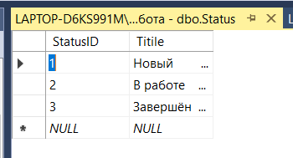

Рисунок 7. Таблица Status

Вывод: я научилась с помощью фрагмента скрипта восстанавливать базу данных Microsoft SQL, научилась выполнять импорт данных из неструктурированных файлов типа *.txt и *.csv, а также импортировать данные их таблицы Excel с внешними ключами.

**Федеральное государственное образовательное бюджетное**

учреждение высшего образования

**«Финансовый университет при Правительстве Российской Федерации»**

**(Финансовый университет)**

Колледж информатики и программирования

Специальность 09.02.03 «Программирование в компьютерных системах»

**ОТЧЕТ №13**

**ПО УЧЕБНОЙ ПРАКТИКЕ**

Профессиональный модуль ПМ.02 Технология разработки и защита баз данных

*(наименование профессионального модуля)*

Выполнил:

студент группы № 3ПКС-120

А.И.Осколкова

*(И.О. Фамилия)*

Проверил:

руководитель практики от колледжа:

М. В. Морозова

*(И.О. Фамилия)*

**Москва**

**2023**

**Цель работы:** разработать базу данных для телефонного справочника

**Ход работы:**

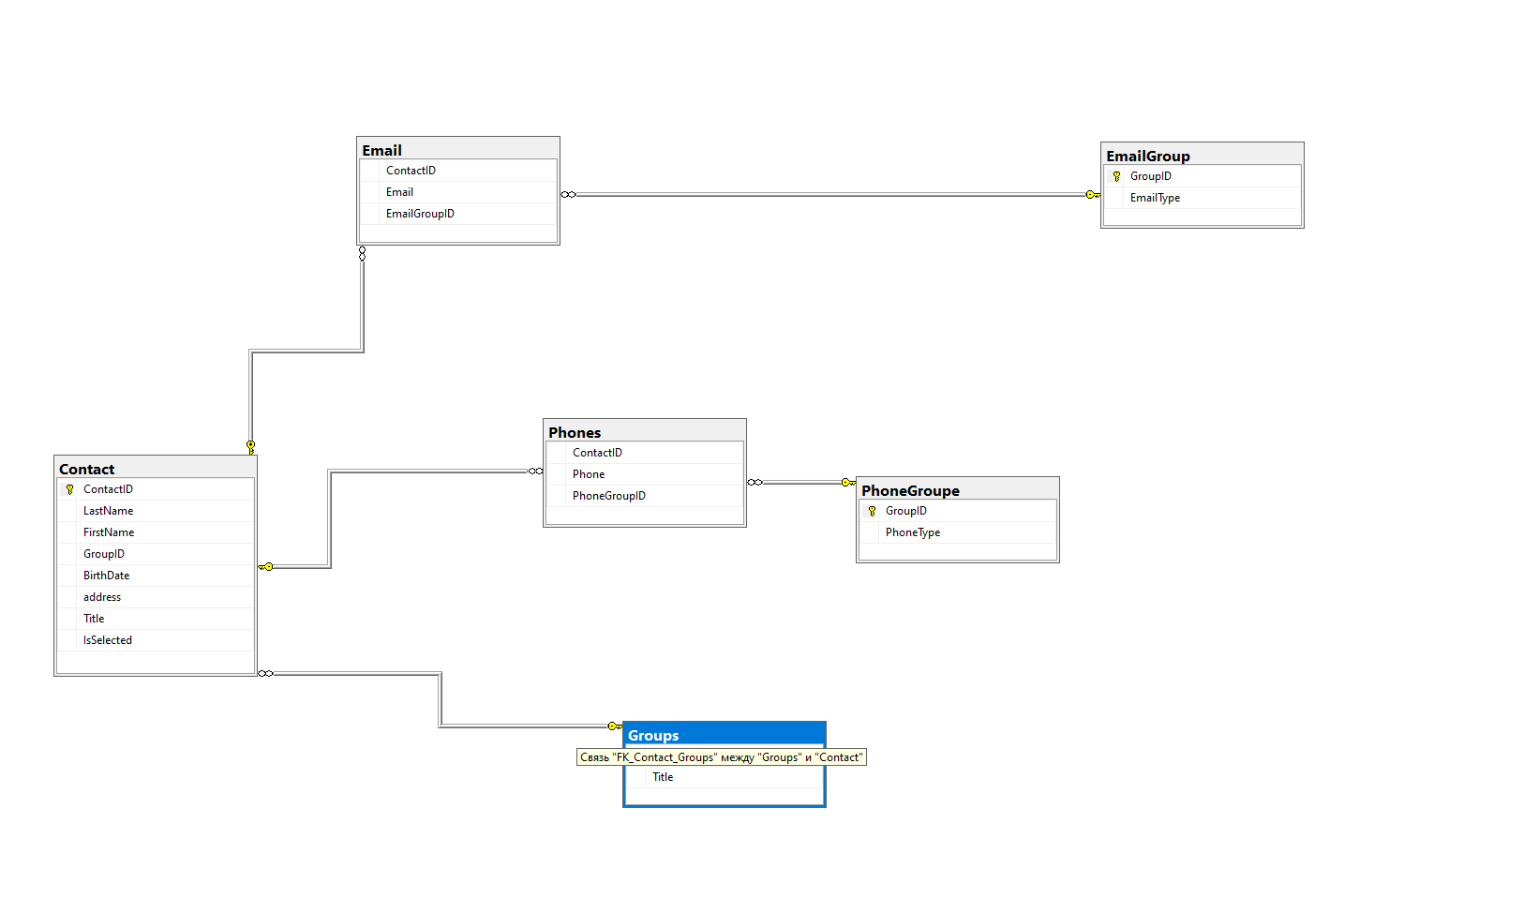

Рисунок 1. ER-диаграмма базы данных

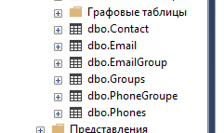

Рисунок 2. Таблицы

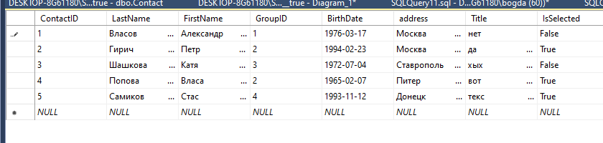

Рисунок 3. Контакты

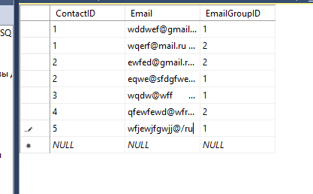

Рисунок 4. Почты

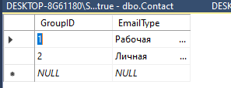

Рисунок 5. Тип почты

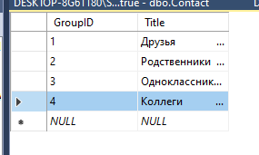

Рисунок 6. Группы

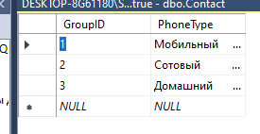

Рисунок 7. Типы номеров

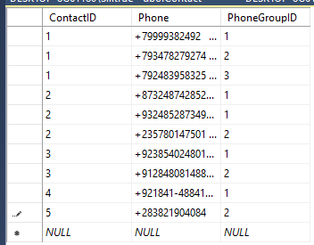

Рисунок 8. Номера

**Запросы:**

**1)** SELECT TOP (1000) [ContactID]

,[LastName]

,[FirstName]

,[GroupID]

,[BirthDate]

FROM [pr13].[dbo].[Contact]

WHERE [GROUPID] = 1

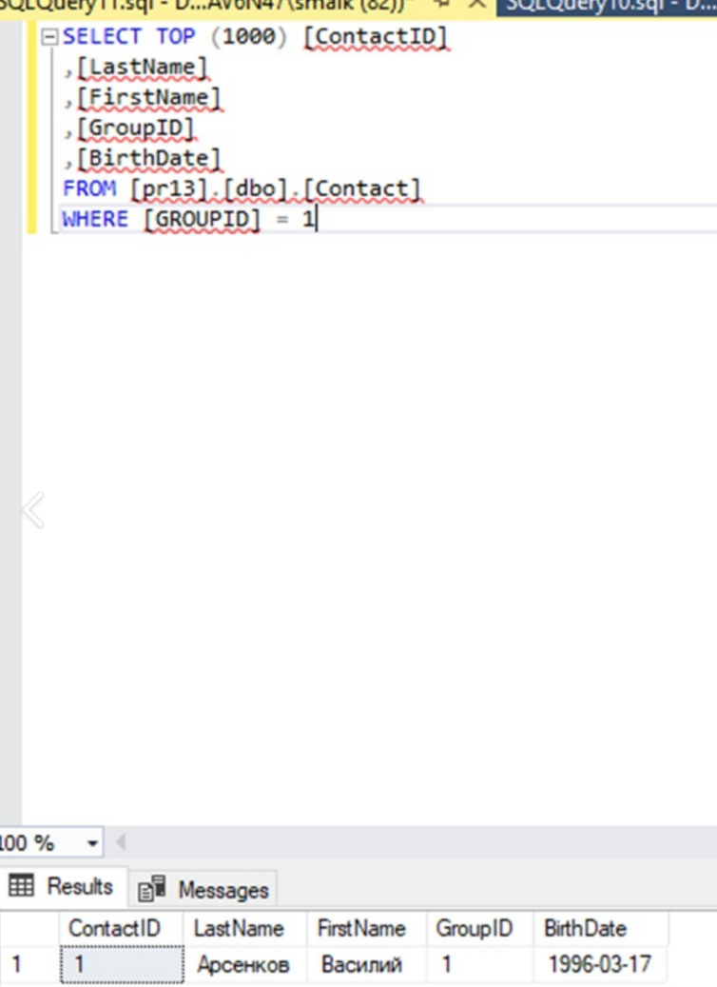

Рисунок 9. Текст запроса

**2)** SELECT [Contact].[LastName], [Contact].[FirstName], [Phones].[Phone]

From [Contact]

JOIN [Phones] ON [Contact].[ContactID] = [Phones].[ContactID]

where [Phones].[PhoneGroupID] = 1

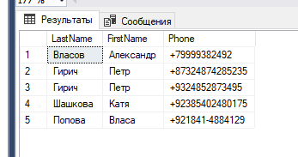

Рисунок 10. Текст Запроса

**3)** SELECT [Contact].[LastName], [Contact].[FirstName], [Phones].[Phone]

From [Contact]

JOIN [Phones] ON [Contact].[ContactID] = [Phones].[ContactID]

where [Contact].[LastName] = 'Власов' and [Contact].[FirstName] = 'Александр'

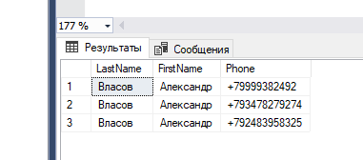

Рисунок 11. Текст Запроса

Вывод: я научилась создавать базу данных по предоставленной информации, требуемых данных для хранения, создавать реляционную модель базы данных с помощью Microsoft SQL Server.

**Федеральное государственное образовательное бюджетное**

учреждение высшего образования

**«Финансовый университет при Правительстве Российской Федерации»**

**(Финансовый университет)**

Колледж информатики и программирования

Специальность 09.02.03 «Программирование в компьютерных системах»

**ОТЧЕТ №14**

**ПО УЧЕБНОЙ ПРАКТИКЕ**

Профессиональный модуль ПМ.02 Технология разработки и защита баз данных

*(наименование профессионального модуля)*

Выполнил:

студент группы № 3ПКС-120

А.И.Осколкова

*(И.О. Фамилия)*

Проверил:

руководитель практики от колледжа:

М. В. Морозова

*(И.О. Фамилия)*

**Москва**

**2023**

**Цель работы:** разработать базу данных для провайдера «Шмель»

**Ход работы:**

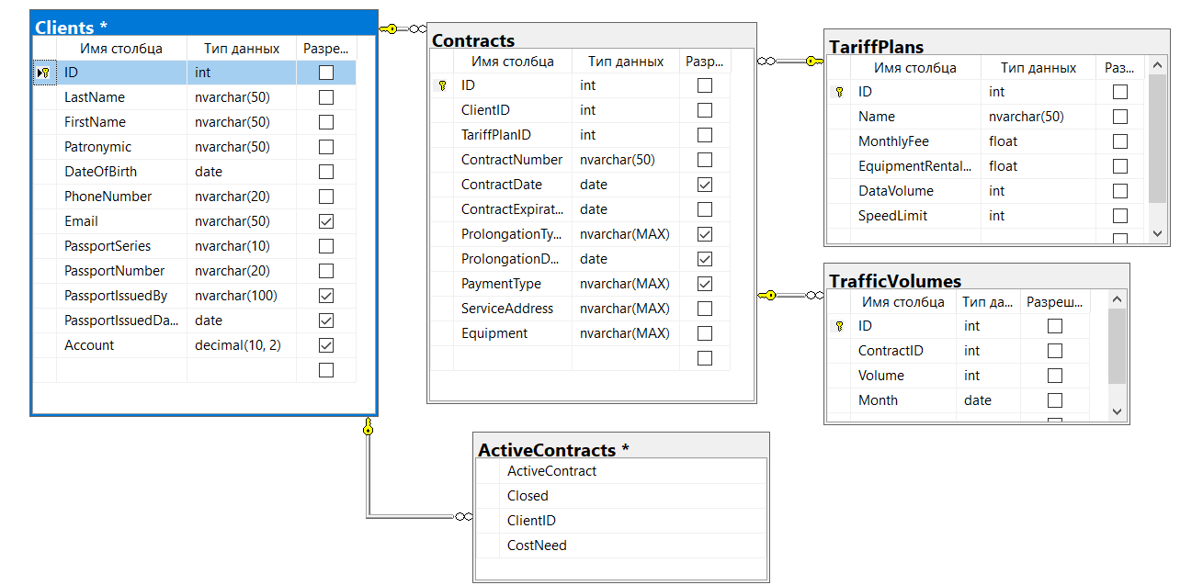

Рисунок 1. ER-диаграмма базы данных

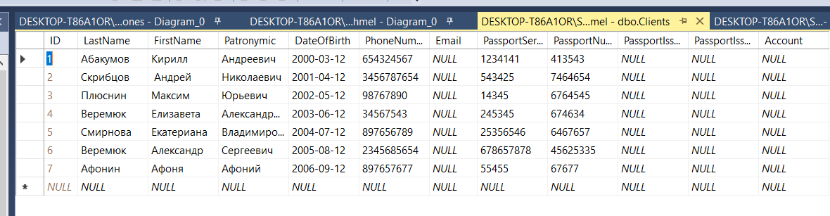

Рисунок 2. Таблица Clients

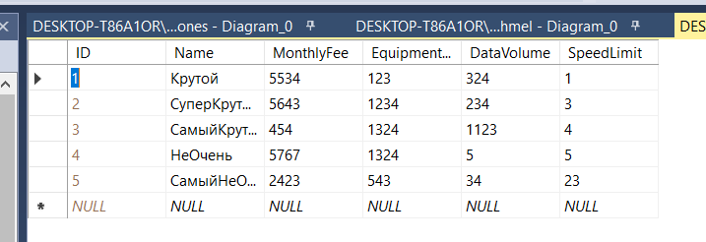

Рисунок 3. Таблица TariffPlans

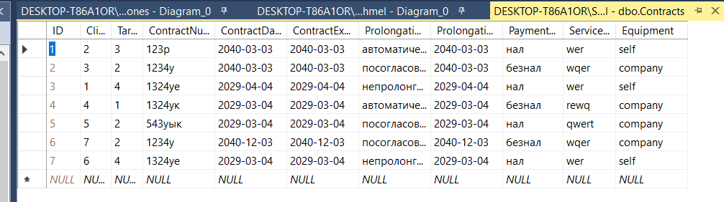

Рисунок 4. Таблица Contracts

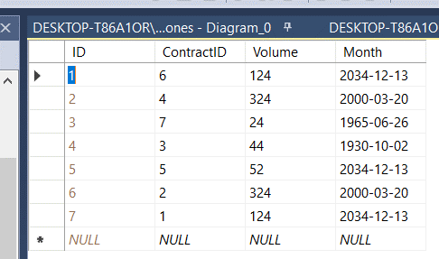

Рисунок 5. Таблица TrafficVolumes

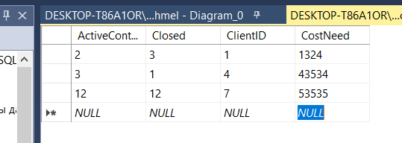

Рисунок 6. Таблица ActiveContracts

**Запросы:**

Создать запрос, выводящий клиентов, адрес, сумму договора по определенному тарифу. Предусмотреть отбор по тарифу.

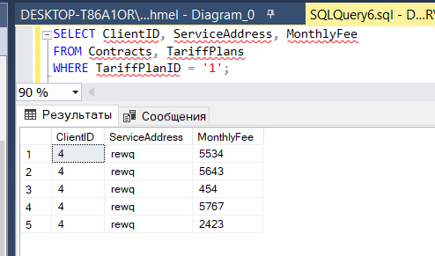

Рисунок 7. Результат запроса

Создать запрос, выводящий клиентов и количество заключенных с ними договоров, количество действующих, количество закрытых договоров. Предусмотреть отбор по количеству действующих договоров.

Листинг запросов:

SELECT ClientID, ActiveContract

FROM ActiveContracts

INNER JOIN ActiveContract ON ClientID = ClientID

GROUP BY ClientID

HAVING ActiveContract = 2;

SELECT FirstName, LastName, ContractID, ActiveDate

FROM Contracts inner join Clients on ClientID = ContractPartie2ID

SELECT FirstName as 'Имя', LastName as 'Фамилия', COUNT(contr1.ContractID) as 'Всего',

select COUNT(contr3.ContractID) as

from Clients as client3

left join Contracts as contr3 on contr3.ContractPartie2ID = client3.ClientID

where contr3.ActiveDate < Convert(date, GETDATE()) and client3.FirstName = client1.FirstName

Group by client3.FirstName, client3.LastName

) as

from Clients as client1

left join Contracts as contr1 on contr1.ContractPartie2ID = client1.ClientID

where client1.FirstName is not NULL

Group by client1.FirstName, client1.LastName

Вывод: я научилась создавать базы данных по предоставленной информации о предметной области, требуемых данных для хранения.